

**Δυναμική Αναγνώριση και Παρακολούθηση Δομικής Ακεραιότητας Κατασκευών**

Σταμόπουλος Χρήστος

[Αριθμός Μητρώου 1057168]

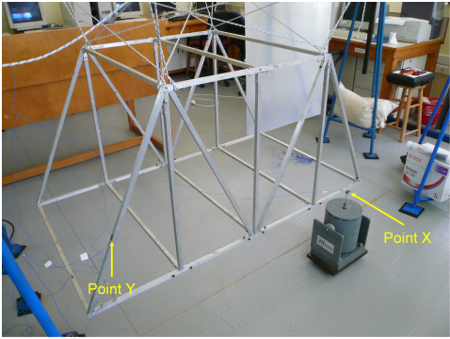

Εργασία

υποβληθείσα στο Τμήμα Μηχανολόγων & Αεροναυπηγών Μηχανικών

του Πανεπιστημίου Πατρών

Διδάσκοντες: Σ.Δ. Φασόης, Καθηγητής

Ι.Σ. Σακελλαρίου, Επίκουρος Καθηγητής

Πάτρα,22/06/2021

Περιεχόμενα

ΤΜΗΜΑ I: Δυναμική Αναγνώριση 4

1. Προκαταρκτική Ανάλυση 4

1.1 Να απεικονιστούν (για διάφορες χρονικές κλίμακες) τα σήματα διέγερσης-απόκρισης του υγιούς συστήματος και να γίνει η απαραίτητη προ-επεξεργασία. 4

1.2 Να χωρισθούν τα σήματα σε δύο τμήματα: Εκτίμησης (μακρύ) και Ελέγχου Εγκυρότητας (βραχύ). 6

1.3 Εκτίμηση spectrogram (main MATLAB function: spectrogram) για τα σήματα. Το spectrogram αποτελεί short-time Fourier Transform ενός σήματος. Μπορεί να χρησιμοποιηθεί για να δώσει μια πρώτη αίσθηση τυχόν χρονικών μεταβολών στο συχνοτικό περιεχόμενο (π.χ. ιδιοσυχνότητες), οι οποίες υποδηλώνουν μη στασιμότητα. Σχολιάστε. 8

2. Μη Παραμετρική Αναγνώριση (Welch Based) 11

1.4 Να εκτιμηθεί το φάσμα ισχύος της εισόδου και της εξόδου που αντιστοιχούν στο υγιές σύστημα σύμφωνα με την μέθοδο Welch. Αναφερθείτε διεξοδικά στις επιλογές σας (σε Πίνακα) και ιδιαίτερα στην προκύπτουσα συχνοτική διακρισιμότητα. 11

1.5 Να εξετασθεί μέσω στατιστικού ελέγχου η υπόθεση λευκού θορύβου για την είσοδο. 13

1.6 Να εκτιμηθεί (σημειακά και διαστηματικά) η συνάρτηση απόκρισης συχνότητας και η συνάφεια (coherence). Να επεξηγηθούν οι επιλογές όλων των παραμέτρων και να δοθούν οι απαραίτητες εξισώσεις. Να γίνουν τα αντίστοιχα γραφήματα. Ποιες είναι οι πληροφορίες που εξάγονται για το σύστημα από τη μη παραμετρική αναγνώριση του οι οποίες θα βοηθήσουν στην περαιτέρω παραμετρική αναγνώριση; 15

3. Παραμετρική Αναγνώριση (Prediction Error Methods) 22

1.7 Να γίνει η παραμετρική αναγνώριση του υγιούς συστήματος με βάσεις μοντέλων ARX & ARMAX με προσεκτική επιλογή του βέλτιστων μοντέλων μέσω γραφημάτων BIC, RSS/SSS, stabilization plots, διαγράμματος σύγκλισης FRF. 22

1.8 Να ελεγχθεί η εγκυρότητα του τελικού εκτιμηθέντος μοντέλου μέσω ελέγχου λευκότητας των υπολοίπων, ελέγχου σημαντικότητας της cross covariance function μεταξύ εισόδου και υπολοίπων, και άλλων διαδικασιών (κατά την κρίση σας). Χρησιμοποιείστε το τμήμα ελέγχου εγκυρότητας και, εάν επιθυμείτε, επαναλάβατε για το τμήμα εκτίμησης. 33

1.9 Να παρουσιασθεί η διαστηματική εκτίμηση της συνάρτησης απόκρισης συχνότητας του συστήματος και το φάσμα του θορύβου στο πεδίο συχνοτήτων. Η πρώτη να συγκριθεί με την αντίστοιχη μη παραμετρική (Welch based) εκτίμηση. 39

1.10 Να παρουσιασθούν σε διάγραμμα οι πόλοι και οι μηδενιστές του συστήματος και σε Πίνακα τα εκτιμηθέντα μορφικά χαρακτηριστικά κατ’ αύξουσα φυσική συχνότητα σε Hz (με έντονους χαρακτήρες τα θεωρούμενα πραγματικά – με κανονικούς χαρακτήρες τα υπόλοιπα). 44

4. Παραμετρική Αναγνώριση(Subspace Identification) 48

5. Σύγκριση και Σχολιασμός των αποτελεσμάτων. 55

ΤΜΗΜΑ II: Έλεγχος Δομικής Ακεραιότητας υπό Σταθερές Συνθήκες Λειτουργίας. 57

1. Ανίχνευση Βλάβης: Να ελεγχθούν τα δοθέντα σήματα που προέρχονται από το σύστημα όταν αυτό βρίσκεται σε άγνωστη κατάσταση και να προσδιοριστεί αν και σε ποιες περιπτώσεις υπάρχει βλάβη μέσω τουλάχιστον δύο μη παραμετρικών και δύο παραμετρικών μεθόδων. Να παρουσιαστούν συγκριτικά αποτελέσματα μεταξύ των μεθόδων και να αποδοθούν συγκεντρωτικά οι τελικές αποφάσεις για κάθε μέθοδο σε μορφή πίνακα. 58

Μη Παραμετρική Ανίχνευση Βλάβης 58

Παραμετρική Ανίχνευση Βλάβης 58

Συγκριτικά Αποτελέσματα 58

2. Προσδιορισμός τύπου Βλάβης: Σε περίπτωση ανίχνευσης βλάβης να χρησιμοποιηθούν οι παραπάνω διαγνωστικές μέθοδοι για τον προσδιορισμό του τύπου βλάβης (από τους δοθέντες) και να παρουσιαστούν συγκριτικά αποτελέσματα. Να επεξηγηθούν αναλυτικά οι επιλογές των παραμέτρων λειτουργίας κάθε μεθόδου και να γίνει σύνοψη των αποτελεσμάτων σε πίνακα. 58

Προσδιορισμός Τύπου Βλάβης μέσω Μη Παραμετρικών Μεθόδων 58

Φάση Εκπαίδευσης 58

*Φάση Ελέγχου* 58

Προσδιορισμός Τύπου Βλάβης μέσω Παραμετρικών Μεθόδων 58

Σύνοψη Αποτελεσμάτων 58

ΤΜΗΜΑ III: Έλεγχος Δομικής Ακεραιότητας υπό Μεταβλητές Συνθήκες Λειτουργίας Μέσω Μεθόδων Πολλαπλών Μοντέλων(Multiple Model based methods) 57

Φάση Εκπαίδευσης S-MM-PSD 59

Φάση Ελέγχου S-MM-PSD 59

Αποτελεσματικότητα μεθόδου S-MM-PSD – Τιμές Στατιστικής Ποσότητας. 60

# ΤΜΗΜΑ I: Δυναμική Αναγνώριση

Τα δεδομένα της παρούσας εργασίας, για το τμήμα *I και II* πάρθηκαν από τα διαθέσιμα Matlab αρχεία PART_I_II_DATA_7, τα οποία περιγράφονται από τον παρακάτω *Πίνακα 1.*

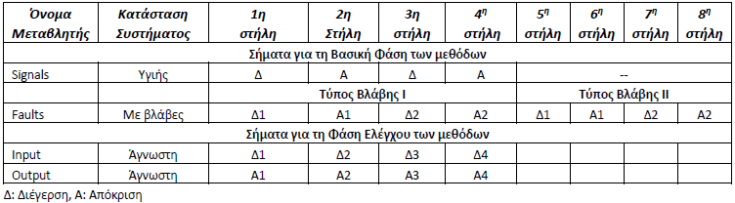

Πίνακας : Δεδομένα

## Προκαταρκτική Ανάλυση

### Να απεικονιστούν (για διάφορες χρονικές κλίμακες) τα σήματα διέγερσης-απόκρισης του υγιούς συστήματος και να γίνει η απαραίτητη προ-επεξεργασία.

Το σήματα που επιλέχθηκαν για την ανάλυση είναι από χωροδικτύωμα με μήκος σήματος **Ν=10240 samples/τιμές** και περίοδο δειγματοληψίας **Ts : Ts = 1/fs = 1/256 = 0.00391 sec.**

Στην Εικόνα 1 και 2 παρουσιάζεται η Διέγερση και η Απόκριση των δύο σημάτων της υγιούς κατάστασης. Η διέγερση και η απόκριση λαμβάνει τιμές σχετικά με την δύναμη και με την επιτάχυνση, αντίστοιχα, της κατασκευής συναρτήσει του χρόνου. Σύμφωνα με τα παρακάτω διαγράμματα, εύκολα παρατηρείται πως η μέση τιμή του σήματος παραμένει σταθερή και δεν μεταβάλλεται με τον χρόνο. Με αυτόν τον τρόπο, λαμβάνεται μία πρώτη εκτίμηση για την στασιμότητα των σημάτων.

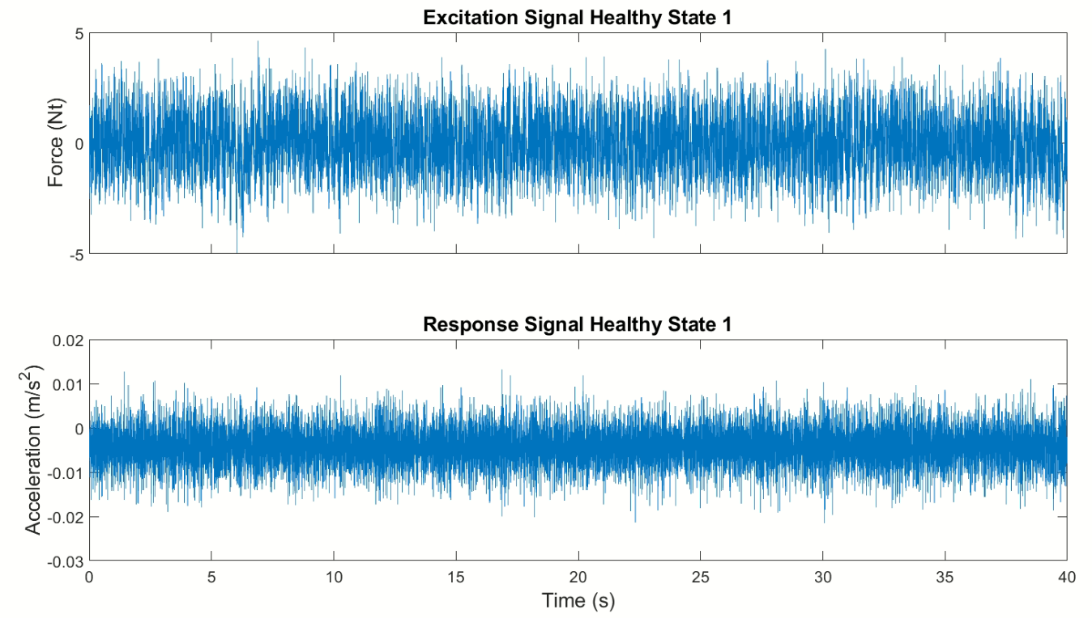

Εικόνα :Σήματα Απόκρισης -Διέγερσης 1ης υγιούς κατάστασης.

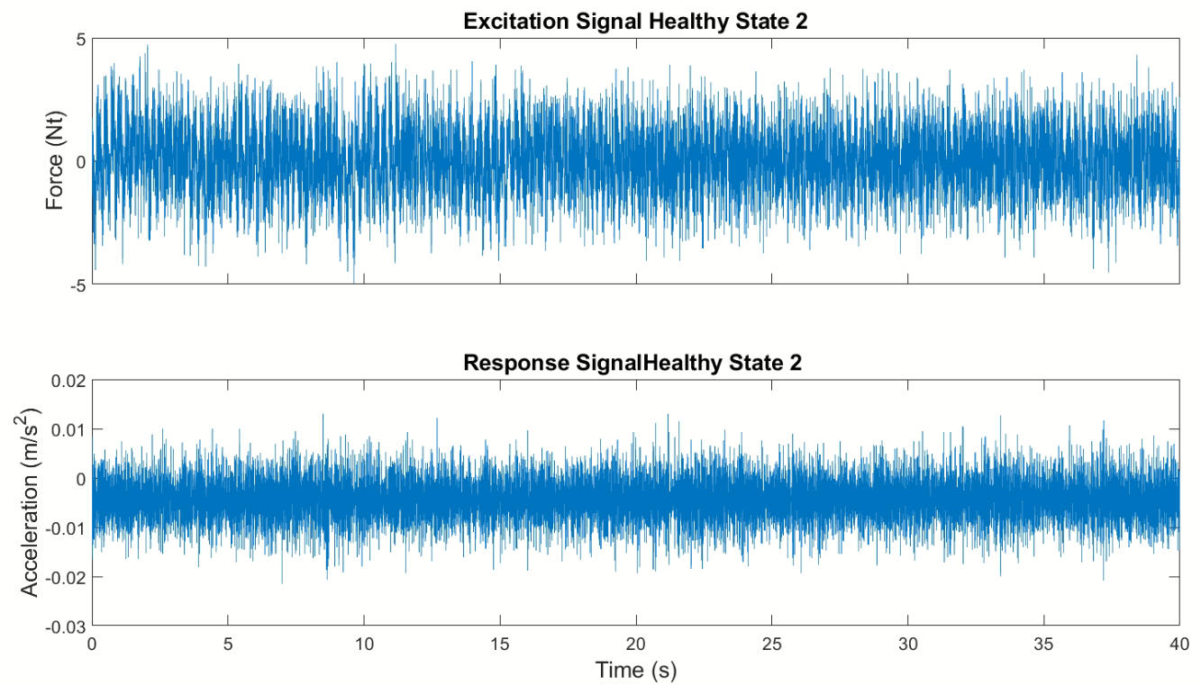

Εικόνα : Σήματα Απόκρισης -Διέγερσης 2ης υγιούς κατάστασης.

Έτσι, αφού η πρώτη προσέγγιση των σημάτων χαρακτηρίζεται από την στασιμότητά τους, για την περαιτέρω μελέτη και ανάλυση των σημάτων απαραίτητη είναι και η προ-επεξεργασία τους. Στα σήματα διέγερσης οι τιμές στις οποίες διακυμαίνεται είναι αρκετά μικρότερες του 1, ενώ στα σήματα απόκρισης αρκετά μεγαλύτερες του, με αποτέλεσμα να γίνει χρήση κανονικοποίησης. Ειδικότερα στις αποκρίσεις, αν και η μέση τιμή είναι σταθερή δεν κυμαίνεται γύρω από το μηδέν, γι’ αυτό τον λόγο σημαντικό είναι και το κεντράρισμα των σημάτων. Στις εικόνες 3 και 4 παρατίθενται τα κεντραρισμένα και κανονικοποιημένα σήματα και διαπιστώνεται η καλύτερη ευκρίνεια των σημάτων με τιμές που φτάνουν κοντά στο 2.

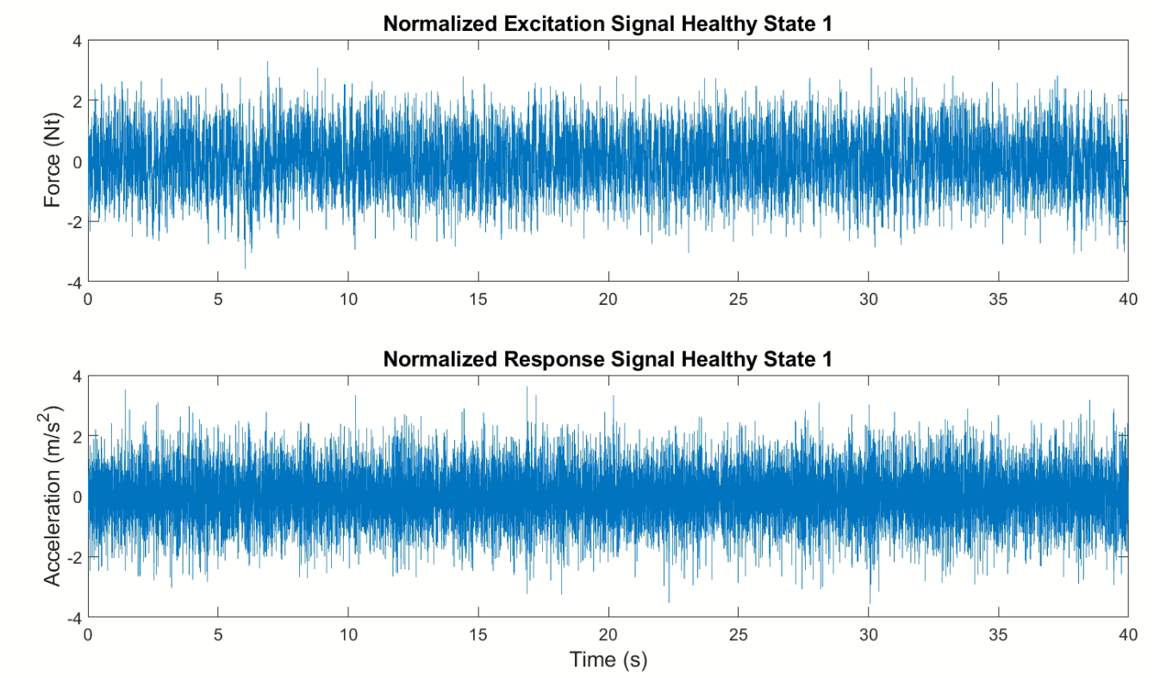

Εικόνα : Κεντράρισμα και Κανονικοποίηση Σημάτων 1ης υγιούς κατάστασης.

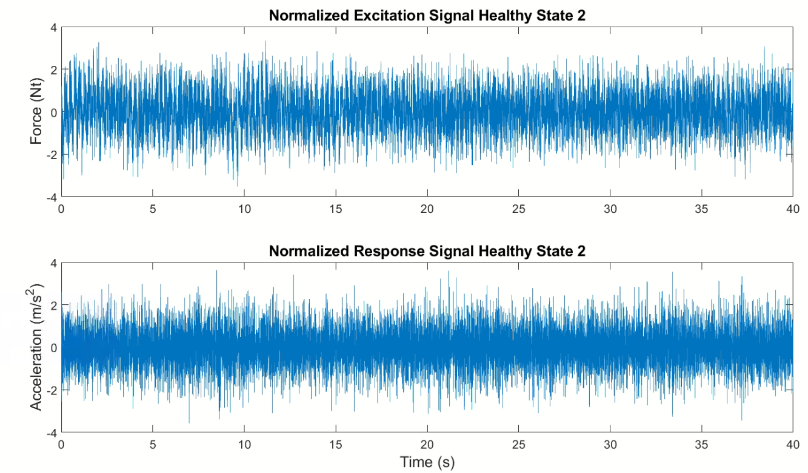

Εικόνα : Κεντράρισμα και Κανονικοποίηση Σημάτων 2ης υγιούς κατάστασης.

### Να χωρισθούν τα σήματα σε δύο τμήματα: Εκτίμησης (μακρύ) και Ελέγχου Εγκυρότητας (βραχύ).

Για απαραίτητη μελέτη των σημάτων, μία από τις διαδικασίες που ακολουθείται είναι ο διαχωρισμός του σε τμήματα Εκτίμησης και Ελέγχου Εγκυρότητας. Το πρώτο αξιοποιείται για την κατάλληλη εκτίμηση του σήματος και με το δεύτερο ελέγχεται αν είναι έγκυρη η εκτίμησή του. Ο χωρισμός των σημάτων είναι αυθαίρετος, με τον μόνο περιορισμό το τμήμα Εκτίμησης να είναι αρκετά μεγαλύτερο σε μήκος σε σχέση με το τμήμα Ελέγχου Εγκυρότητας. Επιλέγεται τμήμα Εκτίμησης από το 1ο έως το 39ο δευτερόλεπτο των εκάστοτε μετρήσεων και κατ‘ επέκταση το τμήμα Ελέγχου Εγκυρότητας από το 39ο έως το 40ο δευτερόλεπτο, όπως φαίνεται και στις εικόνες 5, 6, 7 και 8 για την 1η και 2η κατάσταση υγείας, αντίστοιχα. Έτσι, το τμήμα Εκτίμησης και Ελέγχου Εγκυρότητας χαρακτηρίζεται από μήκος σήματος Νe=10240-256=9984 samples/τιμές και Νν=10240-9984 =256 samples/τιμές**.**

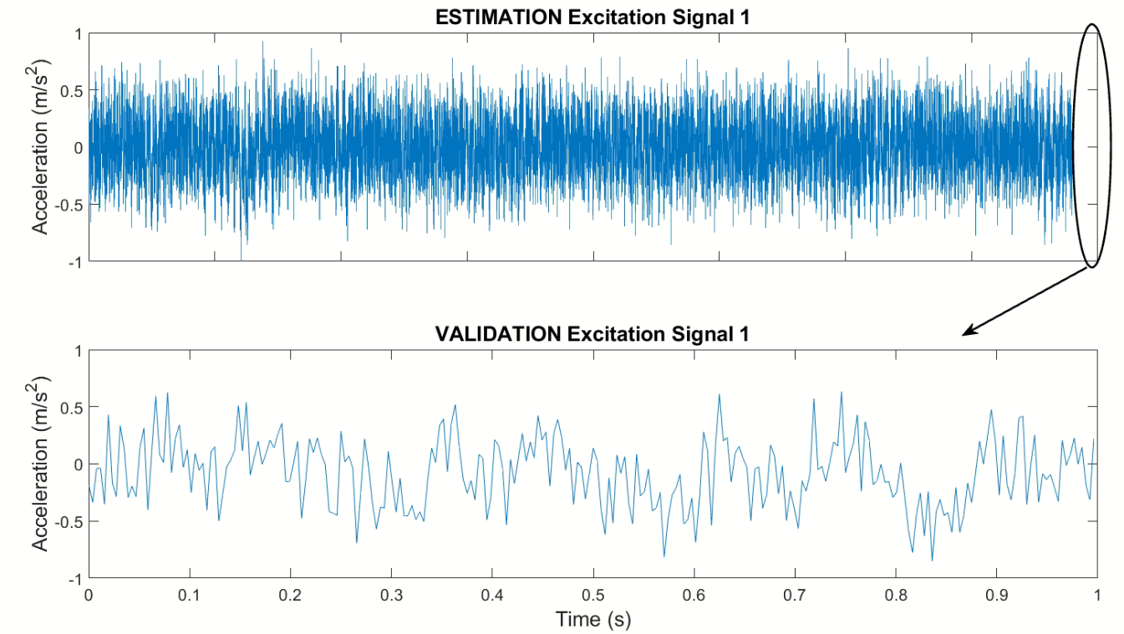

Εικόνα : Τμήμα Εκτίμησης και Ελέγχου Εγκυρότητας για το σήμα διέγερσης της 1ης κατάστασης υγείας.

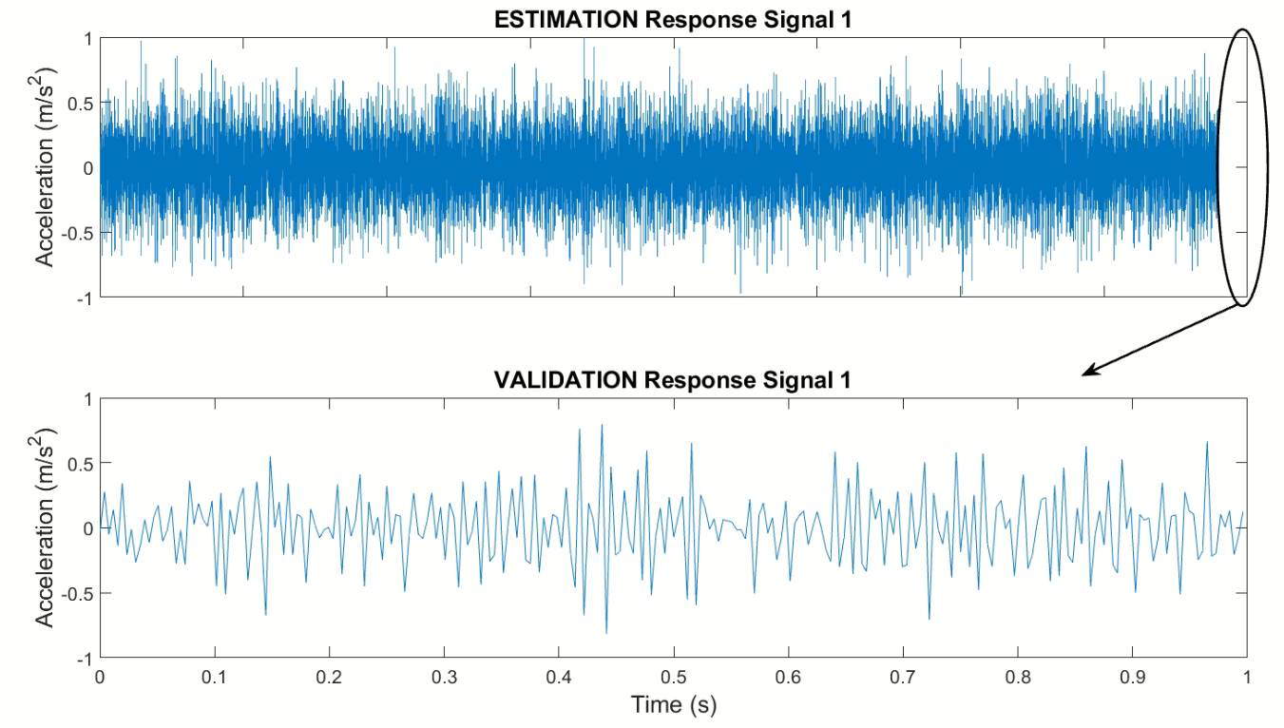

Εικόνα : Τμήμα Εκτίμησης και Ελέγχου Εγκυρότητας για το σήμα απόκρισης της 1ης κατάστασης υγείας.

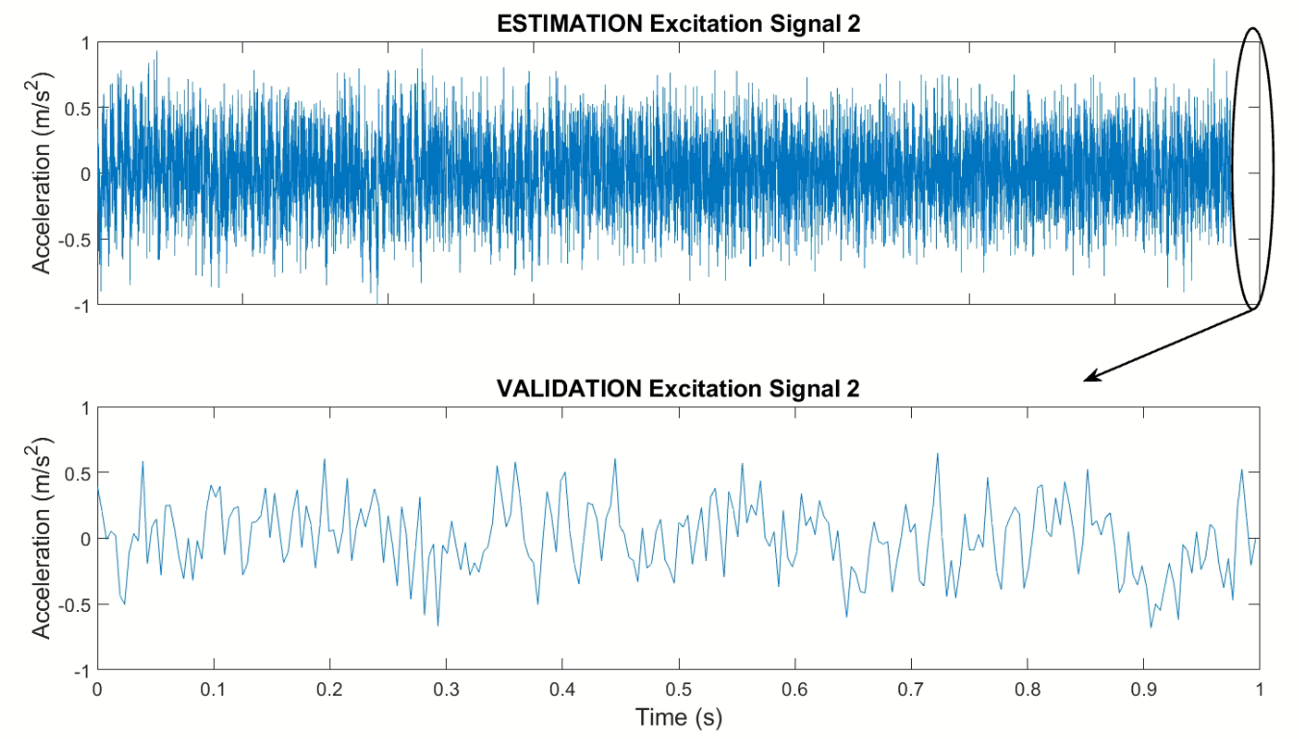

Εικόνα :Τμήμα Εκτίμησης και Ελέγχου Εγκυρότητας για το σήμα διέγερσης της 2ης κατάστασης υγείας.

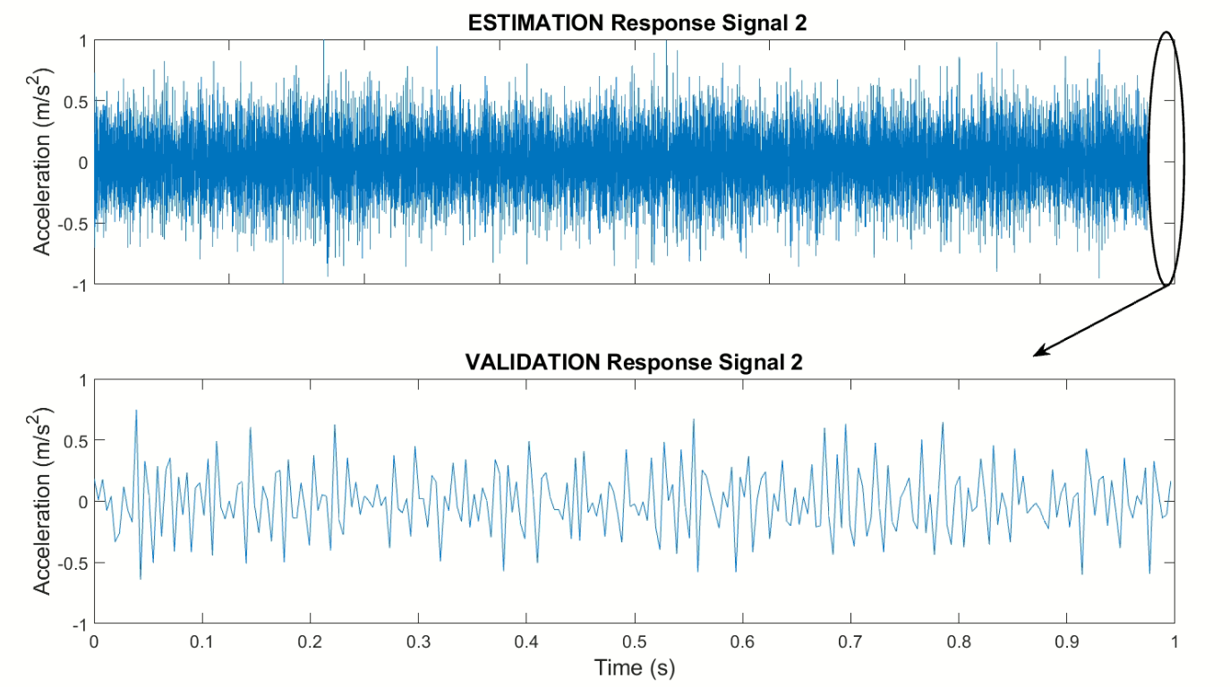

Εικόνα : Τμήμα Εκτίμησης και Ελέγχου Εγκυρότητας για το σήμα απόκρισης της 2ης κατάστασης υγείας.

### Εκτίμηση spectrogram (main MATLAB function: spectrogram) για τα σήματα. Το spectrogram αποτελεί short-time Fourier Transform ενός σήματος. Μπορεί να χρησιμοποιηθεί για να δώσει μια πρώτη αίσθηση τυχόν χρονικών μεταβολών στο συχνοτικό περιεχόμενο (π.χ. ιδιοσυχνότητες), οι οποίες υποδηλώνουν μη στασιμότητα. Σχολιάστε.

Η εκτίμηση spectrogram αποτελεί Short-Time Fourier Transform ενός σήματος, δηλαδή η εφαρμογή Fourier σε παράθυρα στον χρόνο. Το spectrogram της εξόδου (response), πληροφορεί τον χρήστη εάν το σύστημα που εξετάζει είναι Linear Time Invariant (LTI). Στην δισδιάστατη μορφή του περιλαμβάνει στον y άξονα τις κανονικοποιημένες συχνότητες και στον x άξονα το χρόνο, δίνοντας πληροφορίες ως προς την στασιμότητα και γραμμικότητα των σημάτων. Στην περίπτωση που οι κανονικοποιημένες συχνότητες χαρακτηρίζονται από καμπύλες γραμμές, αυτό θα σήμαινε πως μεταβάλλονται με τον χρόνο, καταλήγοντας σε χαρακτηριστικά μη στασιμότητας για το σήμα. Στις εικόνες 9 και 10 όμως, αυτές οι καμπύλες είναι ανύπαρκτες με την εκάστοτε συχνότητα κάθε συχνότητα να χαρακτηρίζεται από ευθεία γραμμή και με τα σήματα της υγιούς κατάστασης να προσεγγίζονται ως στάσιμα και γραμμικά.

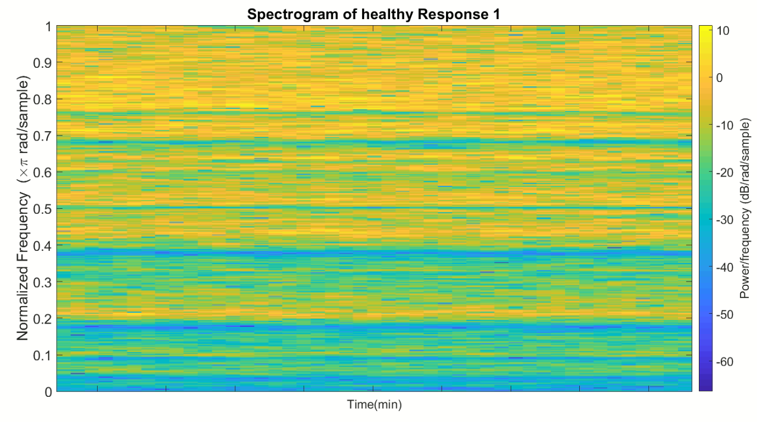

Εικόνα : Spectrogram της 1ης απόκρισης στην κατάσταση υγείας σε δισδιάστατη μορφή.

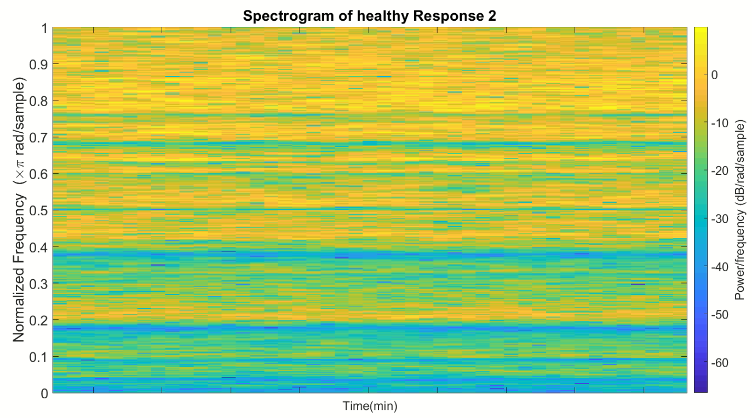

Εικόνα : Spectrogram της 1ης απόκρισης στην κατάσταση υγείας σε δισδιάστατη μορφή.

Στις εικόνες 11 και 12 παρουσιάζεται το spectrogram στην τρισδιάστατη μορφή, με τις κοιλάδες να δείχνουν τον τρόπο που οι συχνότητες κινούνται στον χρόνο. Τέλος, τα χρώματα που διέπουν το spectrogram παρουσιάζουν το αντίκτυπο της εκάστοτε συχνότητας στην κατασκευή. Με κίτρινο χρώμα χαρακτηρίζεται η συχνότητα που είναι αδύναμη να μεταβάλλει τα δυναμικά χαρακτηριστικά του συστήματος σε σχέση με την συχνότητα του σκούρου χρώματος.

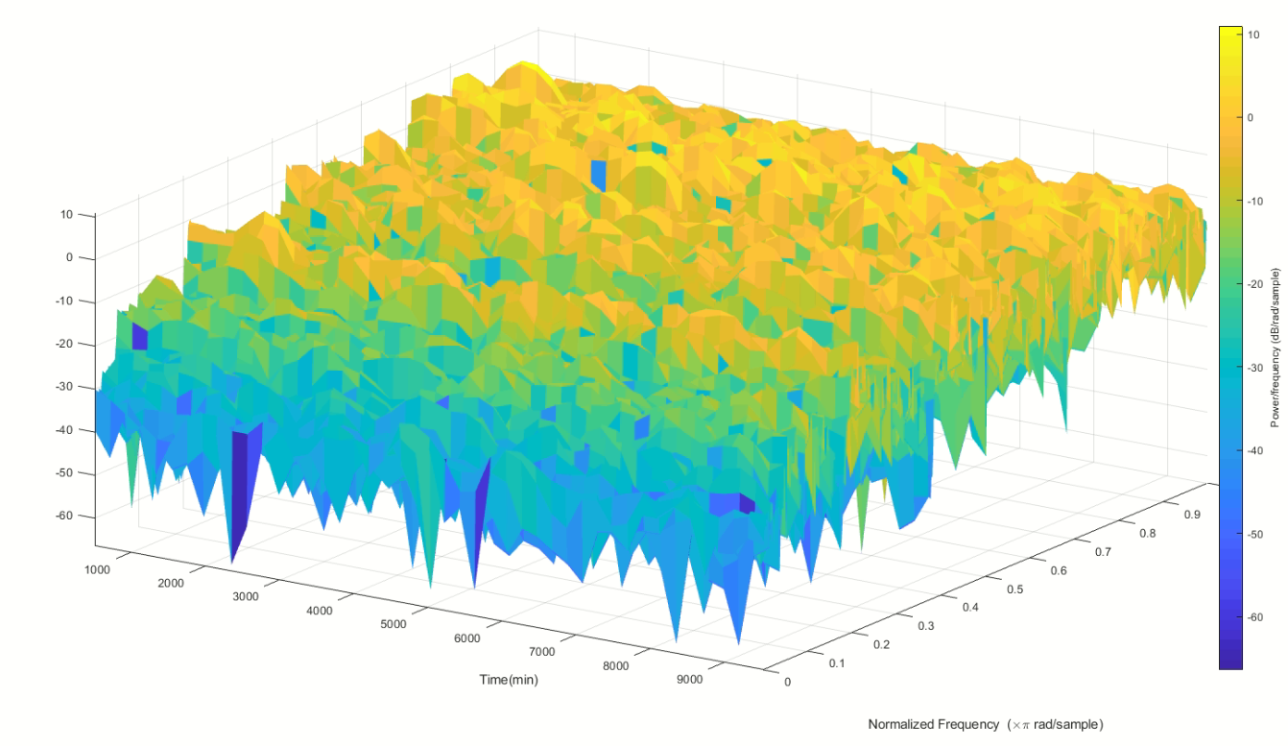

Εικόνα : Spectrogram της 1ης απόκρισης στην κατάσταση υγείας σε τρισδιάστατη μορφή.

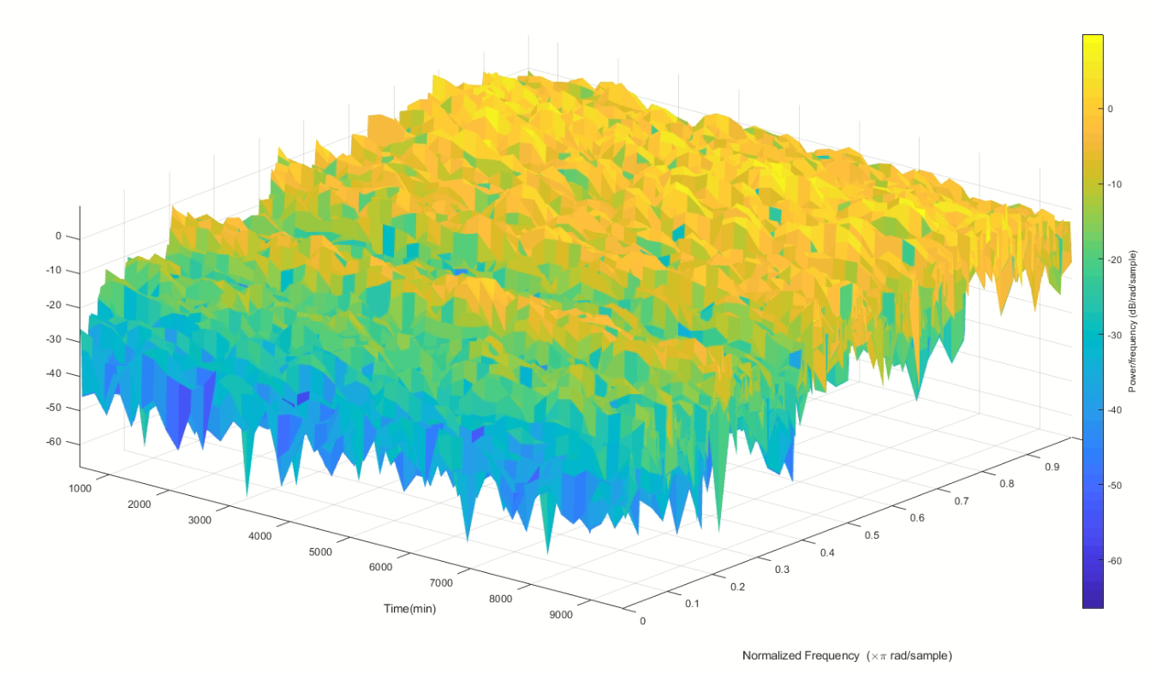

Εικόνα : Spectrogram της 2ης απόκρισης στην κατάσταση υγείας σε τρισδιάστατη μορφή.

# Μη Παραμετρική Αναγνώριση (Welch Based)

### 1.4 Να εκτιμηθεί το φάσμα ισχύος της εισόδου και της εξόδου που αντιστοιχούν στο υγιές σύστημα σύμφωνα με την μέθοδο Welch. Αναφερθείτε διεξοδικά στις επιλογές σας (σε Πίνακα) και ιδιαίτερα στην προκύπτουσα συχνοτική διακρισιμότητα.

Η μέθοδος Welch βασίζεται στο περιοδόγραμμα αλλά χρησιμοποιεί παράθυρα δεδομένων και επικαλυπτόμενη τμηματοποίηση. Οι θεωρητικές μέγιστες τιμές του ποσοστού επικάλυψης κυμαίνονται στο 50% με 75%, ενώ στην προκειμένη επιλέχθηκε overlap 80% ως η μέγιστη δυνατή λύση, όπως φαίνεται στην εικόνα 13.

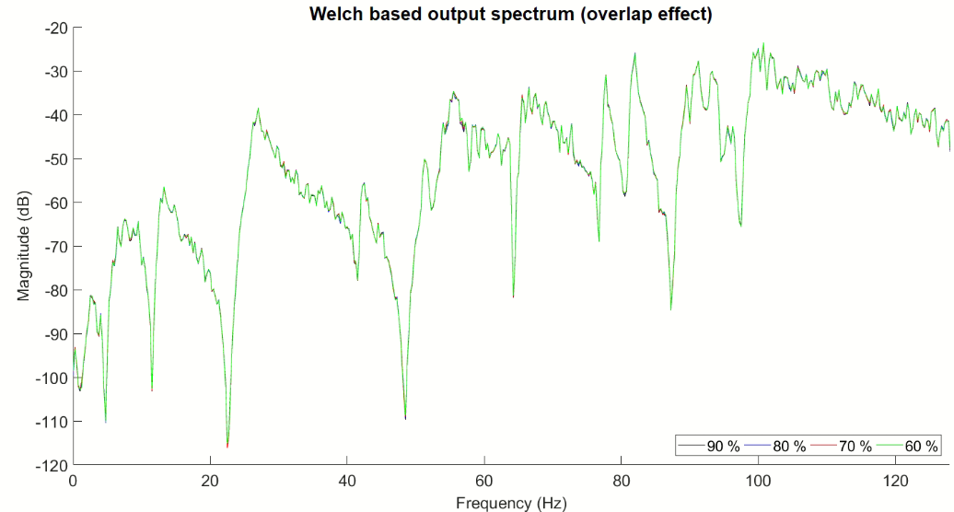

Εικόνα : Εκτίμηση φάσματος μέσω Welch για overlap 60%, 70%, 80%, 90%.

Με βάση τα εκάστοτε μήκη των παραθύρων, εικόνα 14, υπολογίζεται και το συχνοτικό βήμα-

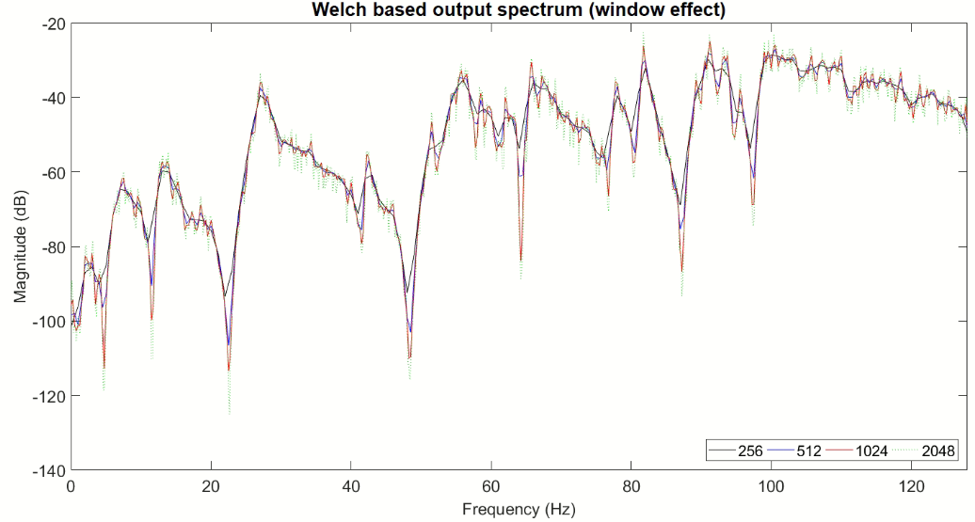

Εικόνα : Εκτίμηση φάσματος μέσω μεθόδου Welch για μήκη παραθύρων 256,512,1024 και 2048.

διακρισιμότητα, όπως φαίνεται στον παρακάτω πίνακα 2.

|  |  |
| --- | --- |
| **Μήκος Παραθύρου** | **Συχνοτικό Βήμα – Διακρισιμότητα δf** |
| 256 | Rwelch=256 = = **1Hz** |
| 512 | Rwelch=512 = = **0.5Hz** |
| 1024 | Rwelch=1024 = = **0.25Hz** |
| 2048 | Rwelch=2048 = = **0.125Hz** |

Πίνακας : Μήκη Παραθύρων με τις αντίστοιχες Συχνοτικές Διακρισιμότητες.

Το μήκος του παράθυρου που ορίζεται για την απεικόνιση είναι καθοριστικού ρόλου όσον αφορά την διαθέσιμη πληροφορία, αφού για μεγάλα παράθυρα η στοχαστικότητα του φάσματος γίνεται υπερβολικά έντονη, ενώ για μικρά μειώνεται η συχνοτική πληροφορία που περιέχεται στο σήμα. Πιο συγκεκριμένα, για μήκη παραθύρου L=256 ή L=512 δεν υπάρχει ικανοποιητική προσέγγιση του φάσματος, διότι δεν απεικονίζονται όλα τα όρη και όλες οι κοιλάδες που απεικονίζονται όσο αυξάνουμε το L. Για μεγάλα μήκη παραθύρων L=1024 και για L=2048 παρατηρείται έντονη στοχαστικότητα της εκτίμησης του φάσματος. Οπότε, παρότι για L=2048 έχουμε μικρότερη διακρισιμότητα από ότι για L=1024, δεν συνίσταται η επιλογή με μήκος παραθύρου 2048 διότι υπάρχει μεγάλη στοχαστικότητα στην εκτίμηση του φάσματος. Τελικά, για την επίτευξη μικρής διακρισιμότητας που βοήθα στην εκτίμηση του φάσματος, σε συνδυασμό με μικρή στοχαστικότητα, επιλέγεται ως κατάλληλο μήκος παραθύρου το L=1024.

Έτσι, με μήκος παραθύρου L=1024, ποσοστό επικάλυψης 80%, συχνότητα δειγματοληψίας fs = 256 και συχνοτική διακρισιμότητα δf=0.25 προκύπτουν τα ακόλουθα διαγράμματα Welch για το 1ο σετ υγιών σημάτων, εικόνα 15, αλλά και για το 2ο σετ υγιών σημάτων, όπως φαίνεται

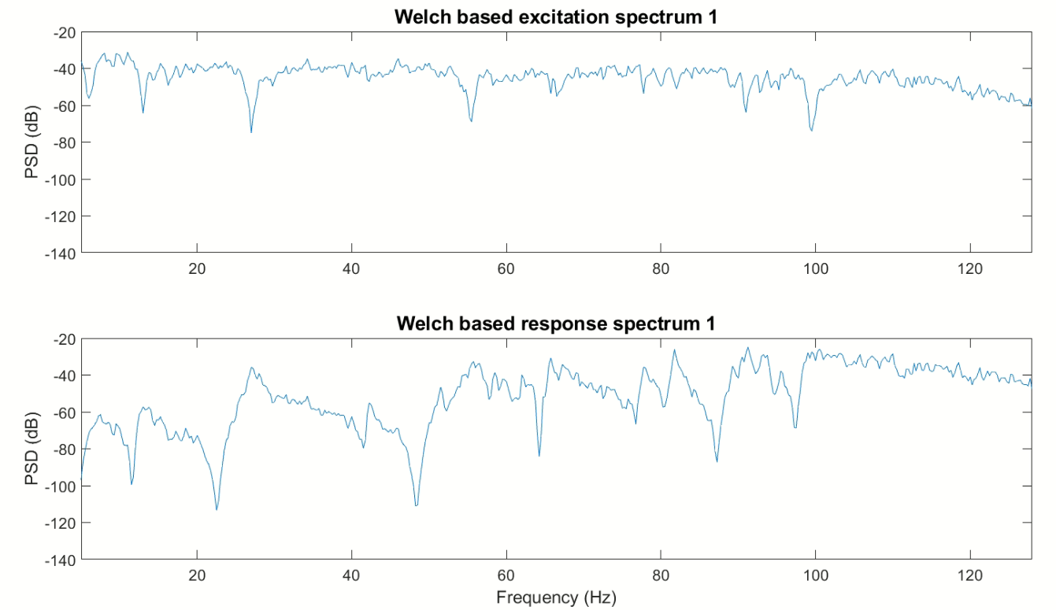

Εικόνα : Welch διέγερσης-απόκρισης 1ου σετ σημάτων υγιούς κατάστασης.

στην εικόνα 16.

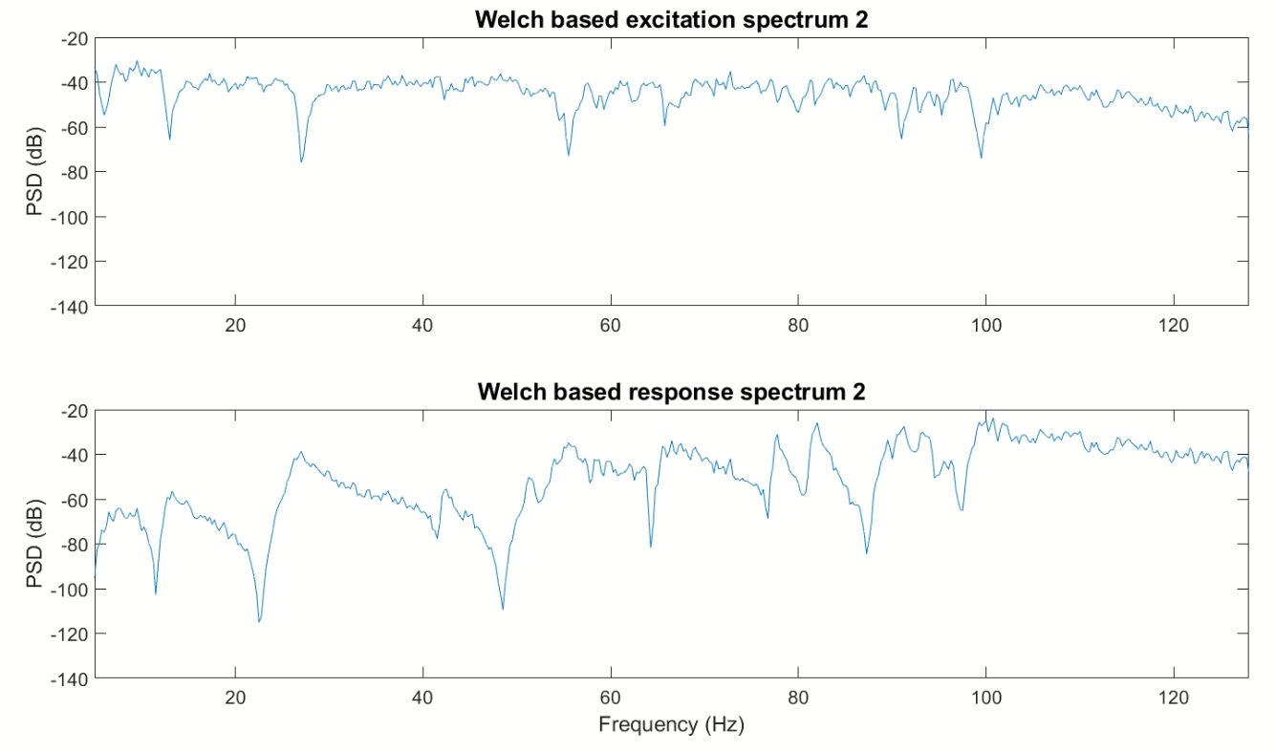

Εικόνα : Welch διέγερσης-απόκρισης 2ου σετ σημάτων υγιούς κατάστασης.

### 1.5 Να εξετασθεί μέσω στατιστικού ελέγχου η υπόθεση λευκού θορύβου για την είσοδο.

Η υπόθεση εξέτασης λευκού θορύβου μέσω στατιστικού ελέγχου για την είσοδο επιτυγχάνεται μέσω του διαγράμματος της Ανηγμένης Αυτοσυμμεταβλητότητας ρκ (ACF). Όπως παρατηρείται, στην εικόνα 17 τα ρκ της 1ης διέγερσηςυγιούς κατάστασης, παίρνει τιμές εκτός των ορίων λευκού θορύβου 1.96/), κυρίως από 0 έως 300 χρονικές στιγμές. Με άλλα λόγια, οι τιμές του σήματος μέχρι την χρονική στιγμή t+300 θα έχουν συσχέτιση με την τιμή του σήματος την χρονική στιγμή t. Ταυτόχρονα, ακόμα και στην περίπτωση που τα ρκ δεν ξεπερνούν το επίπεδο σφάλματος 5%, παρατηρείται μία ημιτονοειδής μορφή, η οποία υποδηλώνει την μεταξύ τους συσχέτιση. Έτσι, αν και τα ρκ δεν είναι στατιστικά ασυσχέτιστα, δεχόμαστε την λευκότητα των υπολοίπων.

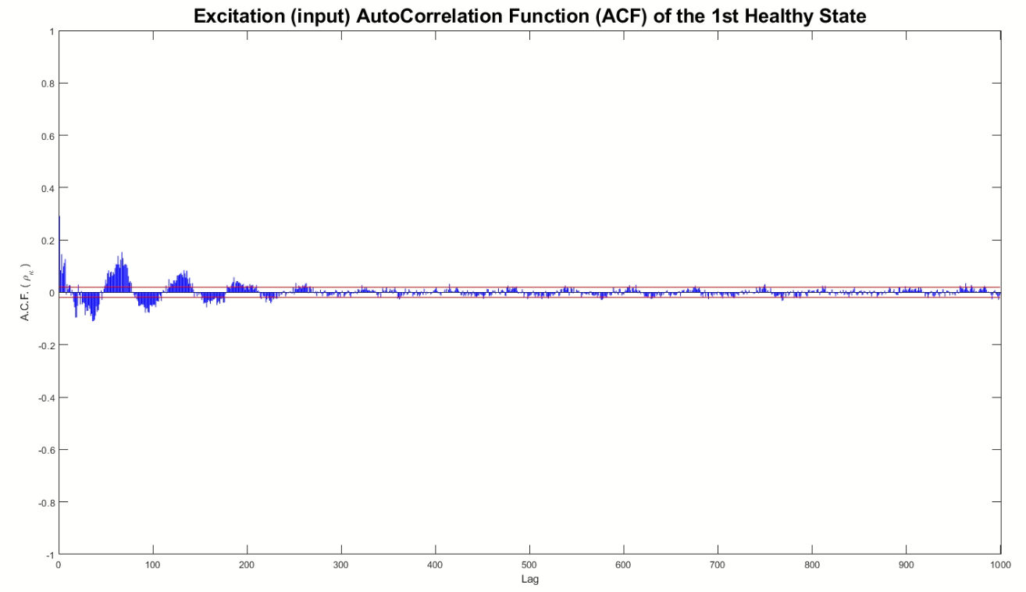

Εικόνα : Διάγραμμα Ανηγμένης Αυτοσυμμεταβλητότητας ρκ 1ης διέγερσης από την κατάσταση υγείας.

Με τον ίδιο τρόπο, όπως φαίνεται στην εικόνα 18 για την 2η διέγερση υγιούς κατάστασης, οι χρονικές στιγμές που ξεπερνούν τα όρια λευκού θορύβου είναι από 0 έως 300 και από 600 έως 900. Συγχρόνως, η ημιτονοειδής συμπεριφορά που περιγράφεται από το διάγραμμα υποδηλώνει την μη λευκότητα της εισόδου, ωστόσο για τους ίδιους λόγους που προαναφέρθηκαν παραπάνω δεχόμαστε την λευκότητά τους.

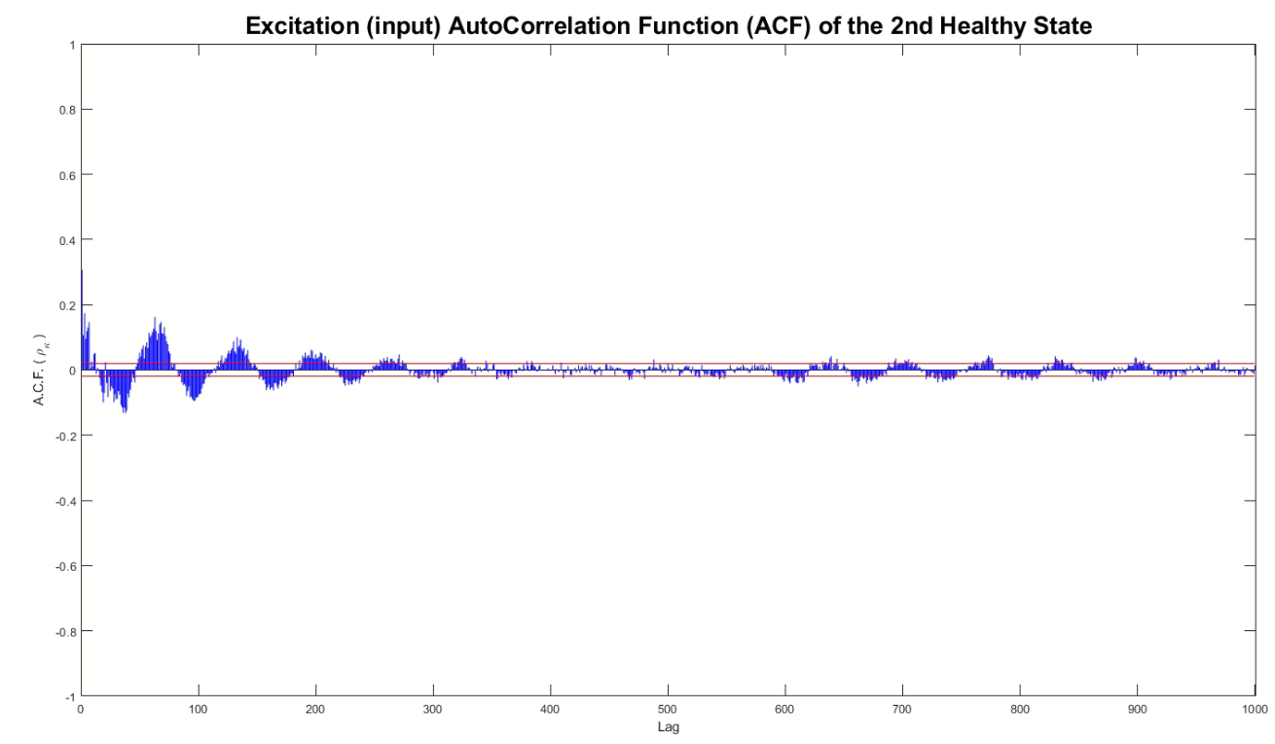

Εικόνα : Διάγραμμα Ανηγμένης Αυτοσυμμεταβλητότητας ρκ 2ης διέγερσης από την κατάσταση υγείας.

### 1.6 Να εκτιμηθεί (σημειακά και διαστηματικά) η συνάρτηση απόκρισης συχνότητας και η συνάφεια (coherence). Να επεξηγηθούν οι επιλογές όλων των παραμέτρων και να δοθούν οι απαραίτητες εξισώσεις. Να γίνουν τα αντίστοιχα γραφήματα. Ποιες είναι οι πληροφορίες που εξάγονται για το σύστημα από τη μη παραμετρική αναγνώριση του οι οποίες θα βοηθήσουν στην περαιτέρω παραμετρική αναγνώριση;

#### Συνάρτηση Απόκρισης Συχνότητας

Η Συνάρτηση Απόκρισης Συχνότητας εκτιμάται μέσα από δεδομένα εισόδου και εξόδου. Γενικότερα, όταν υπάρχει προσβασιμότητα και στην διέγερση πρέπει να χρησιμοποιηθεί, έτσι ώστε να μην μείνει ανεκμετάλλευτη περεταίρω πληροφορία για το υπό μελέτη σύστημα.

Το μέτρο της FRF εκτιμάται μέσω Welch, αυτό σημαίνει ότι θα χρησιμοποιηθεί το διασταυρούμενο φάσμα, το οποίο είναι μιγαδική ποσότητα, με παρανομαστή το φάσμα της εισόδου, όπως φαίνεται στην παρακάτω σχέση.

$$\hat{H}\left(jω\right)=\frac{\hat{S}xy\left(jω\right)}{\hat{S}xx\left(jω\right)}$$

Κατά (χονδροειδής) προσέγγιση, η παρακάτω εκτίμηση ακολουθεί κανονική κατανομή με μέση τιμή το θεωρητικό μέτρο και διασπορά σ2(ω), όπου είναι ανάλογη του τετραγώνου του μέτρου FRF σε κάθε συχνότητα. Τέλος, ο συντελεστής αναλογίας εξαρτάται από την συνάφεια, γ2(ω), και το Κ είναι ο αριθμός των μη επικαλυπτόμενων παραθύρων, με τα προαναφερθέντα στοιχεία να συνδυάζονται με τρόπο που φαίνεται στις παρακάτω σχέσεις.

$$\hat{|H}\left(jω\right)|\sim N(\left|H\left(jω\right)\right|, σ^{2}(ω))$$

*Όπου $σ^{2}\left(ω\right)≈\frac{1-γ^{2}(ω)}{γ^{2}\left(ω\right)*2Κ}{\left|H\left(jω\right)\right|}^{2}$* ***, $γ^{2}\left(ω\right):$ coherence***

Όπως φαίνεται στην εικόνα 19, με κόκκινο δείχνεται η κατάσταση υγείας της κατασκευής, ενώ με μπλε η τρέχουσα κατάστασή της. Οι διακεκομμένες γραμμές είναι οι λεγόμενες σημειακές εκτιμήσεις με Welch, ενώ με διάστημα εμπιστοσύνης, συνήθως άνω του 95%, παρουσιάζονται οι 2 περιβάλλουσες συνεχείς καμπύλες, της εκάστοτε κατάστασης, οι οποίες είναι οι διαστηματικές εκτιμήσεις. Όπως θα μελετηθεί και στο μέρος II για την ανίχνευση βλάβης της παρούσας εργασίας, τα μέτρα των FRF πρέπει να ταυτίζονται για όλες τις συχνότητες (ω) έτσι ώστε να μην υπάρχει βλάβη.

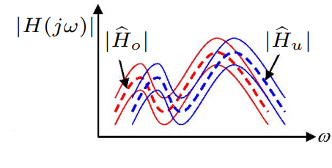

Εικόνα 19: Σημειακή και Διαστηματική εκτίμηση FRF μέσω Welch στην υγιή και τρέχουσα κατάσταση.

Αφού επεξηγήθηκαν οι παράμετροι που θα παρθούν, απαραίτητη είναι και η εξαγωγή πληροφοριών από τα αντίστοιχα διαγράμματα. Όσον αφορά τις εικόνες 20 και 21, δείχνεται το μέτρο και η φάση της FRF. Όπως φαίνεται το μέτρο και η φάση των FRF είναι ίδια και για τα δύο σετ σημάτων στην κατάσταση υγείας.

Όσον αφορά το μέτρο των FRF κατά Welch, παρατηρούνται τουλάχιστον 20 κορυφές. Οι κορυφές αυτές μεταφράζονται ως συχνότητες συντονισμού και μαθηματικά ως 20 ζευγάρια μιγαδικών πόλων. Με τον όρο τουλάχιστον, εννοούμε πως στο διάγραμμα υπάρχει η πιθανότητα ύπαρξης πραγματικών πόλων που δεν είναι διακριτοί. Επίσης παρατηρείται πως στο διάγραμμα φάσης στις 180ο διαφορά το σύστημα δεν μπορεί να ακολουθήσει την είσοδο, είναι σαν να την φιλτράρει, γι αυτό και στο μέτρο δεν υπάρχει κάποια συχνότητα (κορυφή) . Τέλος, οι κορυφές οι οποίες παρουσιάζονται στο μέτρο της FRF είναι αυτές που αναμένεται να πληροφορήσουν για βλάβη στο σύστημα.

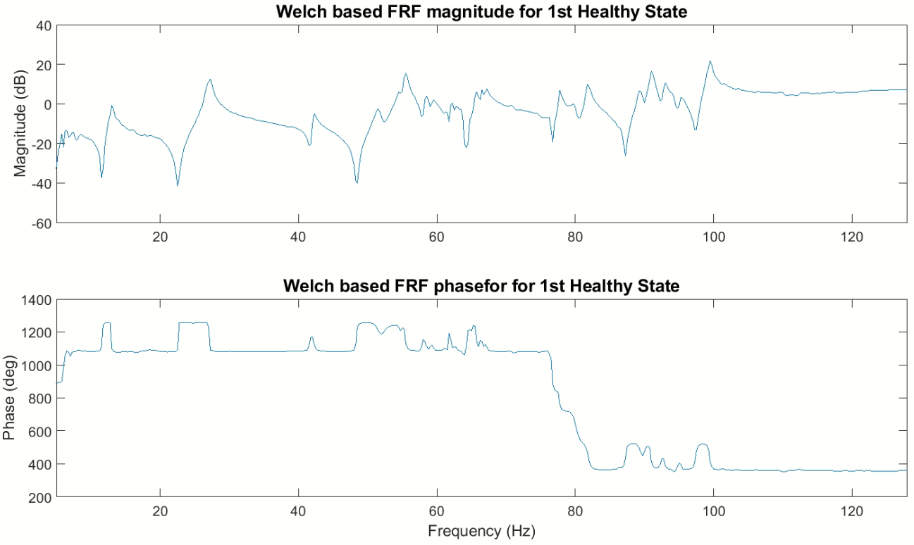

Εικόνα : Σημειακή εκτίμηση συνάρτησης απόκρισης συχνότητας 1ου υγιούς σήματος.

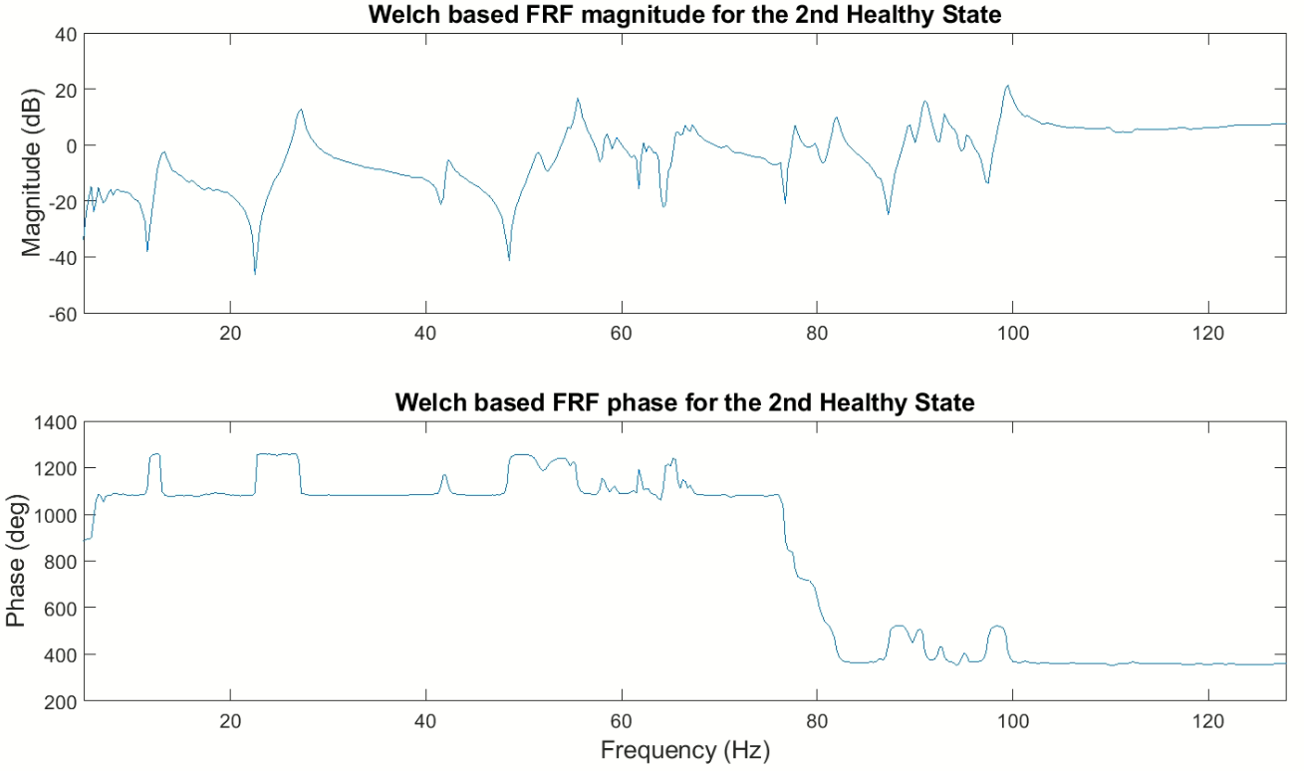

Εικόνα : Σημειακή εκτίμηση συνάρτηση απόκρισης συχνότητας 2ου υγιούς σήματος.

#### Συνάφεια (coherence)

Η κύρια ιδέα της συνάφειας είναι πως μειώνεται με την εμφάνιση σφάλματος εξαιτίας εισαγωγής μη γραμμικών χαρακτηριστικών, υπό σταθερές συνθήκες λειτουργίας, στην κατασκευή. Χρησιμοποιείται η διέγερση και η απόκριση, ενώ εκτιμάται σαν συνάρτηση της συχνότητας γ2(ω).

Στην συνέχεια παρουσιάζεται η χαρακτηριστική ποσότητα της συνάφειας (μέτρο coherence), με τον άξονα των συχνοτήτων να είναι διακριτός λόγω του ότι χρησιμοποιείται Διακριτός Μετασχηματισμός Fourier (DFT) για την εκτίμηση. Με αυτόν τον τρόπο, δικαιολογείται το άθροισμα της παρακάτω εξίσωσης.

***Q = Γ = δω $\sum_{i=1}^{n}{γ^{2}(ω)}$

\****

Κύριος σκοπός, όπως παρουσιάστηκε και παραπάνω, είναι η ανίχνευση της πτώσης της συνάφειας. Αυτό επιτυγχάνεται, με την βοήθεια της χαρακτηριστικής ποσότητας, υπολογίζοντας το εμβαδόν, με τρόπο που φαίνεται στην εικόνα 22, με την ιδανική συνάφεια να είναι στο ένα.

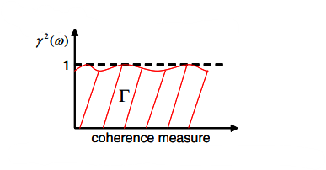

Εικόνα : Μέτρο Συνάφειας.

Αντίστοιχα με παραπάνω, στο μέτρο της συνάφειας χρησιμοποιείται το διασταυρούμενο φάσμα, με διαφορά ότι στον παρανομαστή εξαρτάται από το φάσμα της εισόδου πολλαπλασιασμένο με το φάσμα της εξόδου, όπως φαίνεται στην παρακάτω σχέση.

$${\hat{γ}}_{\left(ω\right)}^{2}=\frac{{|{\hat{S}}_{YX}\left(jω\right)|}^{2}}{\hat{S}xx\left(jω\right)*{\hat{S}}_{YY}\left(jω\right)}$$

Στην συνέχεια, παρουσιάζεται η μέση τιμή και η διασπορά της συνάφειας.

***E{} + [1-]2***

***Var{} [1-]2 = σ2(ω)***

Η διαδικασία εκτίμησης της συνάφεια για τον προσδιορισμό της τρέχουσας κατάστασης έχει ως εξής. Αρχικά, εκτιμάται η συνάφεια για την υγιή κατάσταση, υπολογίζοντας έτσι την κόκκινη διακεκομμένη γραμμή ${\hat{γ}}_{0}^{2}$ με το αντίστοιχο διάστημα εμπιστοσύνης (συνεχής κόκκινες). Έτσι, για τον έλεγχο τρέχουσας κατάστασης επαναλαμβάνεται η ίδια διαδικασία (μπλε γραμμή, ${\hat{γ}}_{u}^{2}$) συγκρίνοντας τη με την με την υγιή, όπως φαίνεται στην εικόνα 23.

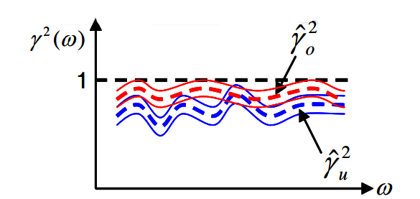

Εικόνα : Σημειακή και Διαστηματική εκτίμηση συνάφειας, υγιής και τρέχουσας κατάστασης.

Στην συνέχεια, στις εικόνες 24 και 25, παρουσιάζεται η συνάφεια και για τα δύο σετ σημάτων της υγιής κατάστασης και φαίνεται να είναι όμοια, όπως είναι λογικό. Σύμφωνα με τα παραπάνω, η ιδανική συνάφεια είναι στο ένα. Έτσι, όταν παρατηρούνται βαθιές κοιλάδες ή και ολόκληρες περιοχές, τότε είμαστε συγκρατημένοι ως προς τα αποτελέσματα, αφού σε αυτές τις περιπτώσεις υπάρχει ένδειξη μη γραμμικότητας. Στην αρχή του διαγράμματος παρατηρείται έντονα η ένδειξη αυτή. Ωστόσο, υπάρχει περίπτωση μετρούμενο θορύβου (π.χ. λόγω αισθητηρίου), με αποτέλεσμα να μην μεταφράζεται απαραίτητα ως ύπαρξη μη γραμμικών χαρακτηριστικών για το σύστημα. Αυτό θα μπορούσε να αποφευχθεί με χρήση φίλτρου.

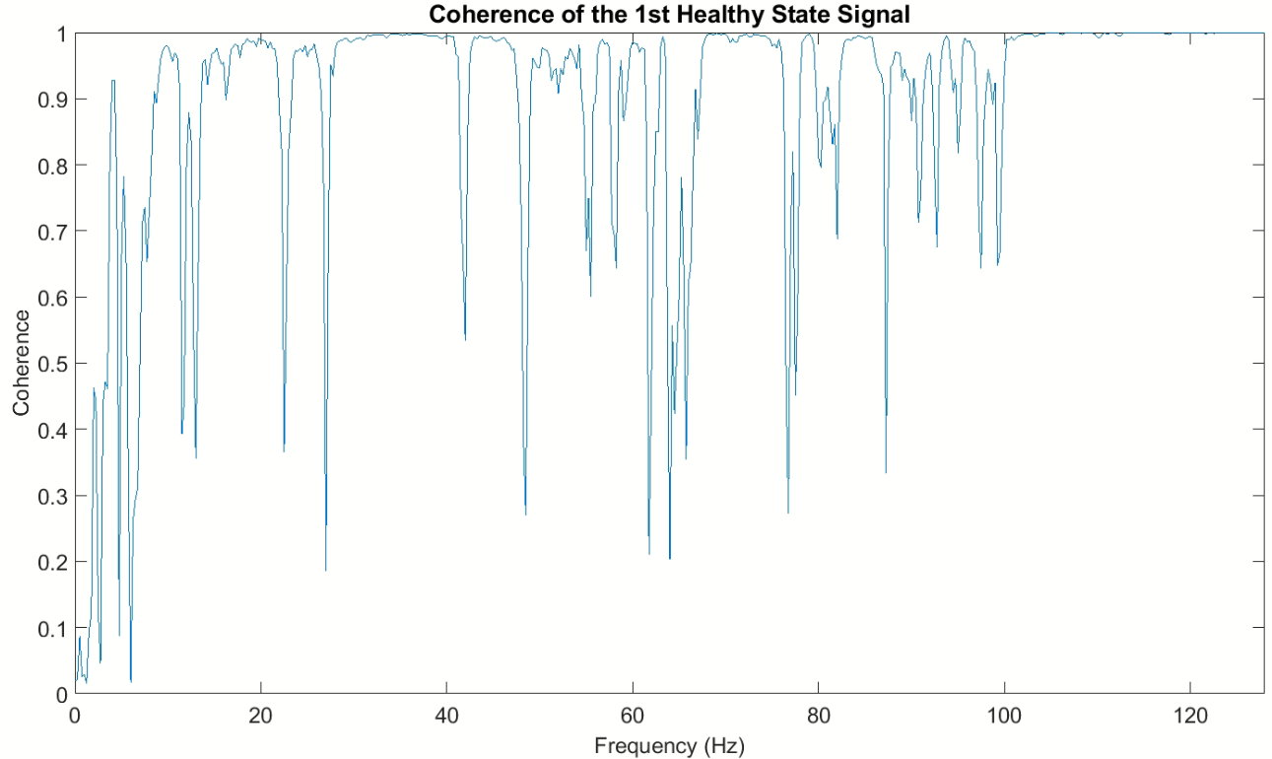

Εικόνα : Συνάφεια 1ου υγιούς σήματος.

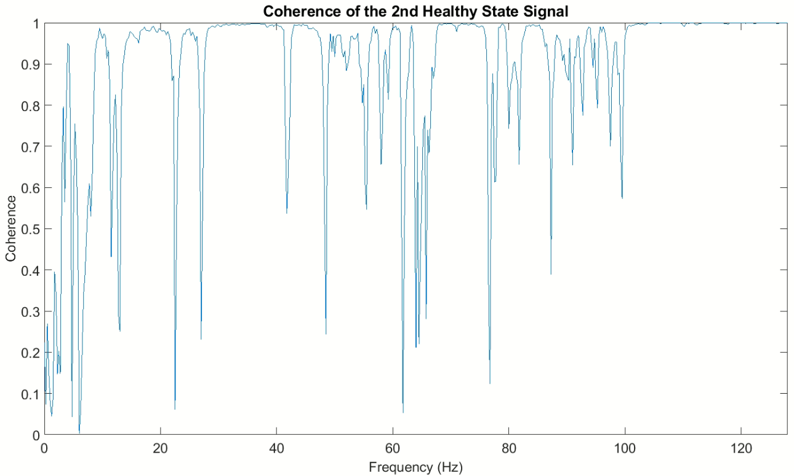

Εικόνα : Συνάφεια 2ου υγιούς σήματος.

#### Συμπεράσματα

Τα ολοκληρωμένα συμπεράσματα, για το ερώτημα 1.6, εξάγονται συνδυαστικά και για τα τρία διαγράμματα, μέτρο FRF, φάση FRF και συνάφεια, όπου για λόγους ευκολίας παρουσιάζονται στην εικόνα 26.

Παρατηρείται πως στα πρώτα 5 με 10Hz τα δυναμικά χαρακτηριστικά της κατασκευής είναι αρκετά έντονα, με την αντίστοιχη φάση να είναι 180ο. Όμως, το διάγραμμα της συνάφειας δείχνει να υπάρχει μη γραμμικότητα ή μετρούμενος θόρυβος. Επομένως, είμαστε επιφυλακτικοί για την πληροφορία που δίνεται στις συγκεκριμένες συχνότητες.

Επίσης, οι απότομες γωνίες σε συνδυασμό με τις ‘κάτω’ κορυφές που παρατηρούνται στο μέτρο και τις αντίστοιχες φάσεις, δηλώνουν την ύπαρξη αντι-συντονισμού. Αυτό είναι χαρακτηριστικό της κατασκευής, με την αντίστοιχη συνάφεια να είναι αναμενόμενο να συμπεριφερθεί με τέτοιο τρόπο αφού η κατασκευή λειτουργεί σαν απόλυτο φίλτρο για την είσοδο.

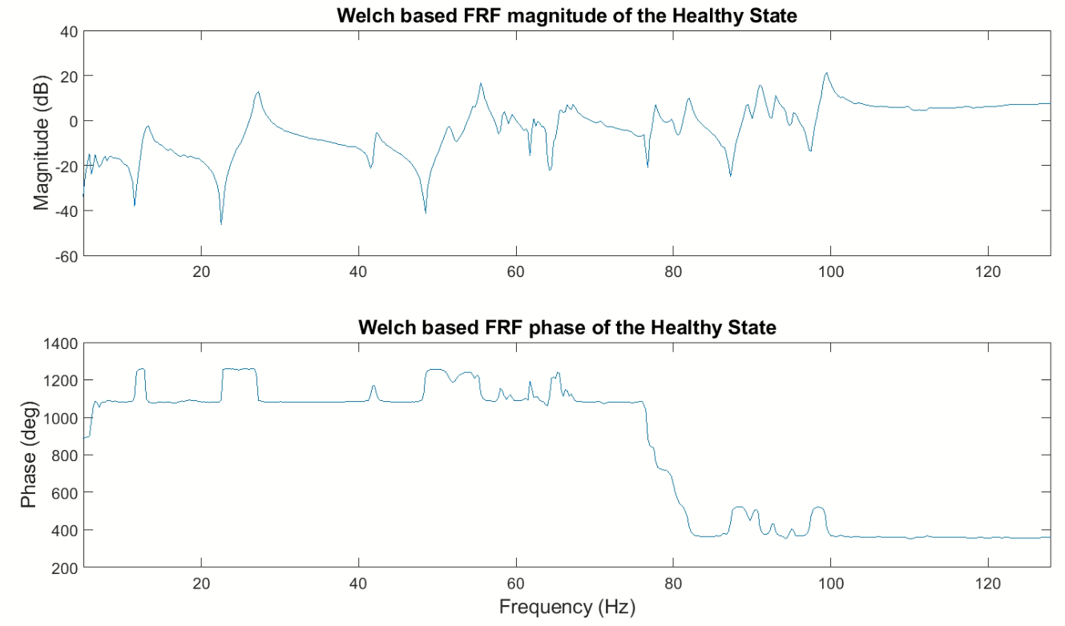

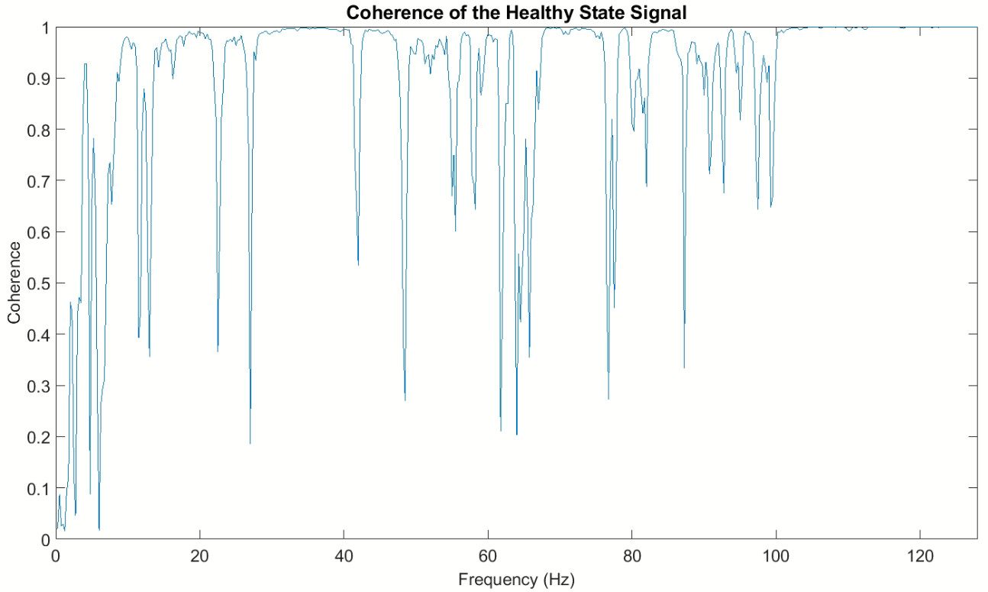

Εικόνα : Μέτρο, Φάση και εκτίμηση Συνάφειας για την κατάσταση υγείας.

Επιπροσθέτως, οι πραγματικές συχνότητες θεωρούνται απαραίτητες για την ανάλυση των παραμετρικών μοντέλων, όπως φαίνεται στην εικόνα 27.

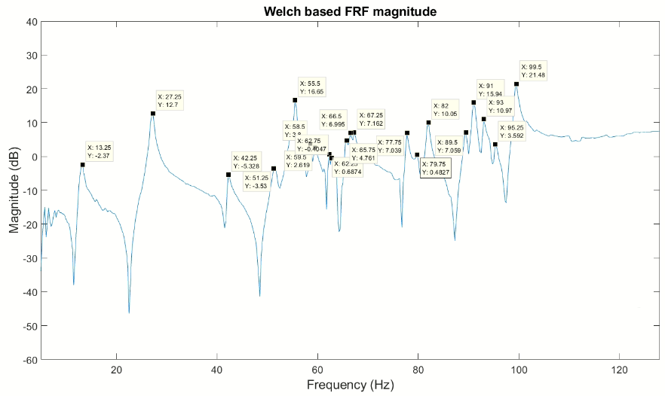

Εικόνα : Πραγματικές συχνότητες FRF μέσω εκτίμησης Welch.

Στην περεταίρω παραμετρική αναγνώριση δεν θα σχολιαστούν οι συχνότητες έως περίπου 10Hz, αφού υπάρχει περίπτωση μετρούμενου θορύβου ή εισαγωγής μη γραμμικών χαρακτηριστικών. Τέλος, άλλο ένα χαρακτηριστικό που είναι απαραίτητο για την περεταίρω παραμετρική ανάλυση του προβλήματος είναι οι κορυφές. Από τις περίπου 20 κορυφές, που προαναφέρθηκαν παραπάνω, εξάγεται το συμπέρασμα πως η ελάχιστη ικανή τάξη μοντελοποίησης θα είναι για n=40.

## Παραμετρική Αναγνώριση (Prediction Error Methods)

### 1.7 Να γίνει η παραμετρική αναγνώριση του υγιούς συστήματος με βάσεις μοντέλων ARX & ARMAX με προσεκτική επιλογή του βέλτιστων μοντέλων μέσω γραφημάτων BIC, RSS/SSS, stabilization plots, διαγράμματος σύγκλισης FRF.

#### Μοντέλα ARX

Η βασική παράμετρος των μοντέλων που μελετώνται είναι η τάξη του 𝑛, η οποία αρχικά επιλέγεται μέσω του Bayesian Inspection Criterion (BIC) και του λόγου Residual Sum of Squares/Signal Sum of Squares (RSS/SSS). Η επιλογή τάξης γίνεται με την εύρεση ολικού ελαχίστου ή με την σταθεροποίηση του BIC. Σύμφωνα με τα συμπεράσματα του ερωτήματος 1,6, η τάξη του συστήματος θα είναι τουλάχιστον πάνω από n=40.

Για λόγους ευκολίας, στα παρακάτω διαγράμματα παρουσιάζεται η 1η κατάσταση υγείας ως ARX1 και η 2η ως ARX2. Για την μοντελοποίηση του σήματος με μοντέλα ARX ακολουθείται μια διαδικασία για την εύρεση των παραμέτρων που είναι απαραίτητη για την περαιτέρω παραμετρική αναγνώριση και παρακολούθηση της δοκιμής ακεραιότητας της κατασκευής που μελετάται.

Στις εικόνες 28 και 29 φαίνεται το γράφημα BIC από τάξεις 10 έως 150,200. Η εμφάνιση μικρότερων τάξεων από την προβλεπόμενη (n=40), έγινε με σκοπό να δειχθεί η σταθεροποίηση του BIC. Έτσι, οι υποψήφιες τάξεις θεωρούνται οι τάξεις πάνω από n=40 ,ενώ ταυτόχρονα υπάρχει ικανοποιητική σταθεροποίηση του BIC. Επομένως επιλέγονται οι υποψήφιες τάξεις για το μοντέλο ARX1 είναι για n =67, 76, 81, 87, 94 ενώ για το μοντέλο ARX2 για n= 67, 75, 81, 86, 92 με την εκάστοτε στοχαστικότητα (RSS/SSS) να παίρνει τις αντίστοιχες φθίνουσες τιμές. Τα κριτήρια BIC και RSS/SSS φαίνεται να συμφωνούν για την τάξη του μοντέλου ARX στην κατάσταση υγείας με απόκλιση μόλις μίας με δύο τάξεις σε μερικές από τις περιπτώσεις. Θεωρητικά, οι τάξεις των δύο μοντέλων θα έπρεπε να είναι ακριβώς ίδια, όμως στα πραγματικά συστήματα η τέτοιου μεγέθους απόκλιση θεωρείται αποδεκτή.

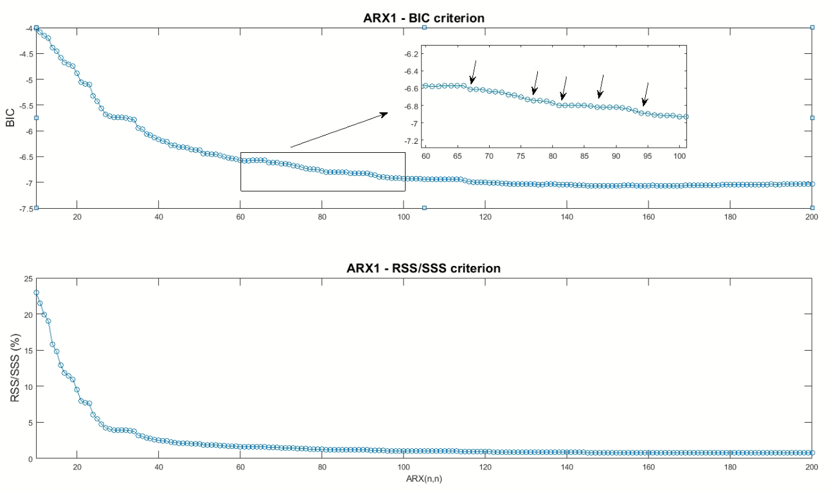

Εικόνα :BIC και RSS/SSS του μοντέλου ARX1.

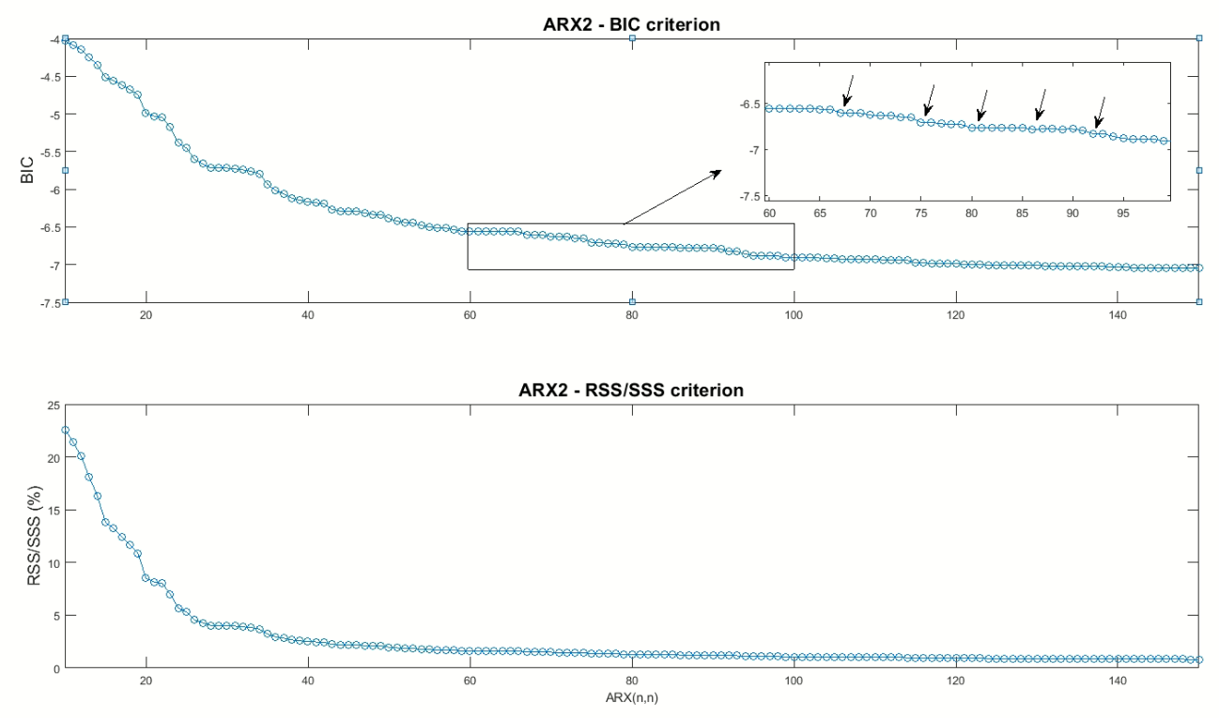

Εικόνα :BIC και RSS/SSS του μοντέλου ARX2.

Στις εικόνες 30 και 31, παρουσιάζεται η σταθεροποίηση των συχνοτήτων, όπου παρατηρείται για τιμές περίπου n=75 σύγκλιση πραγματικών συχνοτήτων. Με αυτόν τον τρόπο απορρίπτεται η τάξη ARX1(67,67), ενώ ταυτόχρονα απορρίπτεται και

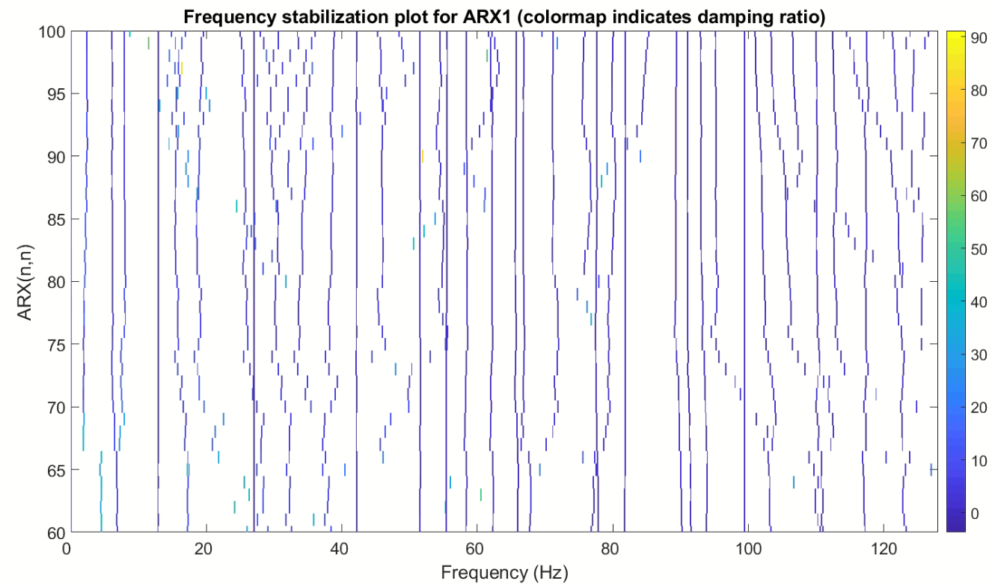

Εικόνα 30: Frequency Stabilization Plot για το μοντέλο ARX1.

η τάξη ARX2(67,67).

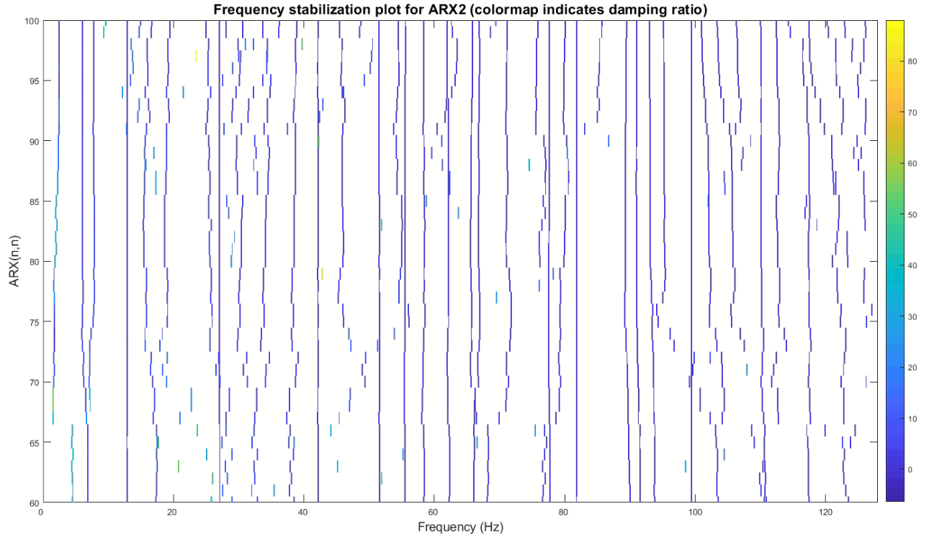

Εικόνα 31: Frequency Stabilization Plot για το μοντέλο ARX2.

Στην εικόνα 32 παρατίθεται το διάγραμμα Samples Per Parameter (SPP), το οποίο αποτελεί εμπειρικό κριτήριο που δημιουργήθηκε από τις αριθμητικές μεθόδους. Συνίσταται το SPP να είναι πάνω από το 15, το οποίο και αποτελεί μία ακραία τιμή. Στο συγκεκριμένο πρόβλημα και τις μέχρι τώρα προβλεφθείσες τάξεις των μοντέλων ARX το SPP είναι πάνω από το 100 που σημαίνει ότι είναι μία πολύ καλή τιμή.

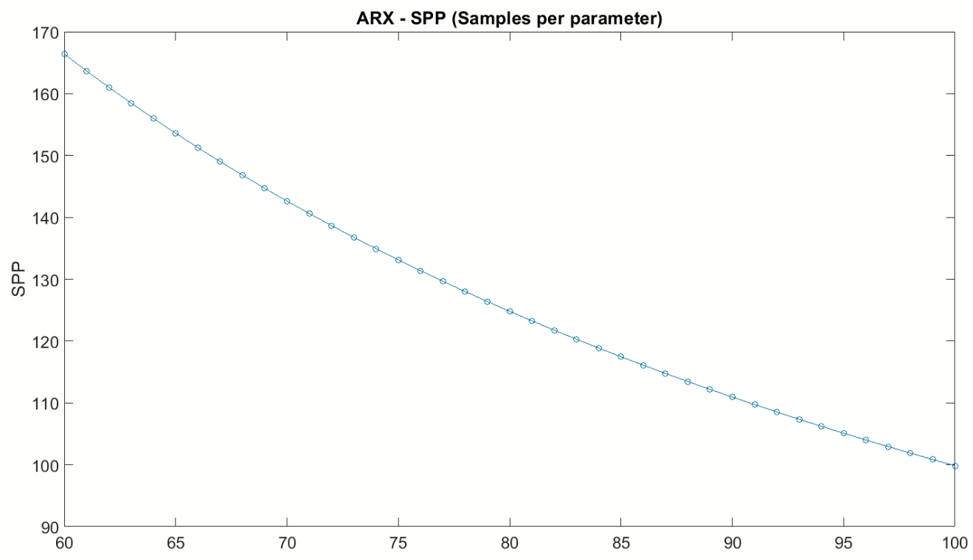

Εικόνα : SPP στην κατάσταση υγεία μοντέλου ARX.

Στις εικόνες 33 και 34 απεικονίζονται τα διαγράμματα σύγκλισης FRF για την δεκάδα τάξης n=70 έως 80, για τα δύο υγιή σήματα, κατά τα οποία παρατηρούνται μερικές διαφορές ως προς το μέτρο και την σύγκλιση των FRF. Όσον αφορά το μέτρο, περισσότερες διαφορές διακρίνονται στις συχνότητες μέχρι τα 10Hz και στα 15 Hz. Ταυτόχρονα μεγαλύτερη απόκλιση των FRF παρατηρείται στις συχνότητες μεταξύ 62 Hz-67 Hz και 89 Hz-95 Hz. Έχοντας δείξει στο ερώτημα 1.6 πως στο συγκεκριμένο φάσμα συχνοτήτων οι συχνότητες είναι πραγματικές, επιχειρείται μελέτη σύγκλισης των FRF για τάξεις από n=80 έως 90, απορρίπτοντας έτσι τα μοντέλα ARX1(76,76) και ARX2(75,75)

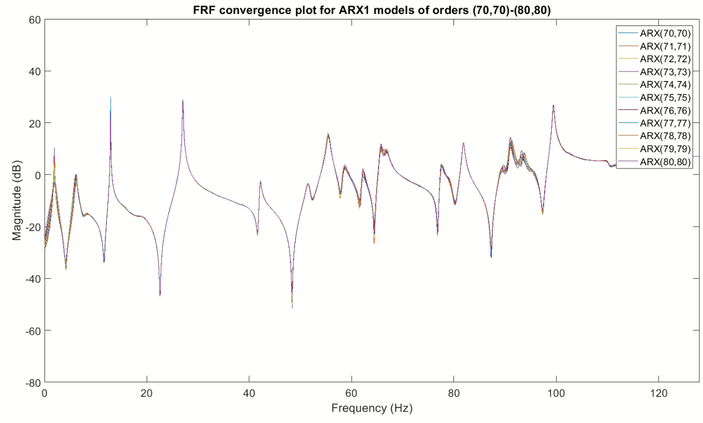

Εικόνα : Διάγραμμα Σύγκλισης FRF για το παραμετρικό μοντέλο ARX1.

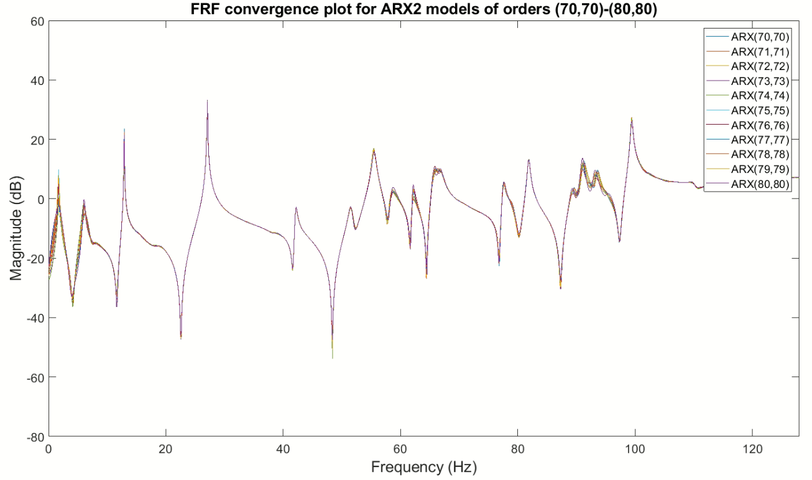

Εικόνα : Διάγραμμα Σύγκλισης FRF για το παραμετρικό μοντέλο ARX1.

Στην συνέχεια παρουσιάζεται το διάγραμμα σύγκλισης FRF για την δεκάδα τάξης n=80 έως 90, όπως φαίνεται στις εικόνες 35 και 36, και παρατηρείται πως δεν χρειάζεται να αυξηθεί η τάξη μοντέλου πάνω από n=90, αφού δείχνουν πως υπάρχουν αμελητέες διαφορές ως προς το μέτρο και την σύγκλιση των FRF. Έτσι, απορρίπτονται οι τάξεις πάνω από n=90. Οι FRF των υπό μελέτη τάξεων φαίνεται να βελτιώνουν τις παραπάνω διαφορές με τις υποψήφιες τάξεις να είναι ARX1(81,81), ARX1(87,87), ARX2(81,81) και ARX2(86,86).

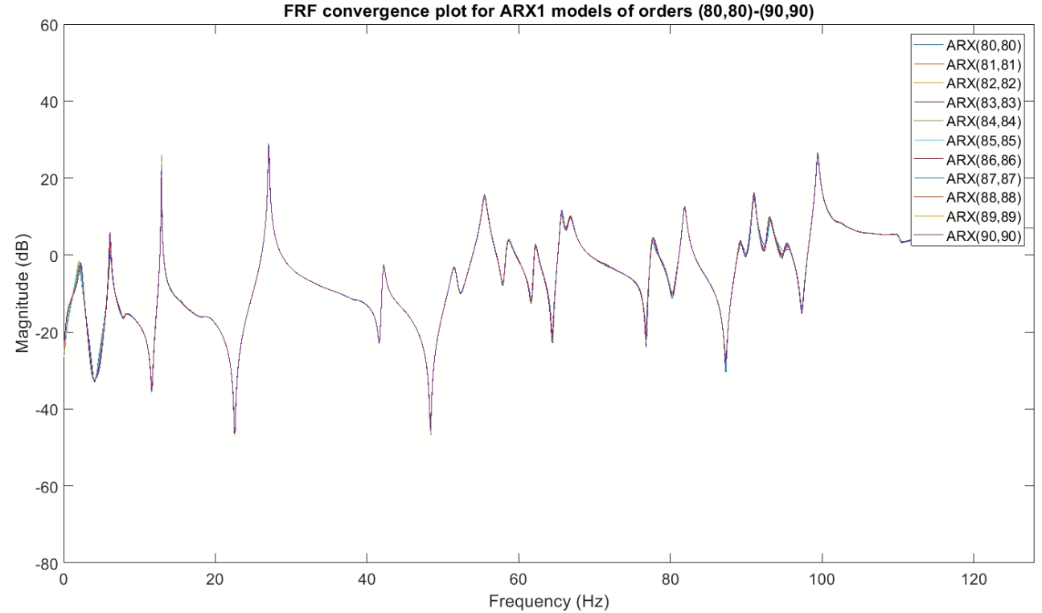

Εικόνα : Σύγκριση FRF για τάξεις n=80 έως n=90για το μοντέλο ARX1.

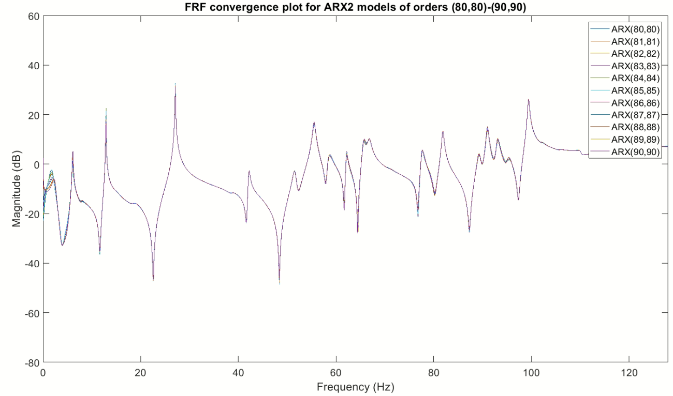

Εικόνα : Σύγκριση FRF για τάξεις n=80 έως n=90 για το μοντέλο ARX2.

Τέλος, συμπεριλαμβάνοντας όλη την μελέτη του ερωτήματος και σκεπτόμενοι πως το BIC υποδεικνύει ως καλύτερη τάξη τα ARX1(87,87) και ARX2(86,86) τότε επιλέγονται τα συγκεκριμένα μοντέλα για την περεταίρω ανάλυση του προβλήματος. Ωστόσο, τα μοντέλα θα έπρεπε να συμφωνούν ως προς την τάξη του συστήματος, με βάση την θεωρία. Όμως, επειδή πρακτικά δεν συμβαίνει αυτό , επιλέγεται το μοντέλο ARX(87,87), διότι για μικρότερη τάξη δεν θα είναι επαρκής η μοντελοποίηση.

#### Μοντέλα ARMAX

Αντίστοιχα, για λόγους ευκολίας στα παρακάτω διαγράμματα παρουσιάζεται η 1η κατάσταση υγείας ως ARMAX1 και η 2η ως ARMAX2. Για τους λόγους που προαναφέρθηκαν παραπάνω δεν υπάρχει νόημα να μελετηθούν τα παραμετρικά μοντέλα για τάξεις μικρότερες του n=40. Ταυτόχρονα με την σταθεροποίηση του BIC, οι υποψήφιες τάξεις για το μοντέλο ARMAX1 είναι για n = 44, 55, 57, 60, 66 ενώ για τo ARMAX2 είναι για n = 44, 55, 57, 60, 66, όπως φαίνεται στις εικόνες 37 και 38. Ακόμα, η αύξηση της τάξης, τέτοιου μεγέθους, συνάδει με την μείωση της στοχαστικότητα (RSS/SSS) , όπως είναι λογικό, συνεχίζοντας την ανάλυση εύρεσης τάξης.

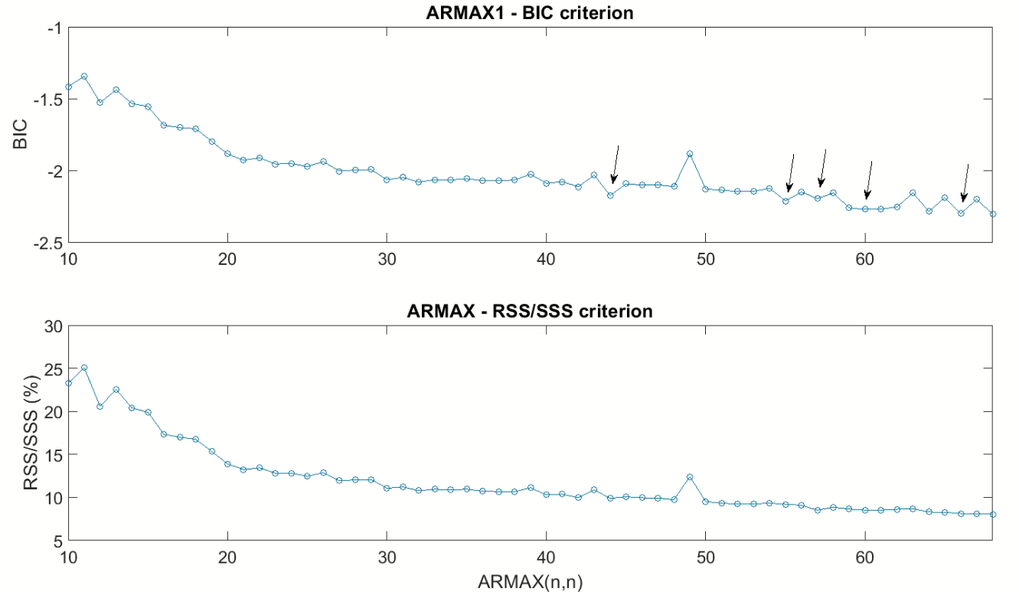

Εικόνα :BIC και RSS/SSS του μοντέλου ARMAX1.

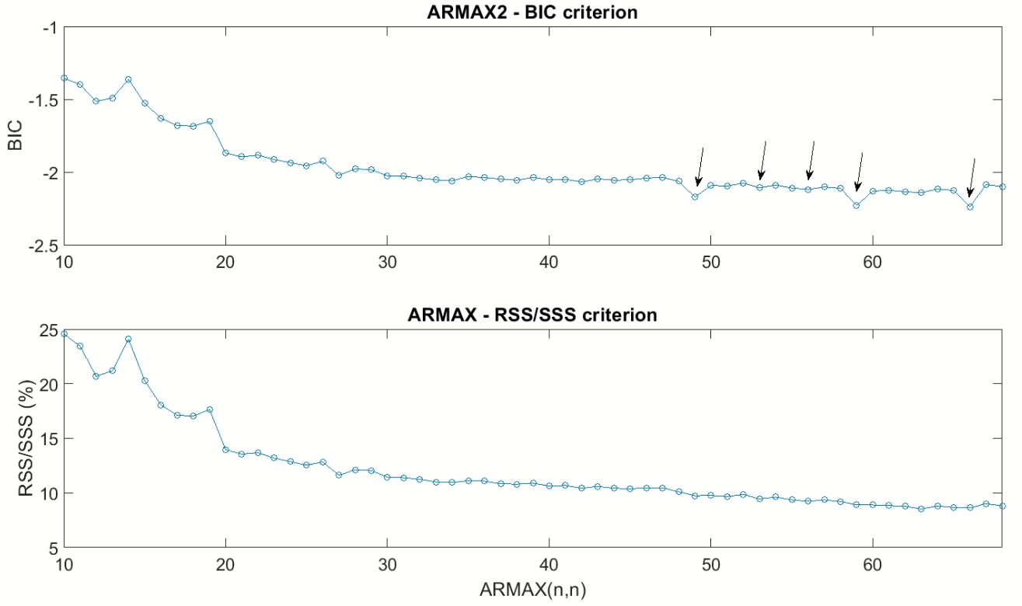

Εικόνα :BIC και RSS/SSS του μοντέλου ARMAX2.

Στην εικόνα 39 φαίνεται το διάγραμμα σταθεροποίησης της συχνότητας, στο οποίο παρατηρείται για τάξεις n=44, 45 και άνω, να υπάρχει σύγκλιση πραγματικών συχνοτήτων. Εστιάζοντας, λοιπόν, στις υποψήφιες τάξεις, δεν απορρίπτεται κανέναν μοντέλο ARMAX1(n,n,n)

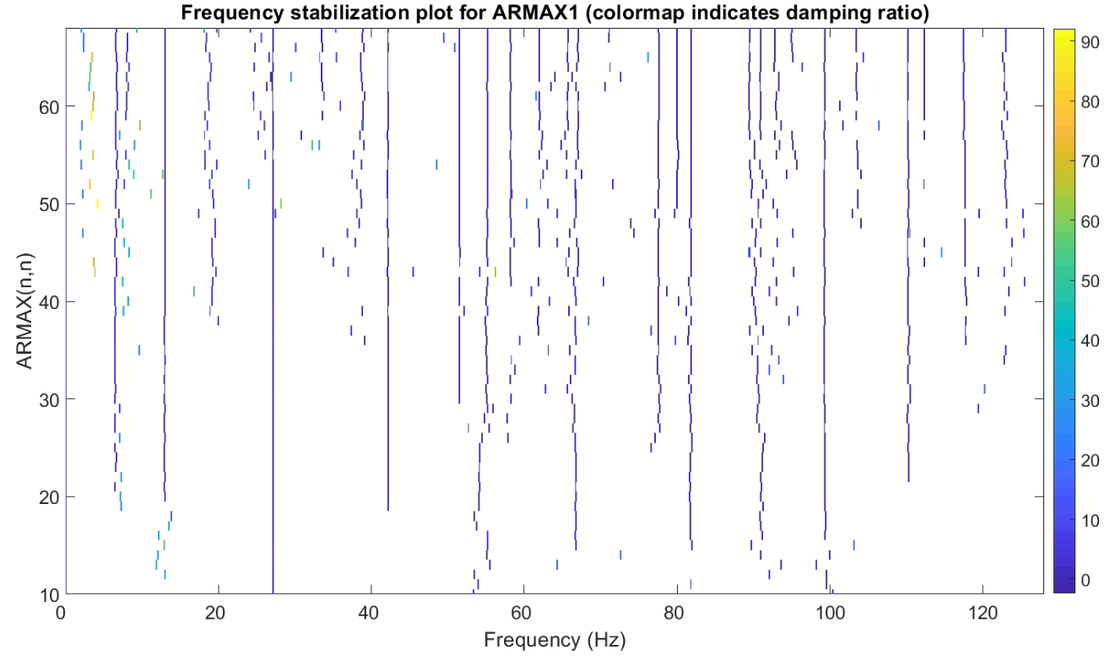

Εικόνα 39: Frequency Stabilization Plot για το μοντέλο ARMAX1.

και κανένα μοντέλο ARMAX2(n,n.n) όπως φαίνεται στην εικόνα 40.

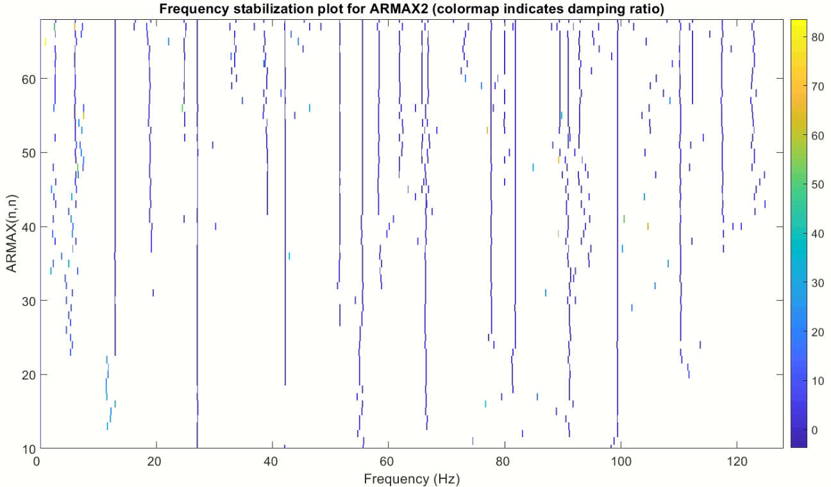

Εικόνα 40: Frequency Stabilization Plot για το μοντέλο ARMAX2.

Παρακάτω, στην εικόνα 41, παρατίθεται το διάγραμμα Samples Per Parameter (SPP), το οποίο για όλες τις υποψήφιες τάξεις ικανοποιείται εξαιρετικά.

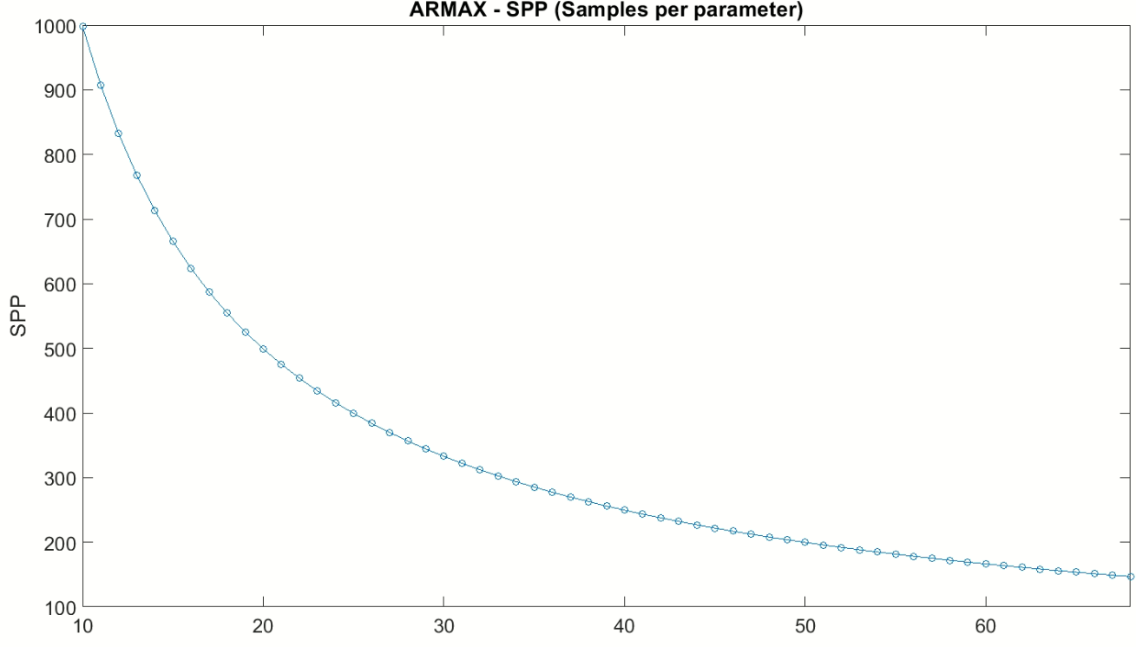

Εικόνα : SPP στην κατάσταση υγεία μοντέλου ARX.

Δοκιμάζοντας τα διαγράμματα σύγκλισης των τάξεων για n=44 έως 55, παρατηρήθηκε πως η σύγκλιση ήταν αρκετά κακή. Με αυτόν τον τρόπο, επιχειρήθηκε διάγραμμα σύγκλισης για τάξεις n=55 έως 60, όπως φαίνεται στην παρακάτω εικόνα 42, με τις υποψήφιες τάξεις να είναι για n=55 και άνω. Οι διαφορές στο μέτρο και στην απόκλιση των FRF μοιάζουν να είναι αισθητές για τις συχνότητες 62 Hz-67 Hz και 89 Hz-95 Hz, όπου όπως προαναφέρθηκε παραπάνω στο συγκεκριμένο φάσμα συχνοτήτων οι συχνότητες αυτές θεωρούνται πραγματικές.

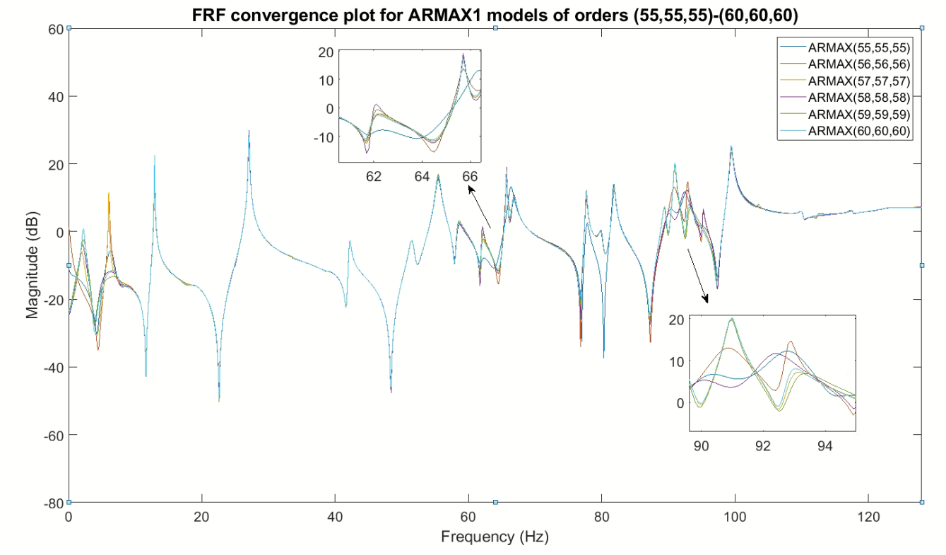

Εικόνα : Σύγλιση FRF για τάξεις n=55 έως n=60 για το μοντέλο ARMAX1.

Συνεχίζοντας την μελέτη σύγκλισης, φαίνεται πως το διάγραμμα είναι αρκετά καλύτερο για τάξεις n=61 έως 66, όπως φαίνεται στην εικόνα 46. Οι κύριες διαφορές που προαναφέρθηκαν φαίνεται να βελτιώνονται, με αποτέλεσμα την αποδοχή του μοντέλου ARMAX1(66,66,66) ως βέλτιστου. Στην μελέτη, έγινε προσπάθεια σύγκλισης για τάξεις n=66 και άνω, με την σύγκλιση των FRF να μην βελτιώνεται ιδιαίτερα.

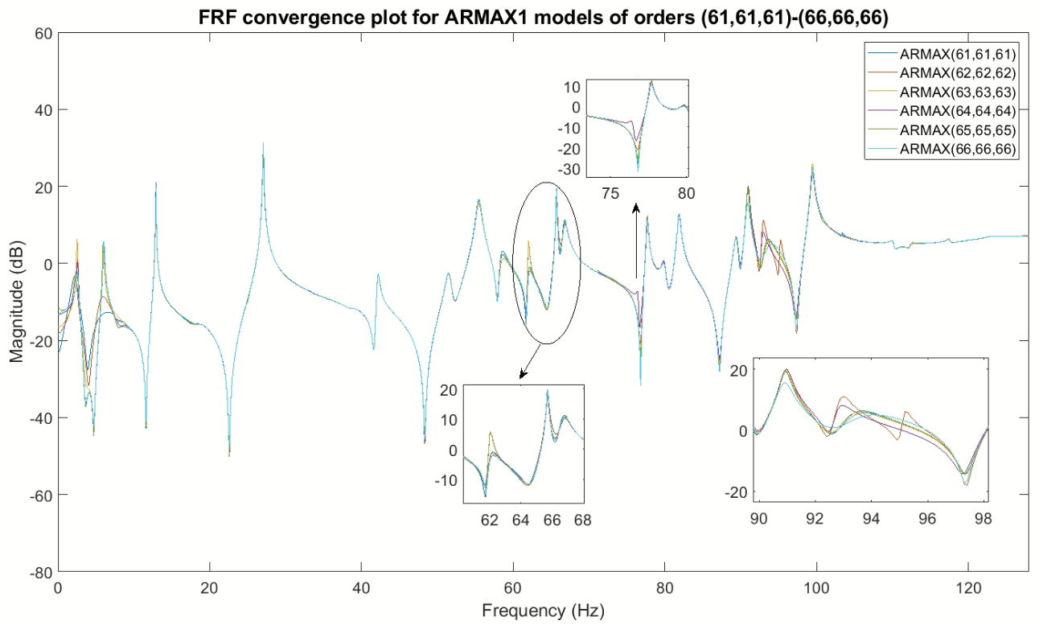

Εικόνα : Σύγλιση FRF για τάξεις n=61 έως n=66 για το μοντέλο ARMAX1.

Με αντίστοιχο τρόπο, παρουσιάζεται το διάγραμμα σύγκλισης για τάξεις n=55 έως 60 για το μοντέλο ARMAX2(66,66,66), όπως παρουσιάζεται στην εικόνα 44. Το παρακάτω μοντέλο φαίνεται να επιβεβαιώνει το ARMAX1 για το αντίστοιχο διάγραμμα, με τις διαφορές να έχουν αναλυθεί και επεξηγηθεί προηγουμένως.

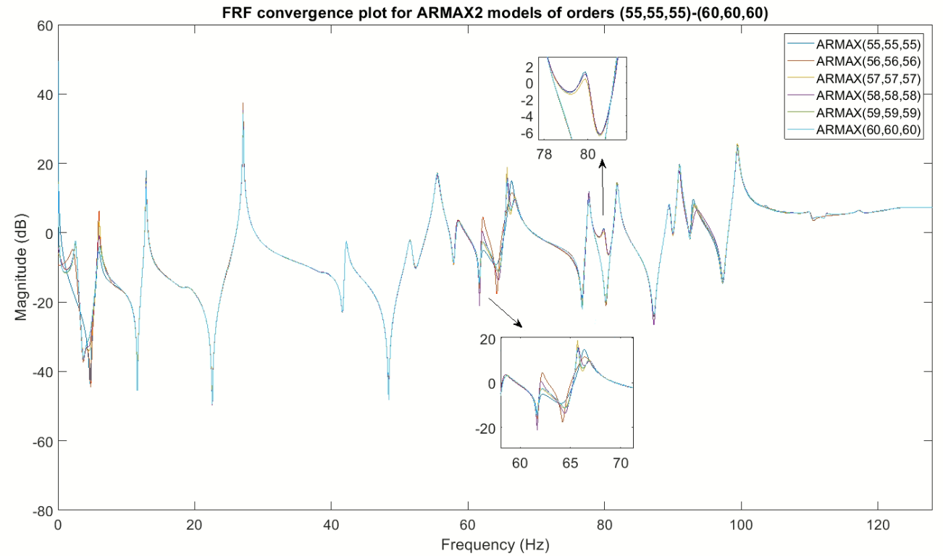

Εικόνα : Σύγλιση FRF για τάξεις n=55 έως n=60 για το μοντέλο ARMAX2.

Έτσι, στην εικόνα 45 παρουσιάζεται η σαφώς βελτιωμένη σύγκλιση των FRF για τις τάξεις n=61 έως 66. Όπως και παραπάνω, για το μοντέλο ARMAX1(66,66,66), έτσι και εδώ βέλτιστο μοντέλο θεωρείται ARMAX2(66,66,66), αφού προσεγγίζει καλύτερα τις πραγματικές συχνότητες του μη παραμετρικού.

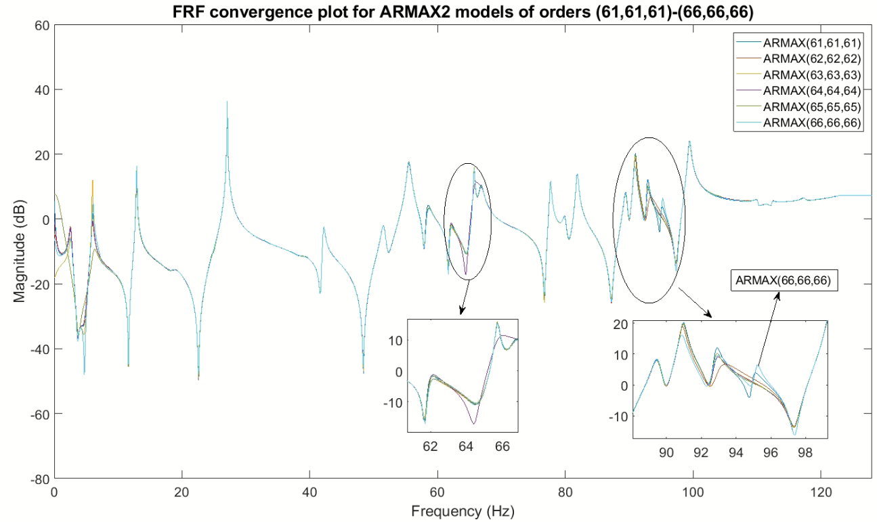

Εικόνα : Σύγλιση FRF για τάξεις n=61 έως n=66 για το μοντέλο ARMAX2.

Τέλος, το παραμετρικό μοντέλο ARMAX(66,66,66) κρίνεται ως βέλτιστο, για την εκπόνηση των παρακάτω ερωτημάτων.

### 1.8 Να ελεγχθεί η εγκυρότητα του τελικού εκτιμηθέντος μοντέλου μέσω ελέγχου λευκότητας των υπολοίπων, ελέγχου σημαντικότητας της cross covariance function μεταξύ εισόδου και υπολοίπων, και άλλων διαδικασιών (κατά την κρίση σας). Χρησιμοποιείστε το τμήμα ελέγχου εγκυρότητας και, εάν επιθυμείτε, επαναλάβατε για το τμήμα εκτίμησης.

#### Μοντέλο ARX

Βασικό κριτήριο για τον έλεγχο εγκυρότητας για του τελικού εκτιμηθέντος μοντέλου είναι η ανηγμένη αυτοσυμμεταβλητότητα των υπολοίπων. Στις εικόνα 46, παρουσιάζεται η λευκότητα των υπολοίπων του τμήματος ελέγχου εγκυρότητας και για τις δύο αποκρίσεις της κατάστασης υγείας.

Στο παρακάτω διάγραμμα το 95% των υπολοίπων βρίσκονται εντός ορίων λευκού θορύβου, ως αποτέλεσμα την αποδοχή των υπολοίπων ως λευκά.

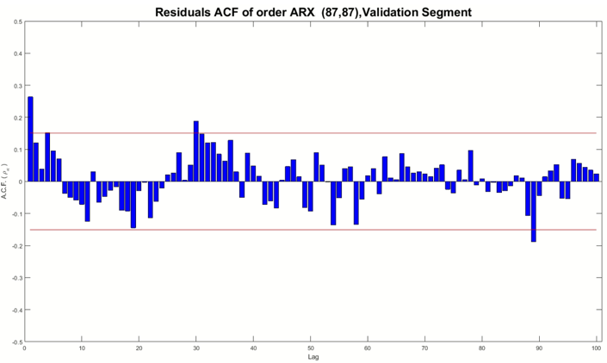

Εικόνα : ACF υπολοίπων μοντέλου ARX(87, 87).

Στην συνέχεια παρουσιάζεται στις εικόνα 47 η cross covariance function μεταξύ εισόδου και υπολοίπων, η οποία υποδεικνύει την μη λευκότητα των υπολοίπων και εισόδου, αφού ξεκάθαρα υπάρχει συσχέτιση τόσο για θετικά όσο και αρνητικά lags. Ωστόσο, σύμφωνα με την μέχρι τώρα ανάλυση καθώς και την παρακάτω μελέτη του μοντέλου, αυτό δεν είναι λογικό. Αυτό σημαίνει, πως υπάρχει πληροφορία που δεν έχει μοντελοποιηθεί, είτε οφείλεται σε προγραμματιστικό λάθος. Ωστόσο, η μέχρι τώρα ανάλυση έδειξε πως το συγκεκριμένο μοντέλο με την συγκεκριμένη τάξη είναι κάτι παραπάνω από ικανοποιητικό, όπως θα δειχθεί και στην συνέχεια.

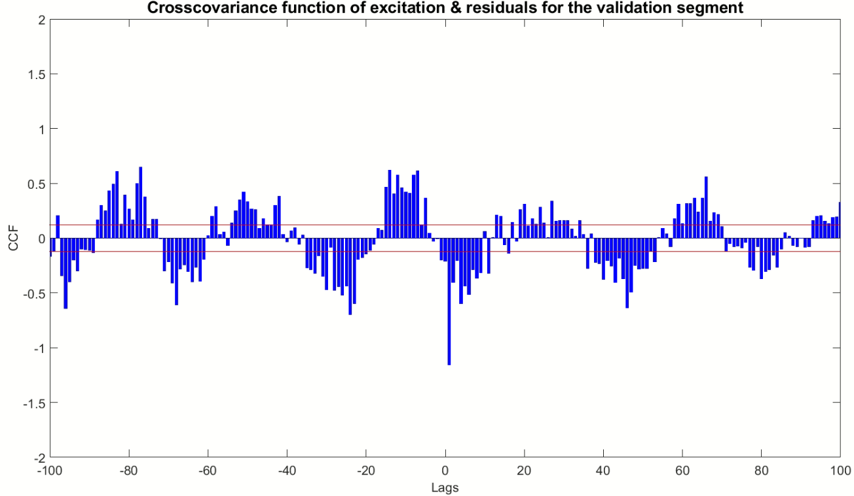

Εικόνα : CCF υπολοίπων μοντέλου ARX(87, 87).

Η εγκυρότητα του τελικού εκτιμηθέντος μοντέλου, πρόκειται να ελεγχθεί, ακόμα, από την κανονικότητα των υπολοίπων στο τμήμα εκτίμησης, εικόνα 48, και την πρόβλεψη ενός βήματος, εικόνα 50.

Απαραίτητο κριτήριο για την αξιολόγηση της κανονικότητας των υπολοίπων είναι τα δείγματα που υπάρχουν στο τμήμα εκτίμησης να είναι πάνω από περίπου 3000 samples, εμπειρικά. Έτσι, με μήκος σήματος Ne=9984 δείγματα είμαστε σε θέση να δεχτούμε την κανονικότητα των υπολοίπων, όπως φαίνεται παρακάτω για το τμήμα εκτίμησης. Ακόμα, παρατηρούνται σημεία, όπου οι τιμές του σήματος βρίσκονται πάνω ή κάτω από την κόκκινη γραμμή, η οποία υποδηλώνει την κανονικότητα των υπολοίπων. Ωστόσο, οι αποκλίσεις αυτές είναι αποδεκτές καταλήγοντας πως το σήμα ακολουθεί γκαουσιανή κατανομή.

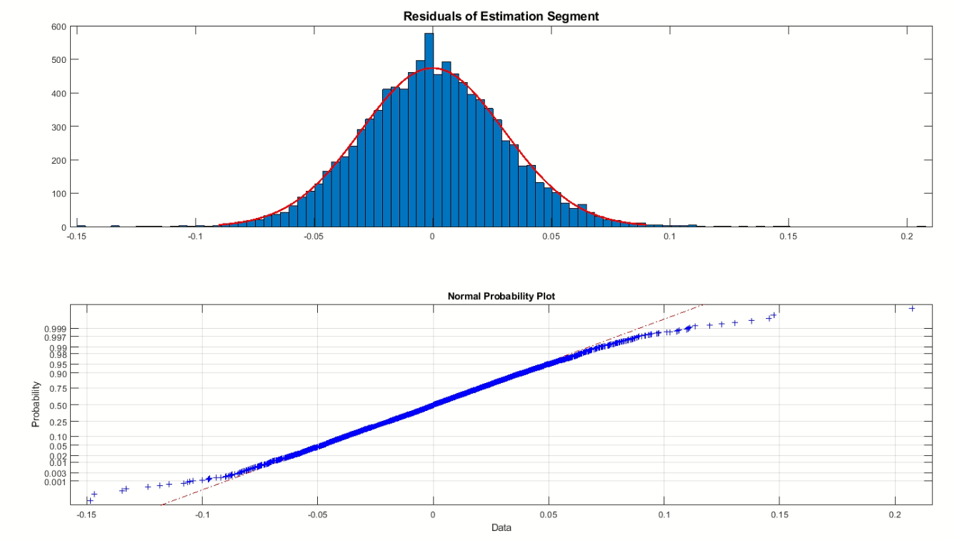

Εικόνα : Κανονικότητα υπολοίπων στο τμήμα εκτίμησης.

Παρότι το μικρό δείγμα για τον έλεγχο της κανονικότητας στο τμήμα ελέγχου εγκυρότητας, εικόνα 49, τα υπόλοιπα τείνουν να ακολουθούν γκαουσιανή κατανομή, αρκετά ικανοποιητικά. Ωστόσο, σχετικά με το διάγραμμα του Normal Probability Plot η λοξότητα δεν θεωρείται ικανοποιητική, λόγω των αποκλίσεων των τιμών από την κόκκινη γραμμή.

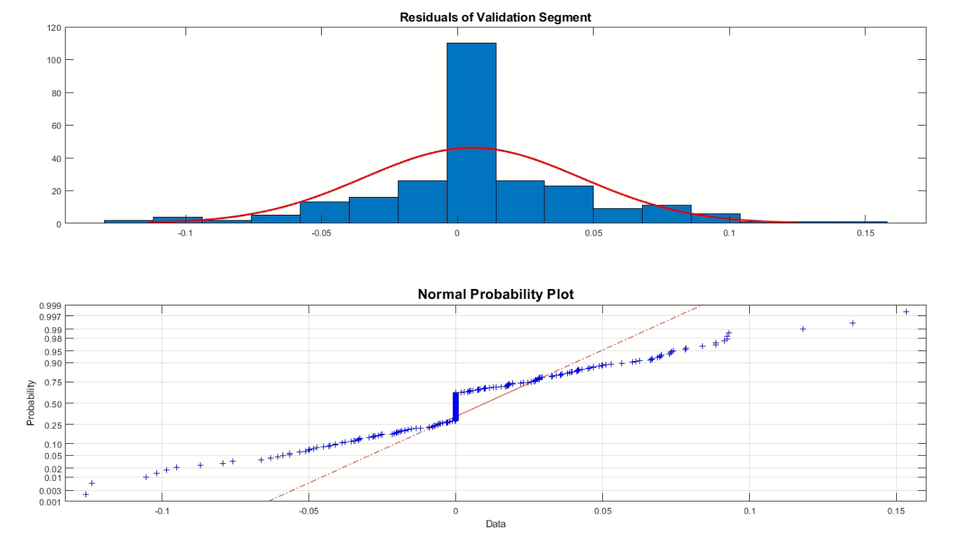

Εικόνα : Κανονικότητα υπολοίπων στο τμήμα ελέγχου εγκυρότητας.

Στην εικόνα 50, η πρόβλεψη ενός βήματος για το τμήμα ελέγχου εγκυρότητας, θεωρείται αρκετά καλή, επιβεβαιώνοντας και με αυτόν τον τρόπο την εγκυρότητα του εκτιμηθέντος μοντέλου. Πιο συγκεκριμένα, για τιμές έως και 0.4 δευτερόλεπτα προβλέπει με εξαιρετική ακρίβεια τις προκύπτουσες τιμές, ενώ στην συνέχεια μειώνεται η εξαιρετική ικανότητα πρόβλεψης προσεγγίζοντας σε αρκετά ικανοποιητικό βαθμό τις προβλεφθείσες τιμές.

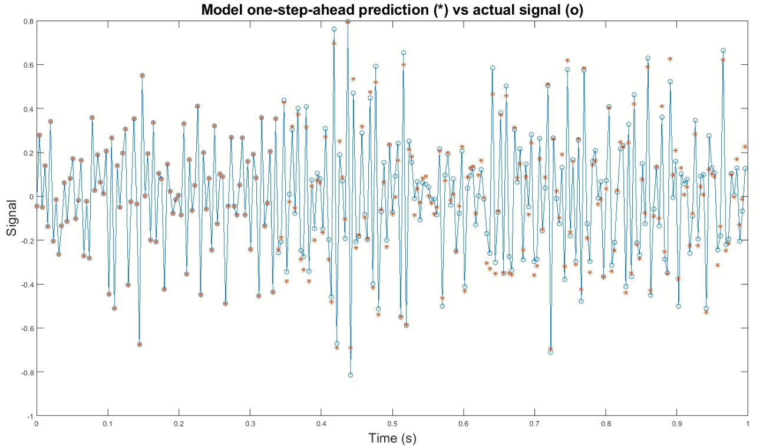

Εικόνα : Πρόβλεψη ενός βήματος στο τμήμα Ελέγχου Εγκυρότητας.

#### Μοντέλα ARMAX

Συνεχίζοντας στο συγκεκριμένο ερώτημα και για το μοντέλο ARMAX(66,66,66) παρουσιάζεται η ανηγμένη αυτοσυμμεταβλητότητα των υπολοίπων στην εικόνα 51. Παρατηρείται πάνω από το 95% των υπολοίπων να βρίσκονται στα όρια λευκού θορύβου. Ανεξαρτήτως, της ημιτονοειδής συμπεριφοράς που υποδηλώνει την συσχέτιση των τιμών, δεχόμαστε την λευκότητα των υπολοίπων.

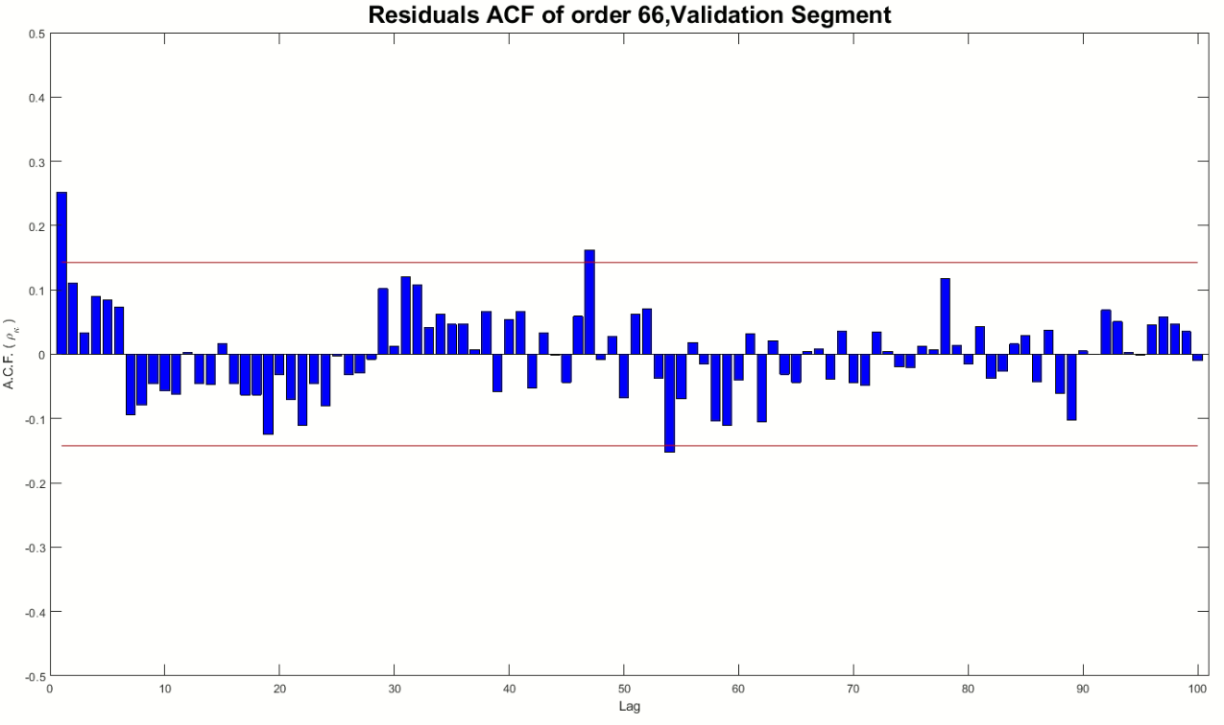

Εικόνα : ACF υπολοίπων μοντέλου ARMAX(66, 66,66).

Αντίστοιχα και με το παραμετρικό μοντέλο ARX, έτσι και στην εικόνα 52 και το μοντέλο ARMAX παρατηρείται συσχέτιση μεταξύ των τιμών εισόδου και υπολοίπων. Στο τέλος του συγκεκριμένου ερωτήματος, θα επεξηγηθεί η διαδικασία εύρεσης τάξης, με την παρούσα να θεωρείται ως βέλτιστη.

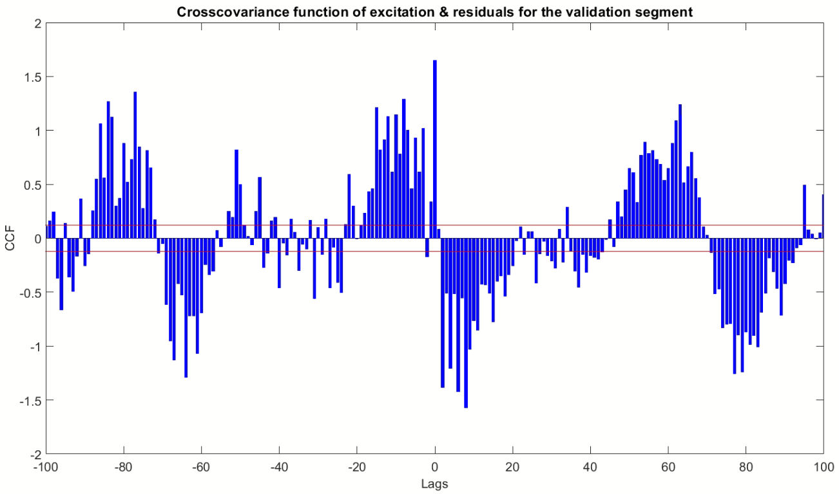

Εικόνα : CCF υπολοίπων μοντέλου ARMAX(66, 66,66).

Με τον ίδιο τρόπο που σχολιάστηκε και παραπάνω για το μοντέλο ARX(87, 87) και το τμήμα εκτίμησης, τα υπόλοιπα φαίνεται να ακολουθούν κανονική κατανομή, όπως παρουσιάζεται στην εικόνα 53.

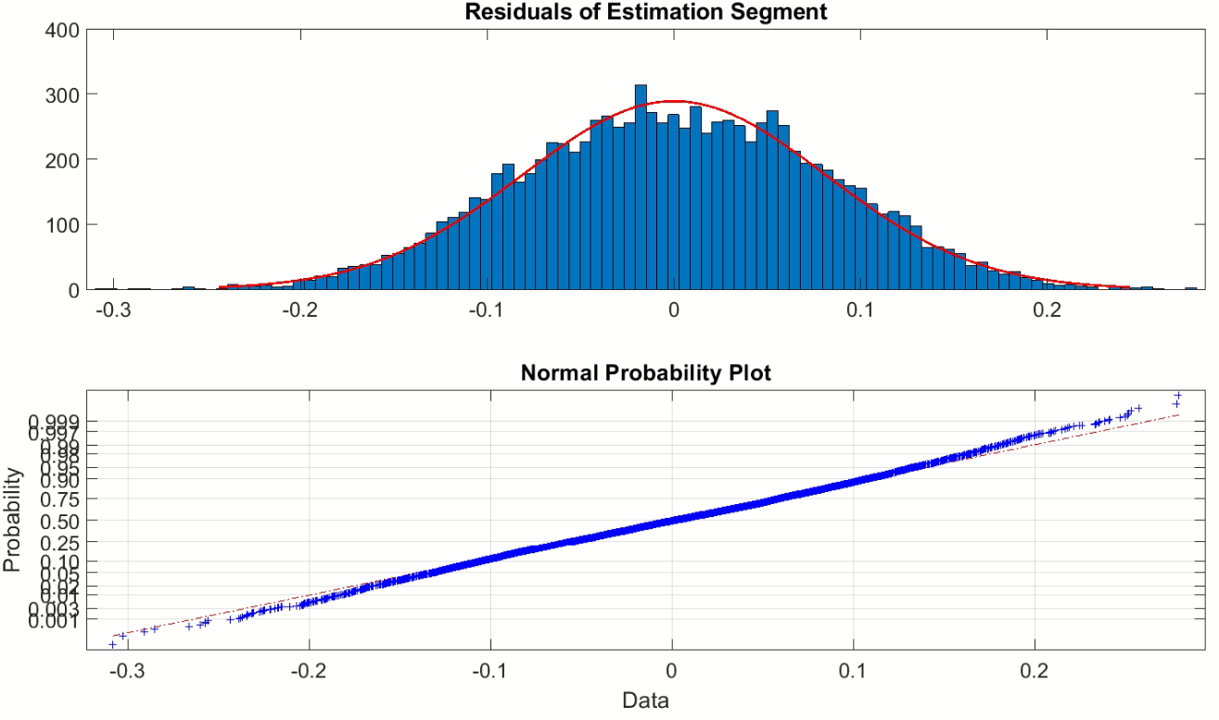

Εικόνα : Κανονικότητα υπολοίπων στο τμήμα εκτίμησης.

Αν και με το μικρό δείγμα τιμών που διαθέτει το τμήμα ελέγχου εγκυρότητας, η κανονική κατανομή γίνεται αποδεκτή από τα διαγράμματα κανονικότητας υπολοίπων και Normal Probability Plot, όπως φαίνεται στην εικόνα 54.

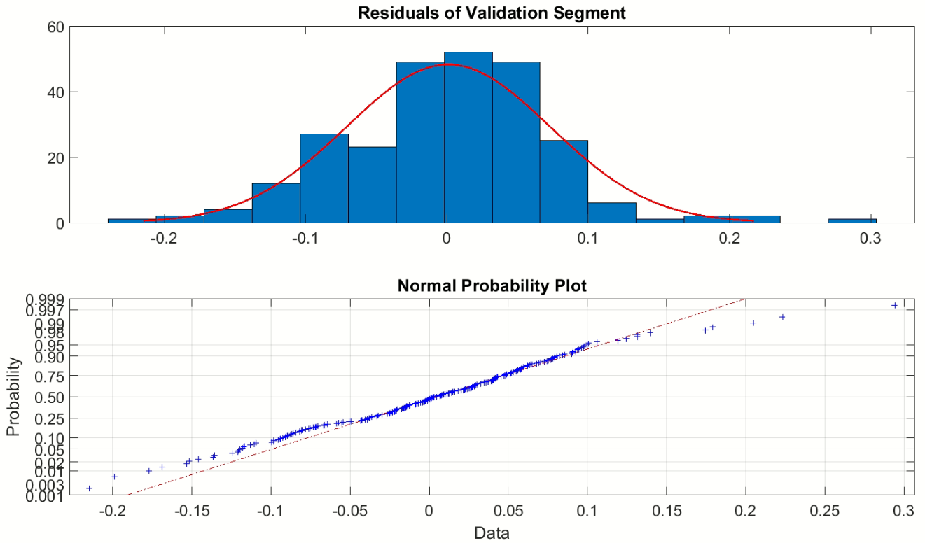

Εικόνα : Κανονικότητα υπολοίπων στο τμήμα ελέγχου εγκυρότητας.

Στην εικόνα 55 απεικονίζεται η πρόβλεψη ενός βήματος για το παραμετρικό μοντέλο ARMAX(66,66,66). Η πρόβλεψη ενός βήματος είναι ικανοποιητική, ωστόσο συγκριτικά με το μοντέλο ARX κρίνεται αρκετά μέτρια, αφού αρκετές τιμές χάνονται οριακά της πρόβλεψης.

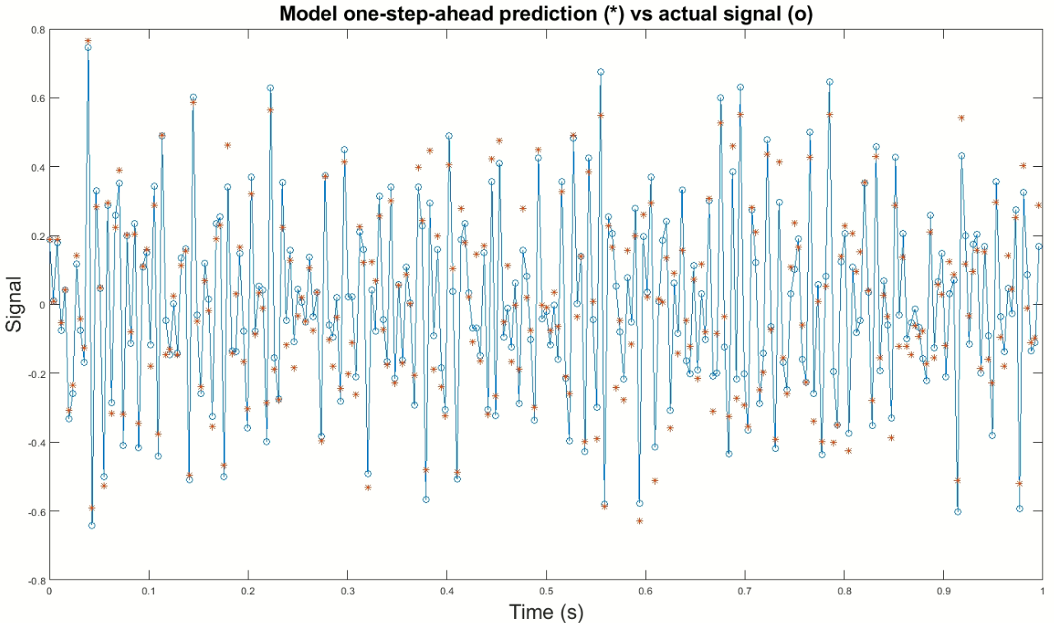

Εικόνα : Πρόβλεψη ενός βήματος στο τμήμα Ελέγχου Εγκυρότητας.

Η μέχρι τώρα ανάλυση έδειξε ότι το μοντέλο ARMAX(66,66,66) θα ήταν περισσότερο ικανοποιητικό, ασχέτως τις μέτριας πρόβλεψης ιδίως μετά το 0.4 δευτερόλεπτο, που παρατηρείται παραπάνω. Φτάνοντας στο συγκεκριμένο σημείο μελετήθηκαν τα υποψήφια μοντέλα ARMAX(56,56,56),ARMAX(59,59,59), ARMAX(61,61,61) και δοκιμάστηκαν, επίσης, ARMAX(n, n, n+2) και ARMAX(n, n+2, n) για n>44. Ωστόσο, κανένα από αυτά τα μοντέλα δεν έδωσαν καλύτερα αποτελέσματα.

### 1.9 Να παρουσιασθεί η διαστηματική εκτίμηση της συνάρτησης απόκρισης συχνότητας του συστήματος και το φάσμα του θορύβου στο πεδίο συχνοτήτων. Η πρώτη να συγκριθεί με την αντίστοιχη μη παραμετρική (Welch based) εκτίμηση.

#### Μοντέλο ARX

Στην εικόνα 56 παρουσιάζεται η διαστηματική εκτίμηση συνάρτησης απόκρισης συχνότητας του συστήματος με διάστημα εμπιστοσύνης 95%.

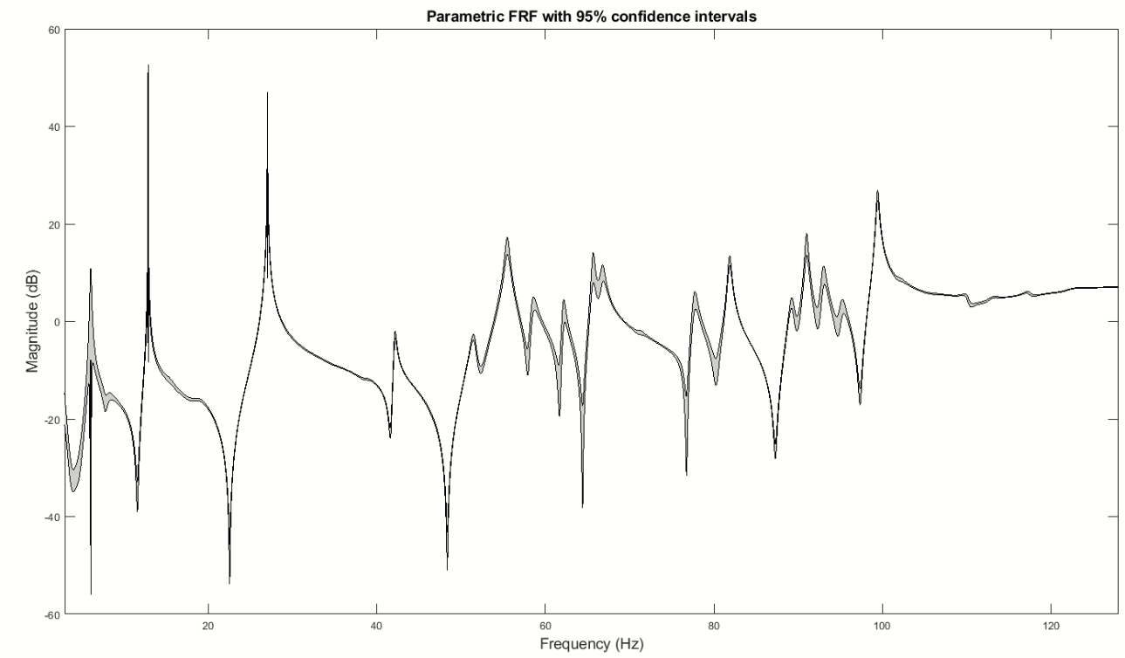

Εικόνα : Διαστηματική Εκτίμηση της Συνάρτησης Απόκρισης Συχνότητας.

Στην συνέχεια, στην εικόνα 57, πρόκειται να δειχθεί το φάσμα του θορύβου στο πεδίο συχνοτήτων. Ουσιαστικά, αυτό μεταφράζεται ως το PSD των υπολοίπων, το οποίο θα πρέπει να παρουσιάζεται σαν μία ευθεία γραμμή. Στην προκειμένη περίπτωση τα δυναμικά χαρακτηριστικά που παρουσιάζονται θεωρούνται αμελητέα. Με αυτόν τον τρόπο μπορούν να θεωρηθούν λευκά.

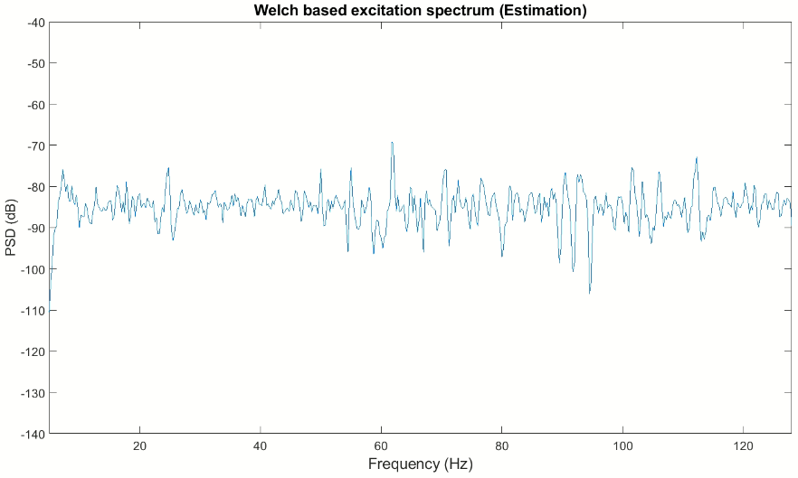

Εικόνα : Φάσμα θορύβου στο πεδίο συχνοτήτων.

Επιπρόσθετα, στην εικόνα 58 παρατίθενται η σύγκριση του παραμετρικού με το μη παραμετρικό FRF. Η προσέγγιση του παραμετρικού ως προς το μη παραμετρικό είναι αρκετά ικανοποιητική. Σχετικά με το μέτρο, διαφορές παρατηρούνται κυρίως για τις συχνότητες 13 Hz,27 Hz και 99 Hz, ενώ σχετικά με την σύγκλιση οι κύριες διαφορές παρατηρούνται στις συχνότητες 58 έως 68, 80 έως 85 και 90 έως 95 Hz. Το συγκεκριμένο φάσμα συχνοτήτων περιέχει πραγματικές συχνότητες, όπως δείχθηκε και παραπάνω. Το παραμετρικό μοντέλο ARX(87,87) φαίνεται να προσεγγίζει αρκετά ικανοποιητικά τις κορυφές, με την μέχρι τώρα ανάλυση να αποδεικνύεται σωστή.

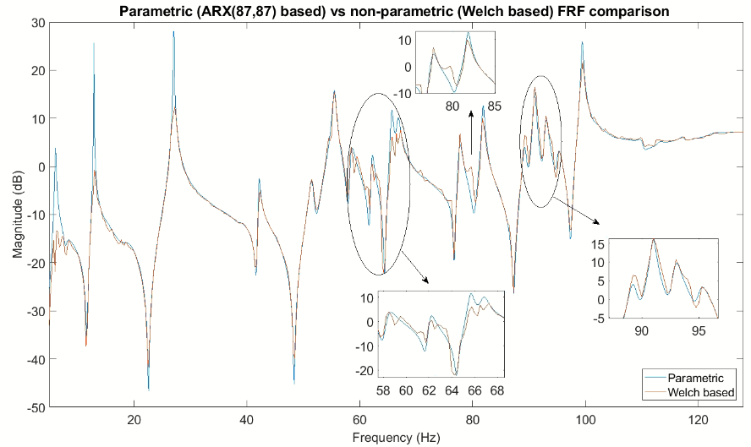

Εικόνα : Σύγκριση FRF παραμετρικού μοντέλου ARX(87,87) σε σχέση με FRF μη παραμετρικού μοντέλου.

#### Μοντέλο ARMAX

Για λόγους του ερωτήματος παρουσιάζεται η διαστηματική εκτίμηση του παραμετρικού μοντέλου ARMAX(66,66,66), στην εικόνα 59.

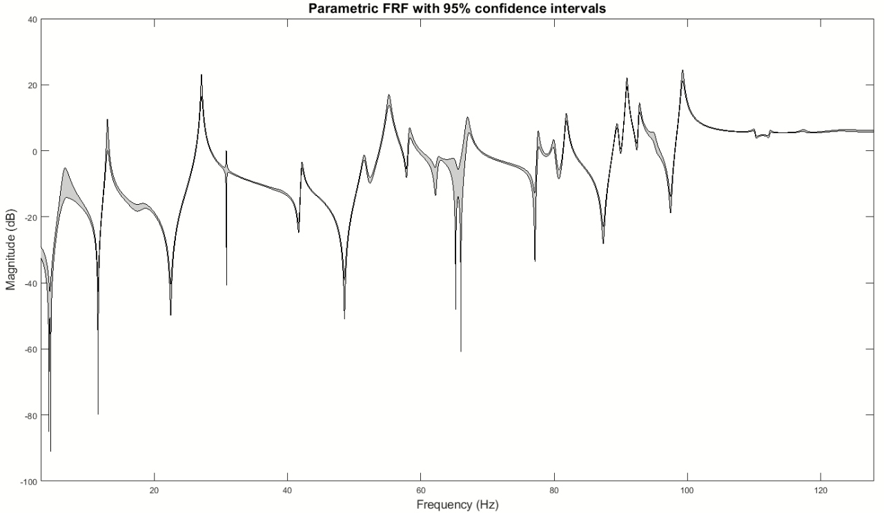

Εικόνα : Διαστηματική εκτίμηση FRF του παραμετρικού μοντέλου ARMAX(66,66,66).

Αντίστοιχα, με το παραμετρικό μοντέλο ARX, παρουσιάζεται το PSD των υπολοίπων στην εικόνα 60. Όπως και παραπάνω, δεν παρατηρούνται έντονα δυναμικά χαρακτηριστικά με τα υπόλοιπα να θεωρούνται λευκά.

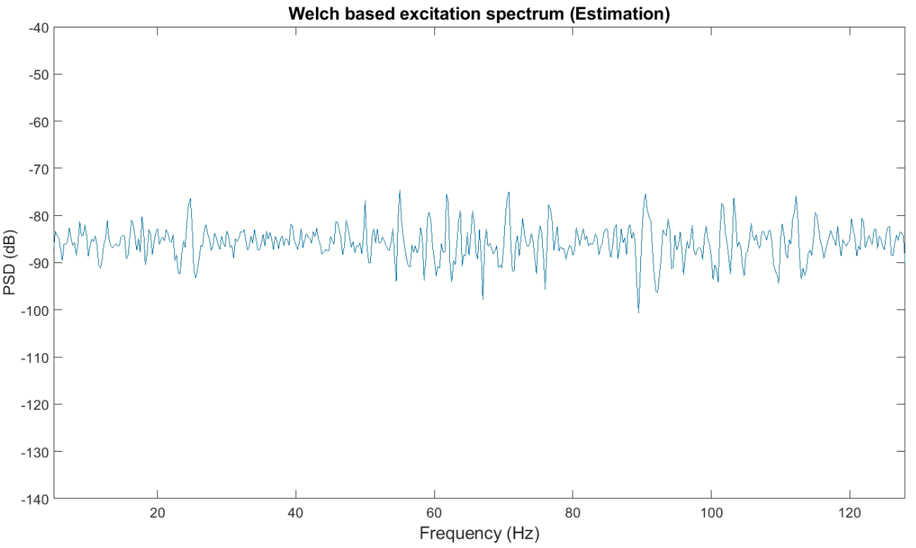

Εικόνα : : Φάσμα θορύβου στο πεδίο συχνοτήτων.

Στην συνέχεια, παρατίθεται η σύγκριση του υποψήφιου παραμετρικού μοντέλου ARMAX(57,57,57) με το μη παραμετρικό μοντέλο κατά Welch, στην εικόνα 61, με σκοπό να δειχθεί παρακάτω, η διαφορά με το επιλεχθέν μοντέλο ARMAX(66,66,66).

Όπως και στο μοντέλο ARX, έτσι και εδώ, στο ίδιο φάσμα συχνοτήτων παρατηρούνται διαφορές ως προς τον μέτρο και την σύγκλιση. Πιο συγκεκριμένα, το μέτρο διαφέρει κυρίως στις συχνότητες μέχρι 10Hz, στα 13 Hz, στα 27 Hz, 42 Hz και στα 66Hz, με την σύγκλιση να θεωρείται λιγότερο ικανοποιητική για τις συχνότητες 58 έως 68, 80 έως 81 και 90 έως 96 Hz. Η αδυναμία προσέγγισης πραγματικών συχνοτήτων από το παραμετρικό μοντέλο είναι εμφανής στην παρακάτω εικόνα. Συνολικά, η ανικανότητα του παραμετρικού μοντέλου έχει ως αποτέλεσμα την μη προσέγγιση περίπου 5 κορυφών.

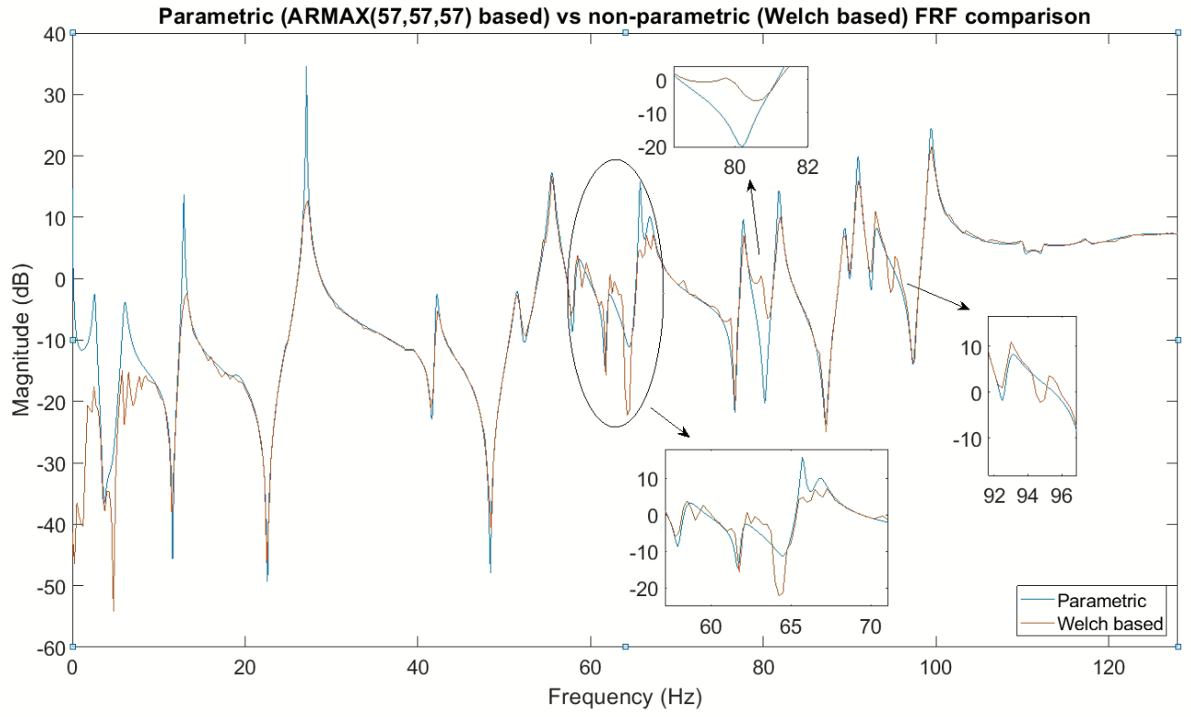

Εικόνα : Σύγκριση FRF παραμετρικού μοντέλου ARMAX(57,57,57) σε σχέση με FRF μη παραμετρικού μοντέλου.

Στην εικόνα 62, παρουσιάζεται η σύγκριση του επιλεχθέν παραμετρικού μοντέλου ARMAX(66,66,66) με το μη παραμετρικό μοντέλο κατά Welch. Φαίνεται οι διαφορές στο μέτρο να είναι αμελητέες. Ωστόσο, όσον αφορά την σύγκλιση των FRF, οι διαφορές συγκριτικά με παραπάνω είναι εμφανής, ως αποτέλεσμα προσέγγισης περισσότερων κορυφών και κατ’ επέκταση περισσότερων πραγματικών συχνοτήτων. Έτσι, με την αδυναμία προσέγγισης περίπου 2 κορυφών, το επιλεχθέν μοντέλο θεωρείται βέλτιστο με την μέχρι τώρα ανάλυση.

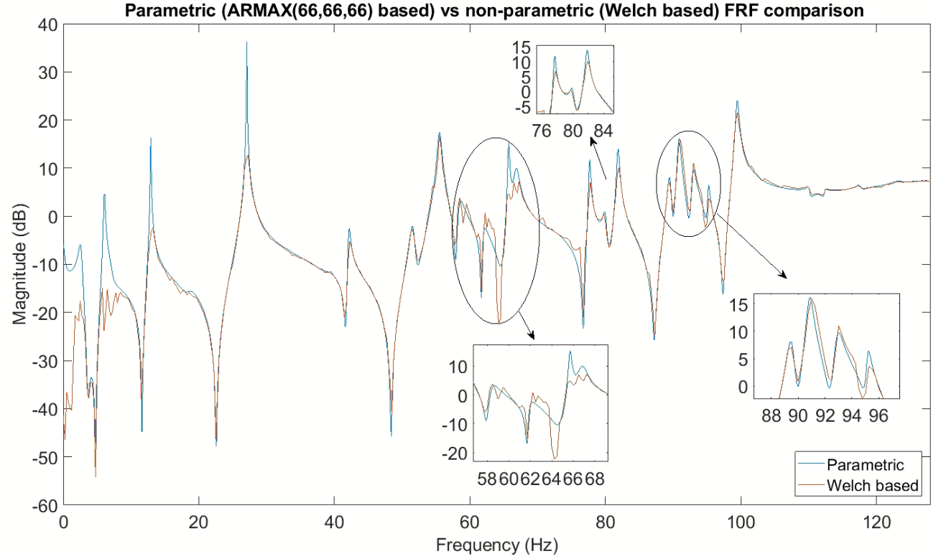

Εικόνα : Σύγκριση FRF παραμετρικού μοντέλου ARMAX(66,66,66) σε σχέση με FRF μη παραμετρικού μοντέλου.

### 1.10 Να παρουσιασθούν σε διάγραμμα οι πόλοι και οι μηδενιστές του συστήματος και σε Πίνακα τα εκτιμηθέντα μορφικά χαρακτηριστικά κατ’ αύξουσα φυσική συχνότητα σε Hz (με έντονους χαρακτήρες τα θεωρούμενα πραγματικά – με κανονικούς χαρακτήρες τα υπόλοιπα).

#### Μοντέλο ARX

Παρουσιάζεται στην εικόνα 63, οι πόλοι και οι μηδενιστές του συστήματος στον μοναδιαίο κύκλο, με έναν πόλο και μηδενιστή να βρίσκεται έξω από τον μοναδιαίο. Στην παρούσα εργασία, ωστόσο, δεν λαμβάνεται υπόψιν, αφού δεν δημιουργεί πρόβλημα στην περεταίρω ανάλυση. Παρ ’όλα αυτά, επίπτωση θα είχε στην περίπτωση που γινόταν προσομοίωση του συστήματος, οδηγώντας το στην αστάθεια. Στην περίπτωση αυτή, η μέθοδος αντιστρεψιμότητας μεταφέρει τον πόλο ακριβώς πάνω στον μοναδιαίο, με κίνδυνο να δημιουργήσει άλλα προβλήματα στην μελέτη του συστήματος.

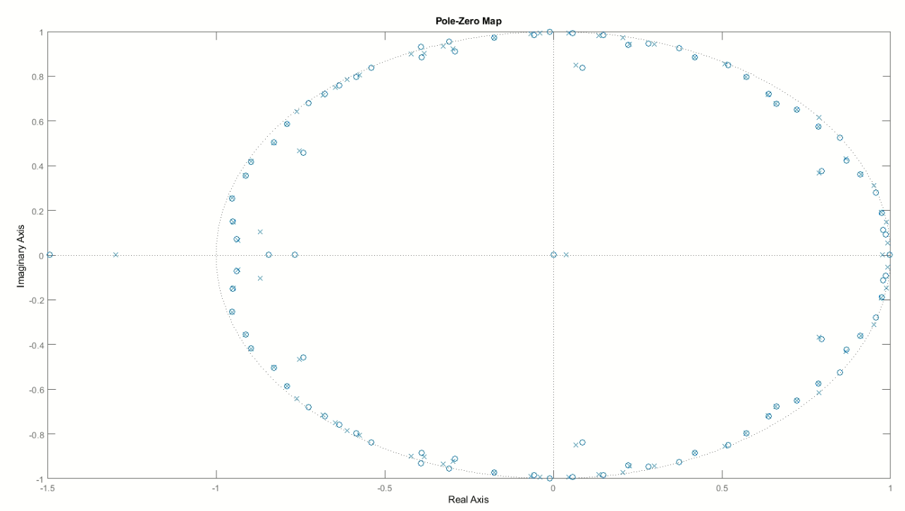

Εικόνα : Πόλοι και Μηδενιστές στον μοναδιαίο κύκλο.

Για τον προσδιορισμό των πραγματικών συχνοτήτων, παρατίθεται η εικόνα 64.

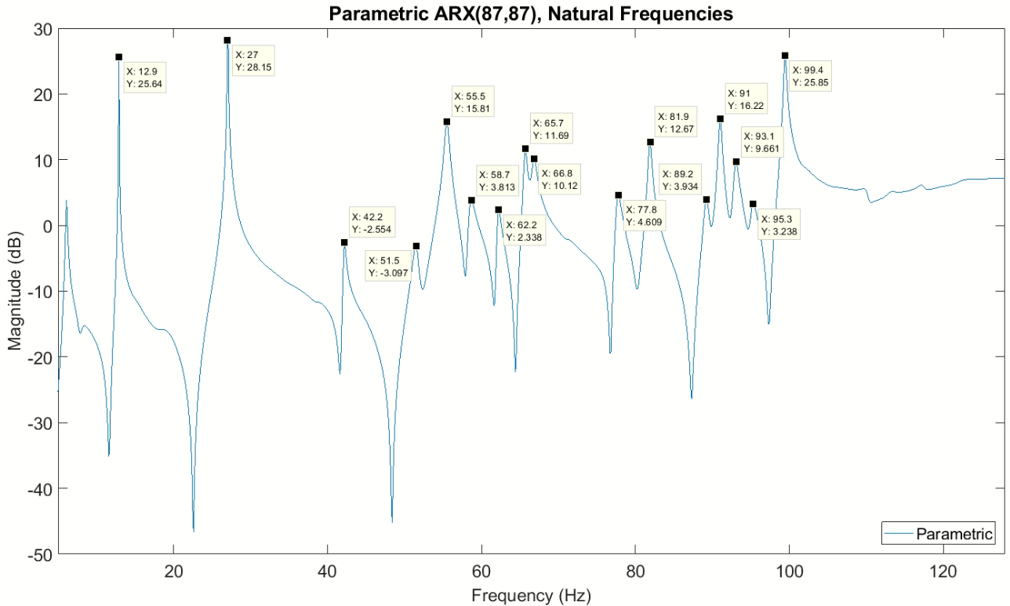

Εικόνα : Φυσικές συχνότητες παραμετρικού μοντέλου ARX(87,87).

Στην συνέχεια παρουσιάζεται πίνακας 3 με τα εκτιμηθέντα μορφικά χαρακτηριστικά κατ’ αύξουσα φυσική συχνότητα σε Hz, όπου με έντονους χαρακτήρες είναι τα θεωρούμενα πραγματικά και με κανονικούς χαρακτήρες τα υπόλοιπα.

|  |  |
| --- | --- |
| **Πίνακας 3** | |
| **Φυσικές Συχνότητες** | **Λόγοι Απόσβεσης** |
| 6.0764 | 1 |
| 7.8897 | 0.11942 |
| **12.888** | 0.016617 |
| 15.41 | 0.052665 |
| 18.684 | -0.00032286 |
| 18.801 | 0.052992 |
| 25.757 | 0.30454 |
| **27.047** | 0.069027 |
| 29.888 | 0.04385 |
| 32.599 | 0.00048975 |
| 34.481 | 0.039472 |
| 38.647 | 0.068513 |
| **42.145** | 0.047169 |
| 45.943 | 0.022182 |
| **51.523** | 0.0041173 |
| 54.39 | 0.019999 |
| **55.499** | 0.0080383 |
| **58.468** | 0.023859 |
| 61.13 | 0.0052706 |
| **62.145** | 0.0070159 |
| **65.661** | 0.10728 |
| **66.783** | 0.0040205 |
| 71.261 | 0.0034493 |
| 76.73 | 0.0053231 |
| **77.674** | 0.0068812 |
| 80.376 | 0.016481 |
| **81.865** | 0.0048536 |
| **89.231** | 0.010592 |
| **90.998** | 0.0027377 |
| **95.14** | 0.0041637 |
| 99.422 | 0.0022728 |
| **99.422** | 0.0037641 |
| 102.03 | 0.0050032 |
| 105.49 | 0.0016938 |
| 105.82 | 0.0066495 |
| 110.12 | 0.046754 |
| 112.92 | 0.012029 |
| 117.36 | 0.0040267 |
| 121.73 | 0.0069523 |
| 123.34 | 0.0046935 |
| 125.14 | 0.013868 |

Πίνακας : Μορφικά χαρακτηριστικά παραμετρικού μοντέλου ARX(87,87).

Σημειώνεται πως τα ερωτήματα 1.7 έως 1.10 δοκιμάστηκαν και για τα μοντέλα ARX(81,81), ARX(81,83) και ARX (87, 89). Επιλέχθει όμως το ARX(87,87) ως το μοντέλο που δίνει βέλτιστα αποτελέσματα.

#### Μοντέλο ARMAX

Με αντίστοιχο τρόπο για την αξιολόγηση των πόλων και μηδενιστών ισχύουν και για το παραμετρικό μοντέλο ARMAX(66,66,66). Έτσι, αν και ο πόλος βρίσκεται πιο μακριά από τον μοναδιαίο, εικόνα 65, συγκριτικά με παραπάνω, δεν λαμβάνεται υπόψιν για την συνέχεια της παρούσας εργασίας.

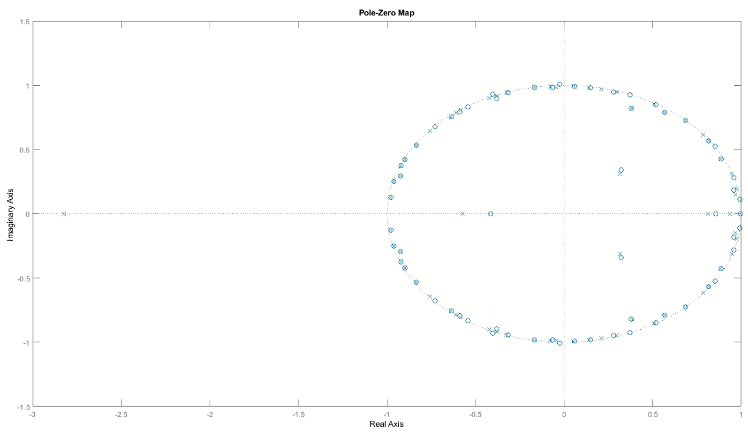

Εικόνα : Πόλοι και Μηδενιστές στον μοναδιαίο κύκλο.

Παρουσιάζεται η εικόνα 66 για την αξιολόγηση των φυσικών συχνοτήτων παρακάτω.

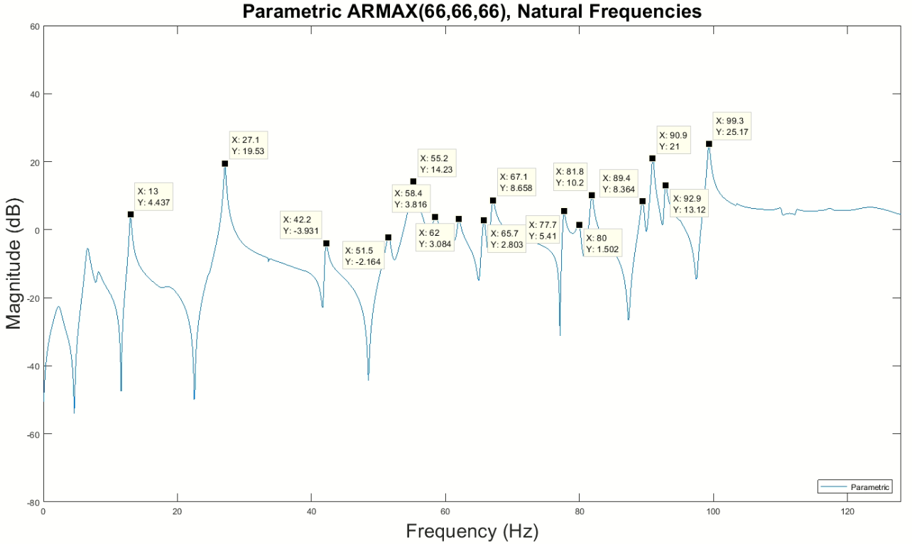

Εικόνα : Φυσικές συχνότητες παραμετρικού μοντέλου ARMAX(66,66,66).

Με τα μορφικά χαρακτηριστικά να παρουσιάζονται στον πίνακα 4.

|  |  |
| --- | --- |
| **Πίνακας 4** | |
| **Φυσικές Συχνότητες** | **Λόγοι Απόσβεσης** |
| 1.7756 | 1 |
| 6.5181 | 0.085828 |
| 7.0916 | 0.2761 |
| **12.991** | 0.0086654 |
| 18.171 | 0.075593 |
| 25.136 | 0.080934 |
| **27.096** | 0.0037995 |
| 30.836 | 0.0014556 |
| 38.515 | 0.02604 |
| **42.134** | 0.0042631 |
| **51.537** | 0.0074149 |
| **55.211** | 0.0059805 |
| **58.237** | 0.0043311 |
| **62.401** | 0.0062983 |
| **65.287** | 0.0089727 |
| **67.004** | 0.0054777 |
| **77.563** | 0.002449 |
| 79.993 | 0.0038228 |
| **81.816** | 0.0025747 |
| **89.464** | 0.0033583 |
| **90.909** | 0.0017064 |
| **92.774** | 0.0018979 |
| **95.084** | 0.0045636 |
| **99.264** | 0.0021203 |
| 110.15 | 0.0019422 |
| 112.31 | 0.0016415 |
| 117.45 | 0.004353 |
| 122.71 | 0.023398 |

Πίνακας : Μορφικά χαρακτηριστικά παραμετρικού μοντέλου ARMAX(66,66,66).

## Παραμετρική Αναγνώριση(Subspace Identification)

Με αντίστοιχο τρόπο με παραπάνω, παρουσιάζεται στην εικόνα 67 το γράφημα BIC και RSS/SSS από τάξεις για n=1 έως 60,για την υγιή κατάσταση. Όπως παρατηρείται, τα τοπικά ελάχιστα για το παραμετρικό μοντέλο State Subspace είναι για n=13,20,23,32,37,45,49,57 και κατ’ επέκταση οι υποψήφιες τάξεις, με την αντίστοιχη στοχαστικότητα να συνάδει με τα ελάχιστα αυτά.

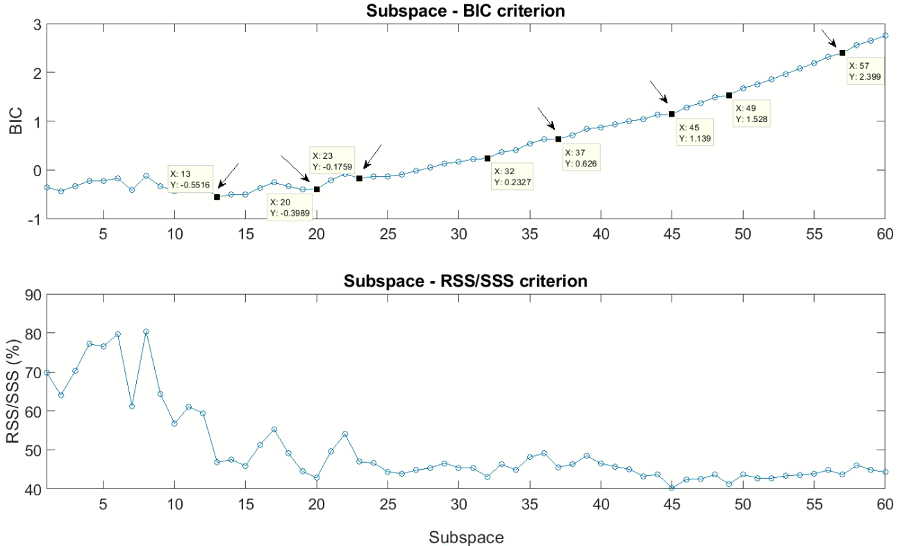

Εικόνα :BIC και RSS/SSS παραμετρικού μοντέλου Subspace.

Στην συνέχεια δείχνεται στην εικόνα 68 το διάγραμμα σταθεροποίησης τάξης. Από την τάξη n=40 και άνω ξεκινάει να υπάρχει σύγκλιση πραγματικών συχνοτήτων, με τις υποψήφιες τάξεις να περιορίζονται για n=45,49,57.

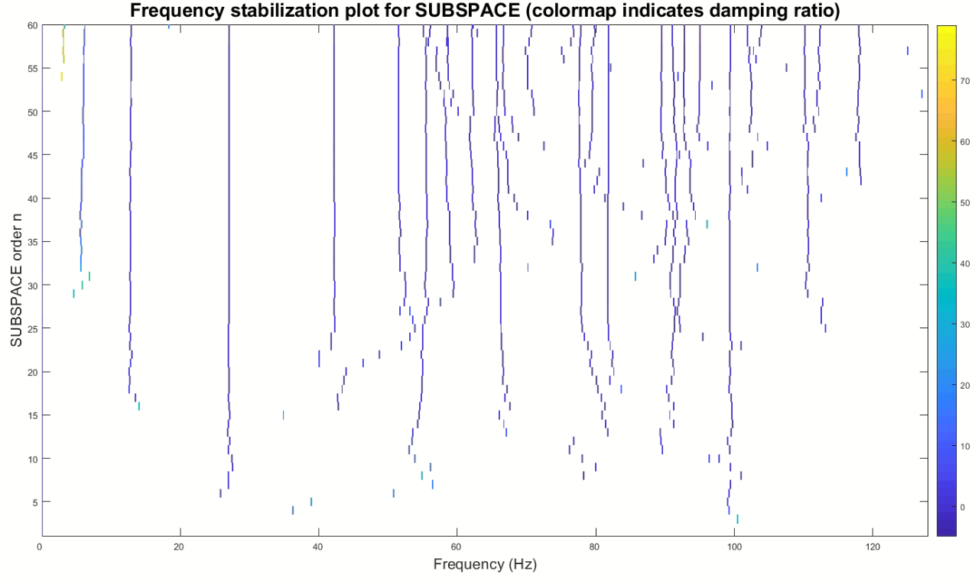

Εικόνα : Frequency Stabilization Plot

Παρακάτω, το διάγραμμα SPP στην εικόνα 69 επιβεβαιώνει την καλή αναλογία δειγμάτων προς παραμέτρους για τις υποψήφιες τάξεις.

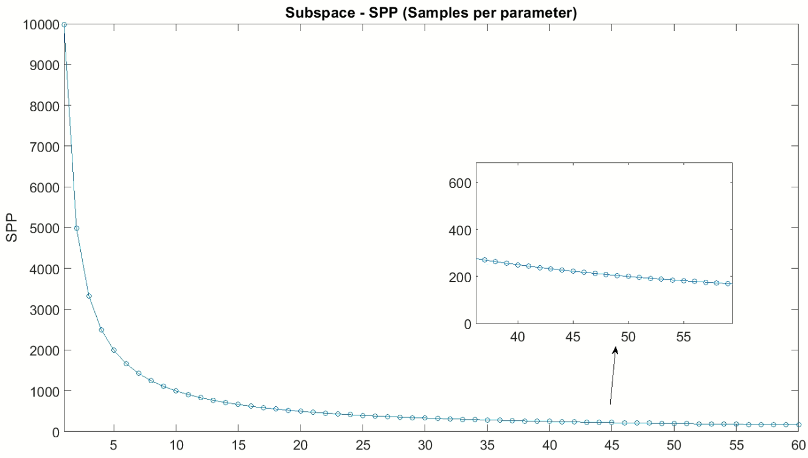

Εικόνα : SPP στην κατάσταση υγείας.

Παρακάτω παρουσιάζεται, στην εικόνα 70, το διάγραμμα σύγκλισης για τις υποψήφιες τάξεις. Διακρίνεται πως η σύγκλιση δεν είναι αρκετά ικανοποιητική. Ωστόσο, λόγω του κριτηρίου BIC που παρουσίαζε ανοδική τάση αλλά και του υπολογιστικού κόστους, δεν είχε νόημα να υπολογιστεί τάξη για n=60 και άνω.

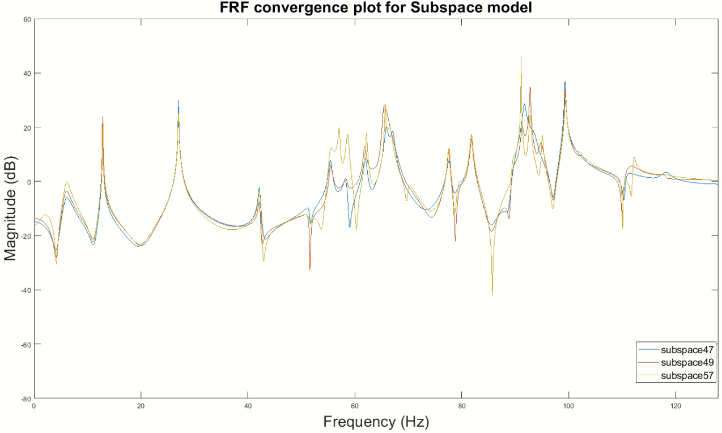

Εικόνα : Σύγκριση FRF για τάξεις n=47, 49, 57.

Η λευκότητα των υπολοίπων παρουσιάζεται για το τμήμα ελέγχου εγκυρότητας στην εικόνα 71, ενώ για το τμήμα εκτίμησης στην εικόνα 72.

Παρατηρείται και στα δύο τμήματα πως πάνω από το 5% των υπολοίπων βρίσκονται εκτός των ορίων λευκού θορύβου, με την ταυτόχρονη ημιτονοειδή συμπεριφορά να επιβεβαιώνει την μη λευκότητά τους. Ωστόσο, όπως και προηγουμένως, δεχόμαστε την λευκότητα των υπολοίπων.

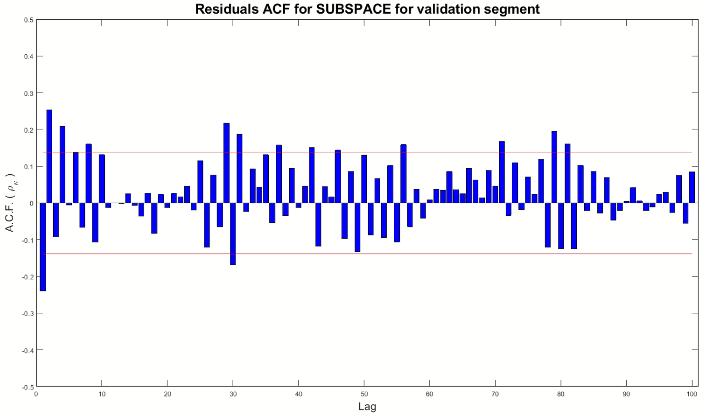

Εικόνα : ACF υπολοίπων μοντέλου Subspace τάξης 57, στο τμήμα ελέγχου εγκυρότητας.

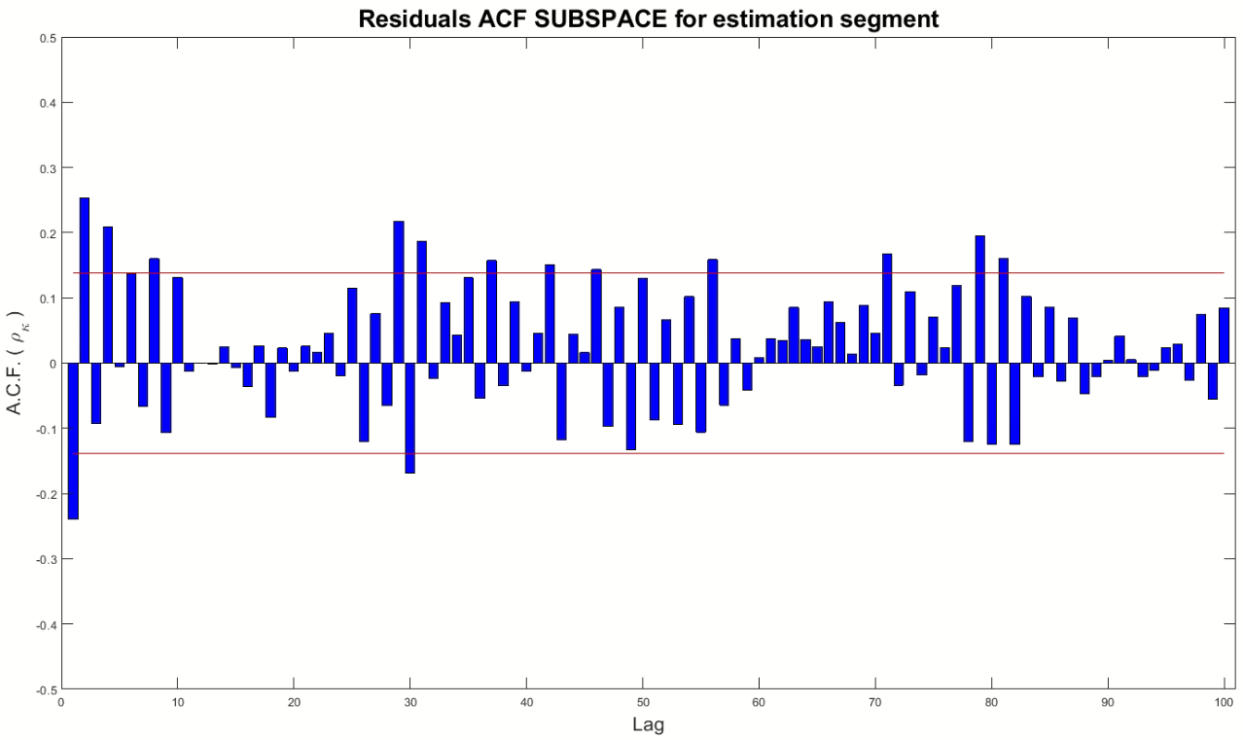

Εικόνα : ACF υπολοίπων μοντέλου Subspace τάξης 57, στο τμήμα εκτίμησης,

Οι εικόνες 73 και 74 επιβεβαιώνουν την κανονικότητα των υπολοίπων, τόσο στο τμήμα εκτίμησης όσο και στο τμήμα ελέγχου εγκυρότητας, αντίστοιχα.

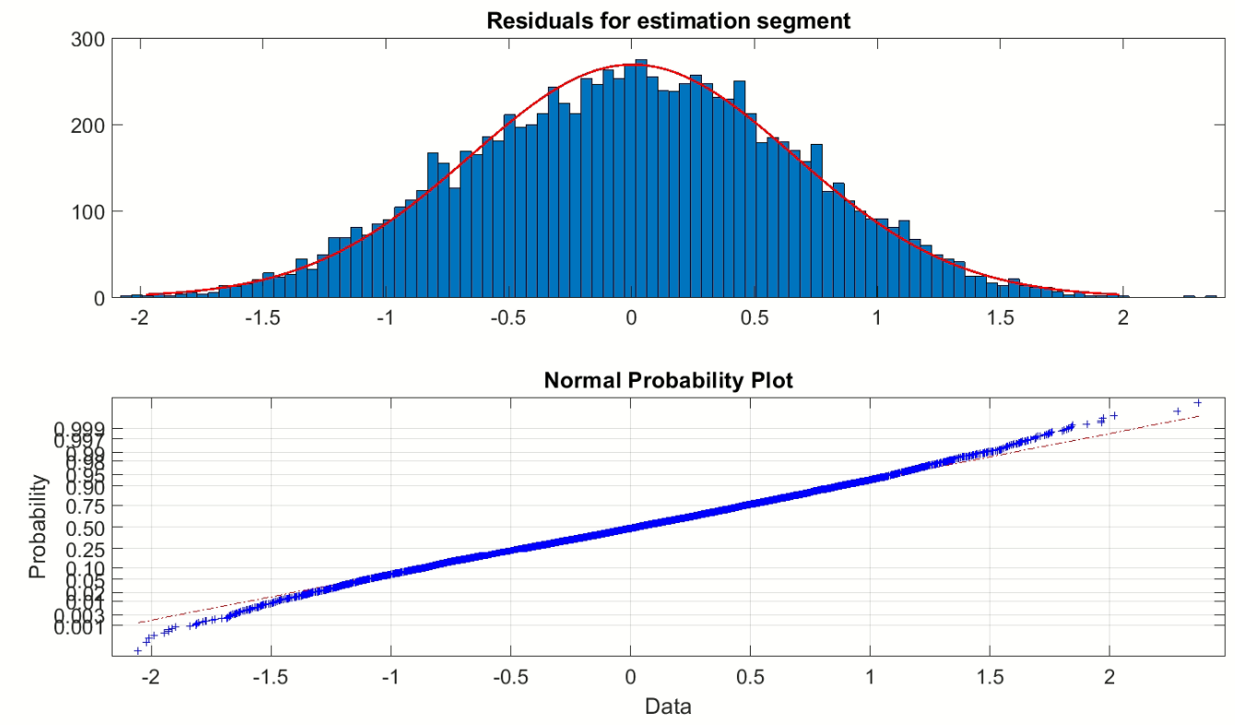

Εικόνα : CCF υπολοίπων μοντέλου Subspace τάξης 57, στο τμήμα εκτίμησης.

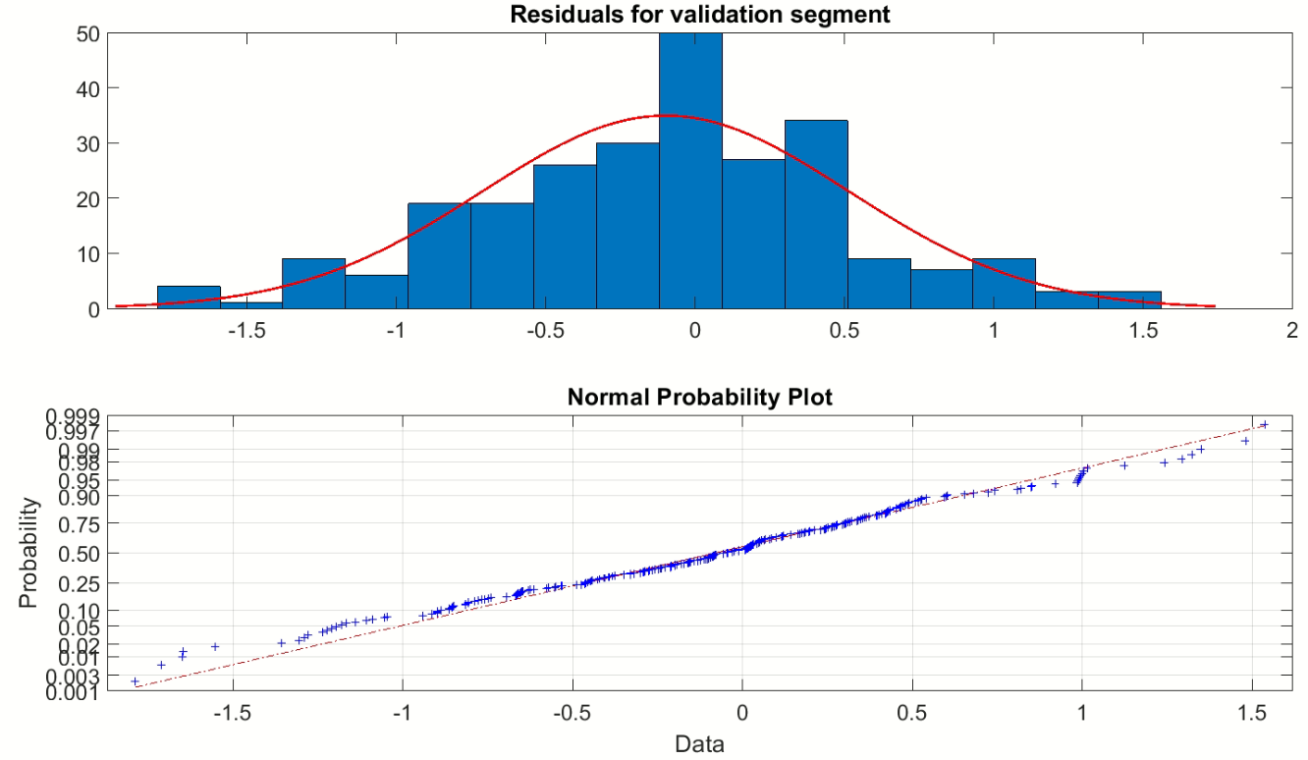

Εικόνα : CCF υπολοίπων μοντέλου Subspace τάξης 57, στο τμήμα ελέγχου εγκυρότητας.

Η μέτρια πρόβλεψη ενός βήματος στην εικόνα 75, επιβεβαιώνουν την μέχρι τώρα ανάλυση ως μη ικανοποιητική.

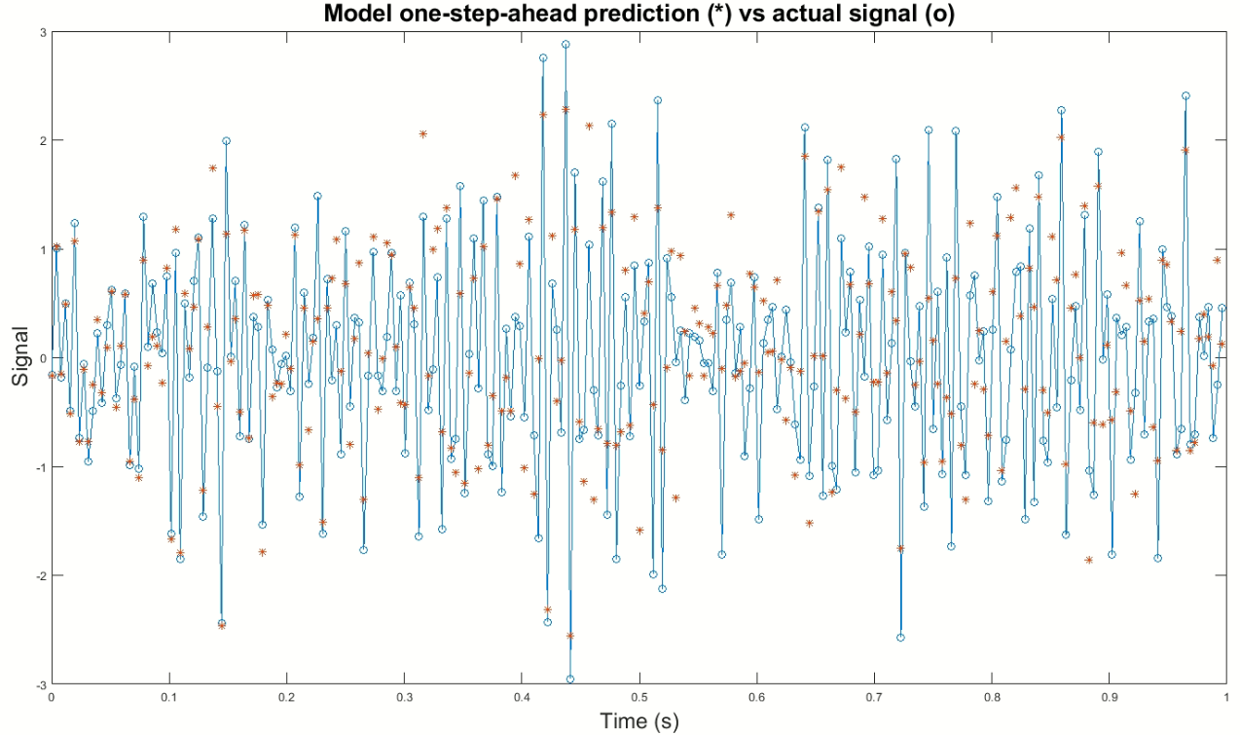

Εικόνα : Πρόβλεψη ενός βήματος στο τμήμα ελέγχου εγκυρότητας.

Οι διαφορές των FRF παραμετρικού με μη παραμετρικού μοντέλου, φαίνεται στην εικόνα 76. Οι κύριες διαφορές έγκειται στο φάσμα συχνοτήτων 58 έως 68, 80 έως 81 και 90 έως 96 Hz, όπου υποδηλώνει πιο έντονα δυναμικά χαρακτηριστικά για την κατασκευή. Η σύγκλιση φαίνεται να βελτιώνεται για τις συχνότητες 80 έως 81 και 90 έως 96 Hz, χωρίς όμως ικανοποιητικά αποτελέσματα.

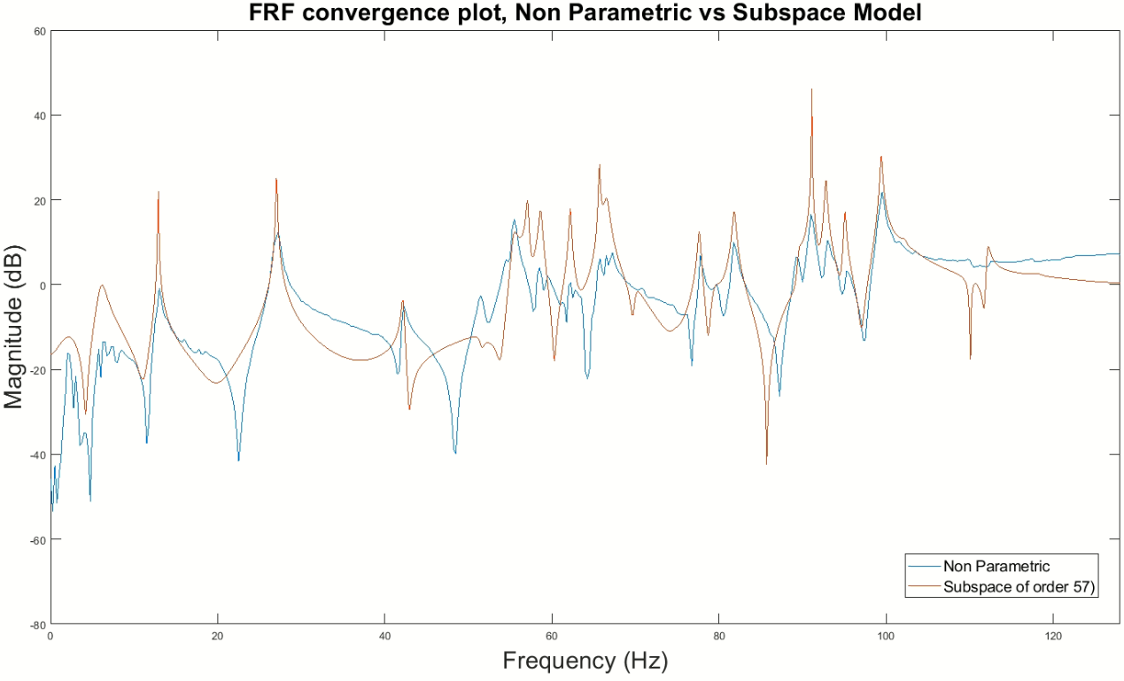

Εικόνα : : Σύγκριση FRF παραμετρικού μοντέλου Subspace σε σχέση με FRF μη παραμετρικού μοντέλου.

Η απεικόνιση πόλων και μηδενιστών παρουσιάζεται στην εικόνα 77, με την αστάθεια να εμφανίζεται και σε αυτό το μιγαδικό επίπεδο. Εκτός μοναδιαίου βρίσκεται ένα ζευγάρι μιγαδικών πόλων, το οποίο αντιπροσωπεύει την συχνότητα των 37Hz. Η συγκεκριμένη συχνότητα όπως θα δειχθεί και παρακάτω δεν είναι πραγματική.

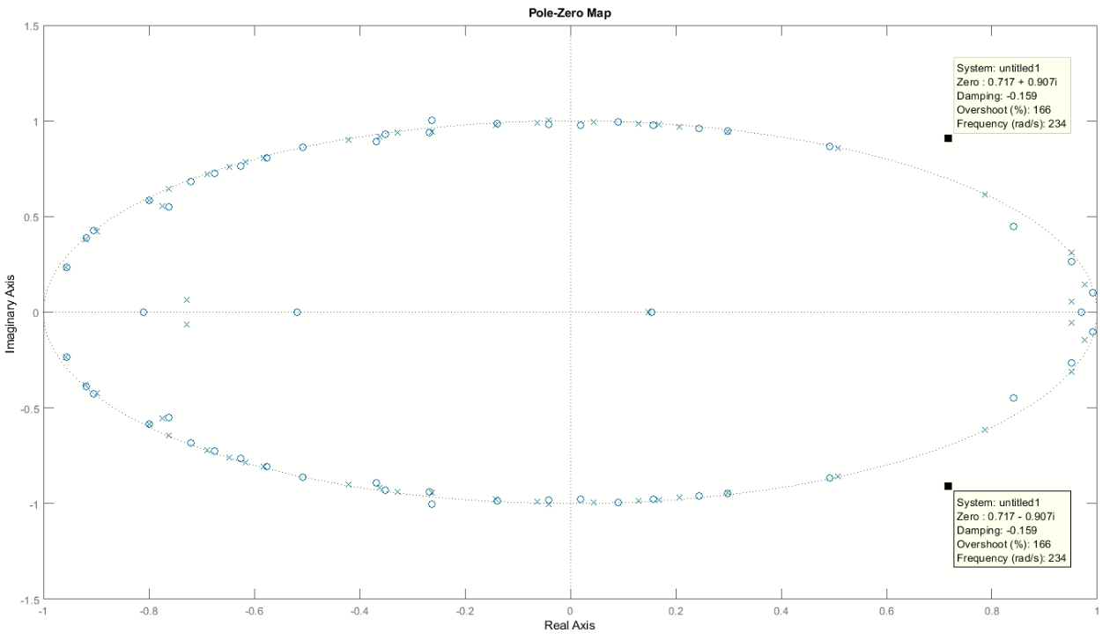

Εικόνα : Πόλοι και Μηδενιστές στον μοναδιαίο κύκλο.

Με την βοήθεια της εικόνα 78, παρουσιάζονται στον πίνακα 5 τα εκτιμηθέντα μορφικά χαρακτηριστικά κατ’ αύξουσα φυσική συχνότητα σε Hz, όπου με έντονους χαρακτήρες είναι τα θεωρούμενα πραγματικά και με κανονικούς χαρακτήρες τα υπόλοιπα.

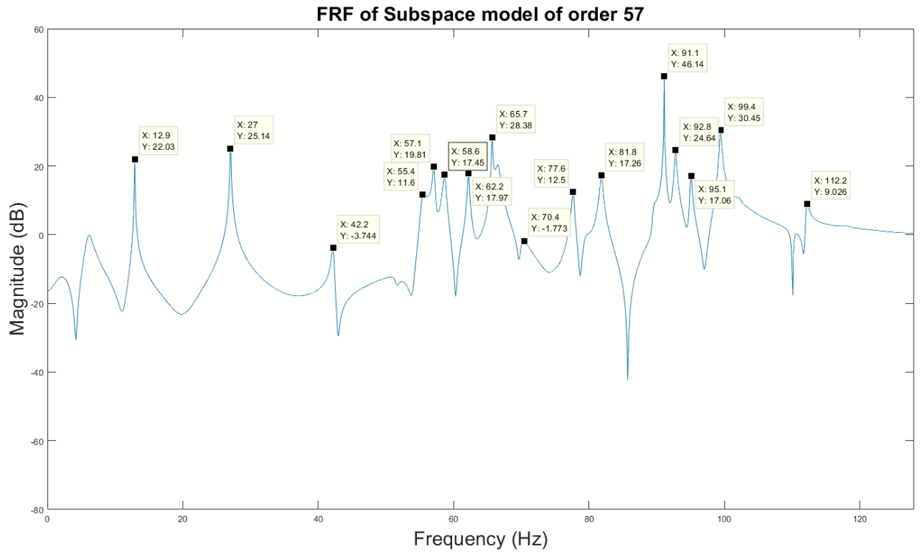

Εικόνα : Φυσικές συχνότητες μοντέλου Subspace τάξης 57.

|  |  |
| --- | --- |
| **Πίνακας 5** | |
| **Φυσικές Συχνότητες** | **Λόγοι Απόσβεσης** |
| 3.0423 | 0.6462 |
| 6.0775 | 0.0922 |
| **12.8721** | 0.0000 |
| **27.0468** | 0.0010 |
| **42.1820** | 0.0037 |
| 51.5255 | 0.0072 |
| **55.4255** | 0.0066 |
| **57.0826** | 0.0023 |
| **58.6536** | 0.0033 |
| **62.1948** | 0.0018 |
| **65.6707** | -0.0010 |
| 66.5611 | 0.0050 |
| **69.8646** | 0.0063 |
| 75.0788 | 0.0115 |
| **77.6371** | 0.0021 |
| 79.3249 | 1.0000 |
| **81.8153** | 0.0081 |
| 89.5163 | 0.0024 |
| **91.0913** | 0.0031 |
| **92.7801** | 0.0001 |
| **95.0560** | 0.0014 |
| **99.4075** | 0.0013 |
| 102.2433 | 0.0037 |
| 102.7606 | 0.0197 |
| 110.1176 | 0.0025 |
| **112.1210** | 0.0019 |
| 118.1264 | 0.0048 |
| 125.0042 | 0.1021 |

Πίνακας : Μορφικά χαρακτηριστικά Subspace τάξης 57.

## Σύγκριση και Σχολιασμός των αποτελεσμάτων.

Έχοντας ολοκληρώσει την ανάλυση των παραμετρικών μοντέλων, στο παρόν κεφάλαιο, πρόκειται να επιλεχθεί μοναδικό παραμετρικό μοντέλο για τον περεταίρω έλεγχο δομικής ακεραιότητας υπό σταθερές συνθήκες λειτουργίας.

Πριν την επιλογή τελικού παραμετρικού μοντέλου, όμως, πρόκειται να παρουσιαστεί ακόμα ένα κριτήριο. Παρακάτω στην εικόνα 79, πρόκειται να παρουσιαστούν οι διαφορές του μη παραμετρικού FRF με τα παραμετρικά FRF, ενώ ταυτόχρονα στην εικόνα 80 φαίνονται οι πραγματικές συχνότητες, του μη παραμετρικού μοντέλου. Καλύτερο παραμετρικό μοντέλο, για το συγκεκριμένο κριτήριο, θεωρείται όποιο προσεγγίζει καλύτερα την μη παραμετρική FRF. Βασικός σκοπός είναι η προσέγγιση των κορυφών, δηλαδή των πραγματικών συχνοτήτων.

Η αδυναμία ικανοποιητικής προσέγγισης του παραμετρικού μοντέλου Subspace τάξης 57 είναι εμφανής, με την περεταίρω ανάλυση του κριτηρίου να συνεχίζεται παρακάτω.

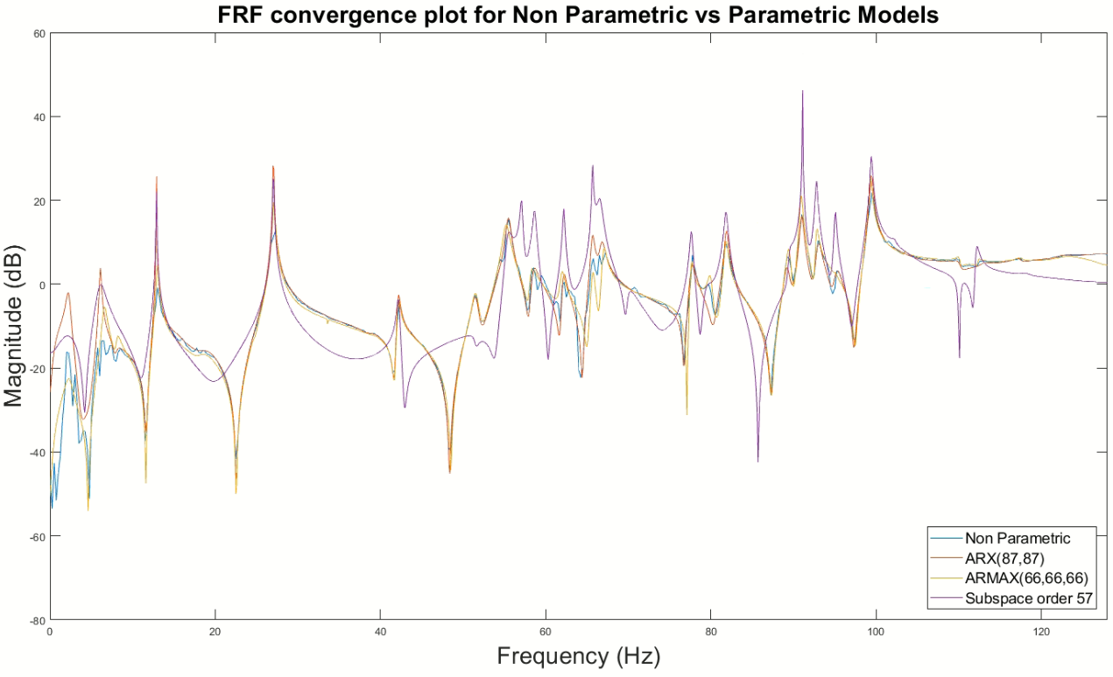

Εικόνα : Σύγκριση FRF μη παραμετρικού μοντέλου με τα παραμετρικά μοντέλα.



Εικόνα : Φυσικές συχνότητες μη παραμετρικού μοντέλου.

Οι κύριες διαφορές των ARX(87,87), ARMAX(66,66,66) με την μη παραμετρική FRF, φαίνονται στην εικόνα 81 και στο φάσμα συχνοτήτων 58Hz έως 68 Hz, 75 Hz έως 85 Hz και 89 έως 95 Hz. Πιο συγκεκριμένα, στις συχνότητες 58Hz έως 68 Hz, το ARX(87,87) και ARMAX(66,66,66) φαίνεται να ‘χάνουν’ μία κορυφή, με τις διαφορές των δύο μοντέλων να είναι αμελητέες. Συνεχίζοντας, η πραγματική συχνότητα των 79 Hz φαίνεται να μην προσεγγίζεται ικανοποιητικά από το ARX(87,87), με το ARMAX(66,66,66) να συγκλίνει αρκετά ικανοποιητικά ως προς την μη παραμετρική FRF. Ενώ, στο φάσμα συχνοτήτων 89 έως 95 Hz οι ρόλοι αντιστρέφονται, με το ARX(87,87) να θεωρείται καταλληλότερο, λόγω προσέγγισης της πραγματικής συχνότητας των 95Hz.

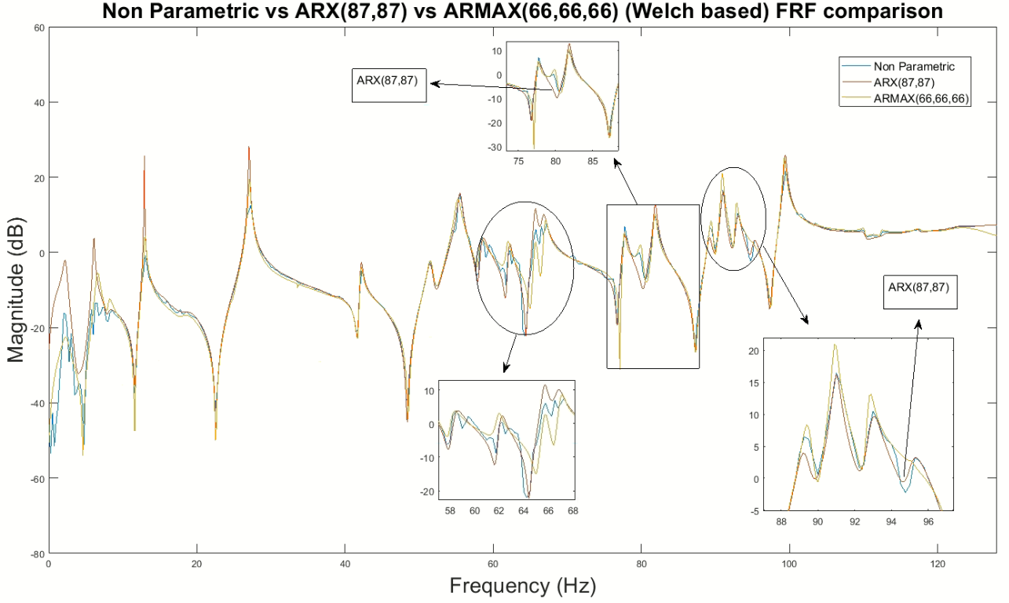

Εικόνα : Σύγκριση FRF μη παραμετρικού μοντέλου με τα παραμετρικά μοντέλα ARX(87,87) και ARMAX(66,66,66).

Απορρίπτοντας το παραμετρικό μοντέλο Subspace, λόγω της μη ικανοποιητικής προσέγγισης για την δυναμική της κατασκευής και λαμβάνοντας υπόψιν όλη την προαναφερθείσα ανάλυση των ερωτημάτων 1 έως 5, για την συνέχεια της ανίχνευσης και αναγνώρισης βλαβών πρόκειται να χρησιμοποιηθεί το παραμετρικό μοντέλο ARX(87,87). Συγκριτικά με το ARMAX(66,66,66) θεωρήθηκε καταλληλότερο, εξαιτίας λιγότερης υπολογιστικής ισχύς και της απλότητας του μοντέλου.

# ΤΜΗΜΑ II: Έλεγχος Δομικής Ακεραιότητας υπό Σταθερές Συνθήκες Λειτουργίας.

## Ανίχνευση Βλάβης: Να ελεγχθούν τα δοθέντα σήματα που προέρχονται από το σύστημα όταν αυτό βρίσκεται σε άγνωστη κατάσταση και να προσδιοριστεί αν και σε ποιες περιπτώσεις υπάρχει βλάβη μέσω τουλάχιστον δύο μη παραμετρικών και δύο παραμετρικών μεθόδων. Να παρουσιαστούν συγκριτικά αποτελέσματα μεταξύ των μεθόδων και να αποδοθούν συγκεντρωτικά οι τελικές αποφάσεις για κάθε μέθοδο σε μορφή πίνακα.

Στην παρούσα ενότητα θα επιχειρηθεί η ανίχνευση βλάβης με παραμετρικό και με μη παραμετρικό τρόπο. Για την απαραίτητη ανίχνευση βλάβης, τα σήματα πρώτα εκπαιδεύονται στην φάση εκπαίδευσης και στην συνέχεια αναγνωρίζουν τα άγνωστα σήματα στην φάση επιθεώρησης.

Οι μη παραμετρικές μέθοδοι που θα πραγματοποιηθούν για την ανίχνευση βλάβης είναι αυτές των Power Spectral Density (PSD) μέσω στατιστικού τεστ F και η Frequency Response Function (FRF) μέσω στατιστικού τεστ Z. Τα όρια αναγνώρισης και ανίχνευσης εξαρτώνται από τα Window, NFFT, την συχνοτική διακρισιμότητα και το επίπεδο σημαντικότητας α (alpha). Στις περιπτώσεις όμως που αυτά δεν είναι επαρκή, ορίζονται τεχνητά όρια, συνδυαστικά. Το Matlab δεν επιτρέπει το επίπεδο σημαντικότητα να γίνει πιο χαμηλό από 10-16 . Έτσι, χρειάζεται το όριο, που δημιουργεί ο συνδυασμός των προαναφερθέντων, να γίνει μεγαλύτερο για την ικανοποίηση της εκάστοτε αναγνώρισης και ανίχνευσης. Αυτό επιτυγχάνεται με τον πολλαπλασιασμό ενός αριθμού που θα αναγνωρίσει και ανιχνεύσει με επιτυχία την εκάστοτε κατάσταση.

* **PSD**

Η ανίχνευση, αναγνώριση και εκτίμηση σφαλμάτων σχετίζεται με αλλαγές στην απόκριση PSD. Χαρακτηριστική ποσότητα ορίζεται ως η ποσότητα εκείνη στην οποία αν διαπιστωθούν αλλαγές υπάρχει περίπτωση βλάβης. Η χαρακτηριστική ποσότητα του PSD είναι η φασματική πυκνότητα:

***Q = SYY = S(ω)***

Για την εκτίμηση του φάσματος μέσω μεθόδου Welch τότε ορίζεται τυχαία μεταβλητή για κάθε ω, η οποία ακολουθεί χ2 κατανομή

$$\frac{2k*{\hat{s}}_{YY}^{welch}}{s_{YY}\left(w\right)}\left(ω\right)\sim X^{2}\left(2k\right)$$

Έπειτα εφαρμόζεται στατιστικό τεστ υποθέσεων για να ελεγχθεί αν η φασματική συχνότητα είναι η ίδια στην συντρέχουσα κατάσταση σε σχέση με αυτή στην υγιή κατασκευή. Έτσι, αν η φασματική συχνότητα δεν έχει αλλάξει για κάθε ω τότε η κατασκευή δηλώνεται σαν υγιής, διαφορετικά δηλώνεται σαν να έχει υποστεί κάποια μεταβολή, όπου αν εξαιρεθούν άλλες μεταβολές θα πρέπει αυτό να είναι η βλάβη.

***Ho: Su(ω)=So(ω)🡪 Υγιής Κατάσταση***

***H1: Su(ω) ≠ So(ω)🡪 Κατάσταση υπό βλάβη***

Απάντηση σε αυτό το τεστ υπόθεσης είναι το στατιστικό τεστ F. Ο λόγος των δύο εκτιμητριών κανονικοποιημένες με τις σωστές φασματικές πυκνότητες δίνουν μια F κατανομή.

***F = $\frac{\frac{{\hat{S}}_{0}\left(ω\right)}{Sο(ω)}}{{\hat{S}}_{u}\left(ω\right)/Su(ω)}$***

Αν υποθέσουμε ότι η Ηο είναι η σωστή υπόθεση, τότε οι παρονομαστές ακυρώνονται, ως εξής:

**F= $\frac{{\hat{S}}_{0}\left(ω\right)}{Sο(ω)}$ $\sim F\left(2K,2K\right)$**

Σύμφωνα με την προηγούμενη σχέση ακολουθείται F κατανομή, με την αποδοχή της υγιής κατάστασης να βρίσκεται κοντά στην μονάδα και την απόρριψή της στα δύο άκρα.

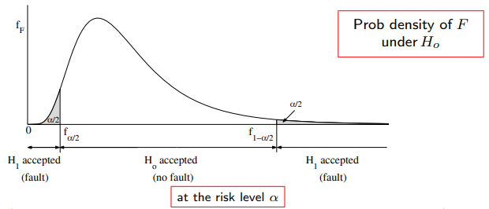

* **FRF**

Η ανίχνευση, αναγνώριση και εκτίμηση σφαλμάτων σχετίζεται κυρίως με αλλαγές στο μέτρο της FRF. Η χαρακτηριστική ποσότητα είναι το μέτρο της FRF, όπως φαίνεται παρακάτω.

$$Q=\left|Η\left(jω\right)\right|$$

Για λόγους ολοκληρωμένης διεκπεραίωσης του συγκεκριμένου ερωτήματος παρουσιάζεται, ξανά, το μέτρο της εκτιμήτριας φάσματος κατά Welch καθώς και η μέση τιμή και διασπορά.

$$|\hat{H}\left(jω\right)|=\frac{\hat{S}yχ\left(jω\right)}{\hat{S}xx\left(jω\right)}\sim N(\left|H\left(jω\right)\right|, σ^{2}(ω))$$

*Όπου $σ^{2}\left(ω\right)≈\frac{1-γ^{2}(ω)}{γ^{2}\left(ω\right)*2Κ}{\left|H\left(jω\right)\right|}^{2}$* ***, $γ^{2}\left(ω\right):$ coherence***

Γνωρίζοντας λοιπόν την κατανομή, εφαρμόζεται έλεγχος υποθέσεως ως εξής:

***Ho: - = 0🡪 Υγιής Κατάσταση***

***H1: - ≠ 0🡪 Κατάσταση υπό βλάβη***

Τέλος, εφαρμόζεται στατιστικό τεστ με την διαφορά των δύο εκτιμητριών, όπου είναι κανονικές μεταβλητές και ανεξάρτητες. Ανεξάρτητες θεωρούνται αφού η μία εκτιμήτρια βασίζεται σε ένα σήμα που πάρθηκε από την υγιή κατασκευή, ενώ η άλλη βασίζεται σε διαφορετικό σήμα από το ίδιο αισθητήριο που πάρθηκε διαφορετική χρονική περίοδο. Επομένως, η διαφορά τους θα είναι γκαουσιανή κατανομή με μέση τιμή την θεωρητική - πραγματική διαφορά και διασπορά το άθροισμα των επιμέρους διασπορών.

$δ\left|\hat{H}\left(jω\right)\right|=\left|\hat{H}ο\left(jω\right)\right|$***- $\left|\hat{H}u\left(jω\right)\right|$ $\sim N(δ\left|H\left(jω\right)\right|, {δσ}^{2}(ω))$***

Ορίζοντας στην συνέχεια την ονομαστική υπόθεση προκύπτει η ακόλουθη σχέση:

$$δ\left|\hat{H}\left(jω\right)\right|\sim N(0, {2σ}^{2}ο(ω))$$

Με την αντίστοιχη συνάρτηση πυκνότητας πιθανότητας:

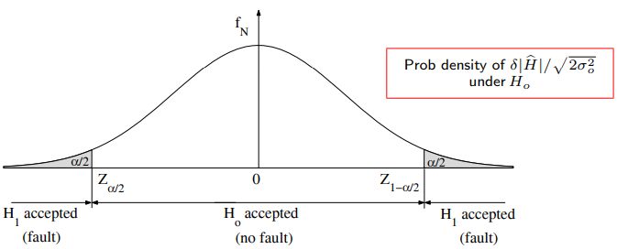

Οι παραμετρικές μέθοδοι χρονοσειρών βασίζονται σε τρείς κατηγορίες, ως εξής:

1. Parameter based methods
2. Residual based methods
3. Functional Model based methods

Οι παραμετρικές μέθοδοι που εξετάστηκαν είναι αυτές των Model Parameters Based Method και Residual Based Method σύμφωνα με το μοντέλο ARX(87,87). Τα όρια των παραμετρικών μεθόδων εξαρτώνται από το επίπεδο σημαντικότητας. Το Matlab λαμβάνει τιμές μέχρι 10-16 και στις περιπτώσεις που χρειάζεται να μειωθεί περισσότερο το επίπεδο σημαντικότητας, αυτό δεν είναι εφικτό. Αυτό έχει ως αποτέλεσμα, η αναγνώριση των καταστάσεων και κατ’ επέκταση η ανίχνευση της βλάβης να επιτυγχάνεται με τεχνητό όριο, με τρόπο που επεξηγήθηκε παραπάνω.

* **Βασική Ιδέα Model Parameter based methods**

Η ανίχνευση, αναγνώριση και εκτίμηση σφαλμάτων σχετίζεται με αλλαγές στο διάνυσμα παραμέτρων θ του κατάλληλου παραμετρικού μοντέλου. Έτσι, στην συγκεκριμένη περίπτωση εκτιμάται το διάνυσμα των παραμέτρων του μοντέλου ARX(87,87), έτσι ώστε αν παρατηρηθούν αλλαγές στο διάνυσμα. Οι αλλαγές αυτές μεταφράζονται σε αλλαγές στην δυναμική της κατασκευής.

Η χαρακτηριστική ποσότητα είναι το διάνυσμα παραμέτρων ή η σύνθετη συνάρτηση των παραμέτρων όπως φαίνεται παρακάτω:

***Q=θ***

***Q=f(θ)***

Ένα παράδειγμα για την διαφοροποίηση των δύο είναι ότι το διάνυσμα των παραμέτρων θ σε ένα μοντέλο παραμετρικό θα μπορούσε να είναι οι συντελεστές του μοντέλου, ενώ η σύνθετη συνάρτηση του διανύσματος των παραμέτρων να είναι οι ιδιοσυχνότητες και τα ιδιοδιανύσματα.

Έχοντας περιγράψει το διάνυσμα θ ορίζεται έλεγχος υποθέσεων ως εξής :

***Ho: δθ = θο – θu = 0🡪 Υγιής Κατάσταση***

***H1: δθ = θο – θu  ≠ 0🡪 Κατάσταση υπό βλάβη***

Όμως επειδή το θεωρητικό θ είναι άγνωστο επιτυγχάνεται μία εκτίμηση του θ. Έτσι, η εκτίμηση του θ είναι ένα τυχαίο διάνυσμα που ακολουθεί μία κανονική κατανομή με μέση τιμή το θεωρητικό θ και διασπορά ένα πίνακα συνδιασποράς όπου υπολογίζεται βάσει των εκτιμήσεων που έχουν υπολογιστεί.

$$\hat{θ}\sim N\left(θ,Γ\right), N→∞$$

Με αυτόν τον τρόπο εφαρμόζεται στατιστικό τεστ με την διαφορά 2 διανυσμάτων να ακολουθεί κανονική κατανομή, με μέση τιμή το θεωρητικό δθ και διασπορά δΓ το άθροισμα των δύο διανυσμάτων $\hat{θ}ο$ και $\hat{θ}u$.

$δ\hat{θ}$***= $\hat{θ}ο-$ $\hat{θ}u$ $\sim N\left(δθ,δΓ\right)$***

Με την ονομαστική υπόθεση να χαρακτηρίζεται από μέση τιμή μηδέν και διασπορά 2Γ

$δ\hat{θ}$ $\sim N\left(0,2Γ\right)$

Με το αντίστοιχο στατιστικό τεστ να υπολογίζεται το χ2θ και την παρακάτω σχέση να ακολουθεί χ2 κατανομή με δύο βαθμούς ελευθερίας, όπου είναι η διάσταση του διανύσματος θ:

**= * (2Γο)-1 \***

* **Residual based methods**

Η Residual based methods βασίζεται στα σφάλματα πρόβλεψης ενός βήματος και χωρίζεται σε 4 κατηγορίες, με την 1η κατηγορία να είναι αυτή που θα χρησιμοποιηθεί στην παρούσα εργασία:

1. Residual Variance
2. Residual Uncorrelatedness
3. Likelihood function
4. Residuals associated with subspace identification

**Βασική Ιδέα Residual Variance**

Εάν εξεταστεί η διασπορά της ακολουθίας των υπολοίπων που παράγονται οδηγώντας τα τρέχοντα σήματα που αντιπροσωπεύουν την κατασκευή σε μία συγκεκριμένη κατάσταση είναι ίση ή μικρότερη από τα υπόλοιπα που αντιστοιχούν σε διαφορετική δομική κατάσταση, τότε επιτυγχάνεται η ανίχνευση, η αναγνώριση και η εκτίμηση σφαλμάτων. Σε αυτή την περίπτωση η τρέχουσα κατάσταση κατασκευής είναι η ίδια κατάσταση. Επίσης η χαρακτηριστική ποσότητα ορίζεται ως εξής:

**Q = σ2w**

Όπου, ένα πιθανό Q είναι να επιλεγεί η διασπορά σφαλμάτων πρόβλεψης ενός βήματος. Η ελάχιστη διασπορά, σ2οο,  που επιτυγχάνεται είναι τα σήματα που προέρχονται από την υγιή κατάσταση να περαστούν από το υγιές μοντέλο. Σήματα που προέρχονται από άγνωστη κατάσταση και δίνουν μεγαλύτερη διασπορά, σ2οu , τότε τα σήματα αυτά προέρχονται από κατάσταση που βρίσκεται υπό βλάβη. Με αυτό τον τρόπο ορίζεται και ο έλεγχος υποθέσεων, όπως φαίνεται παρακάτω.

***Ho: σ2οο >= σ2οu 🡪 Υγιής Κατάσταση***

***H1: σ2οο < σ2οu 🡪 Κατάσταση υπό βλάβη***

Επιπλέον, αφού τα θεωρητικά μεγέθη είναι άγνωστα, ορίζεται στατιστική ποσότητα ως εξής:

$$F=\frac{\frac{N{\hat{σ}}_{ou}^{2}}{N{\hat{σ}}_{oo}^{2}}}{\frac{(N-d){\hat{σ}}_{ou}^{2}}{(N-d){\hat{σ}}_{ou}^{2}}}\sim F\left(N,N-d\right)$$

Με την στατιστική ποσότητα την ονομαστικής υπόθεσης να ορίζεται, ως εξής:

***F = $\frac{{\hat{σ}}_{ou}^{2}}{{\hat{σ}}_{oo}^{2}}\sim F\left(N,N-d\right)$***

Τέλος, παρουσιάζεται η συνάρτηση πυκνότητας πιθανότητας υπό την ονομαστική υπόθεση Ho***.***

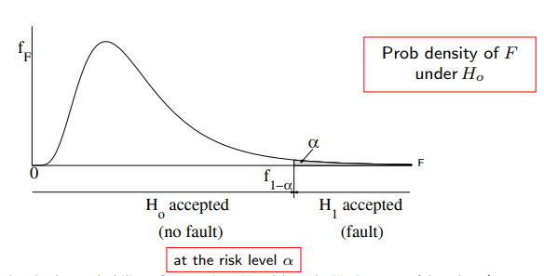

### Μη Παραμετρική Ανίχνευση Βλάβης

#### Φάση Εκπαίδευσης

##### Αναγνώριση Κατάστασης Υγείας μέσω μεθόδου PSD

Ξεκινώντας με την μέθοδο PSD δημιουργείται η φάση επιθεώρησης, αναγνωρίζοντας όλες τις γνωστές καταστάσεις συγκριτικά με την 1η κατάσταση υγείας, όπως φαίνεται στις εικόνες 82 και 83. Τα χαρακτηριστικά που χρησιμοποιήθηκαν για την τοποθέτηση του ορίου αναφέρονται στον παρακάτω πίνακα 6.

|  |  |  |  |
| --- | --- | --- | --- |
| **Window** | **NFFT** | **Alpha** | **Τεχνητό Όριο** |
| 1024 | 1024 | 0.001 | - |

Πίνακας : Baseline κατάστασης υγείας μεθόδου PSD.

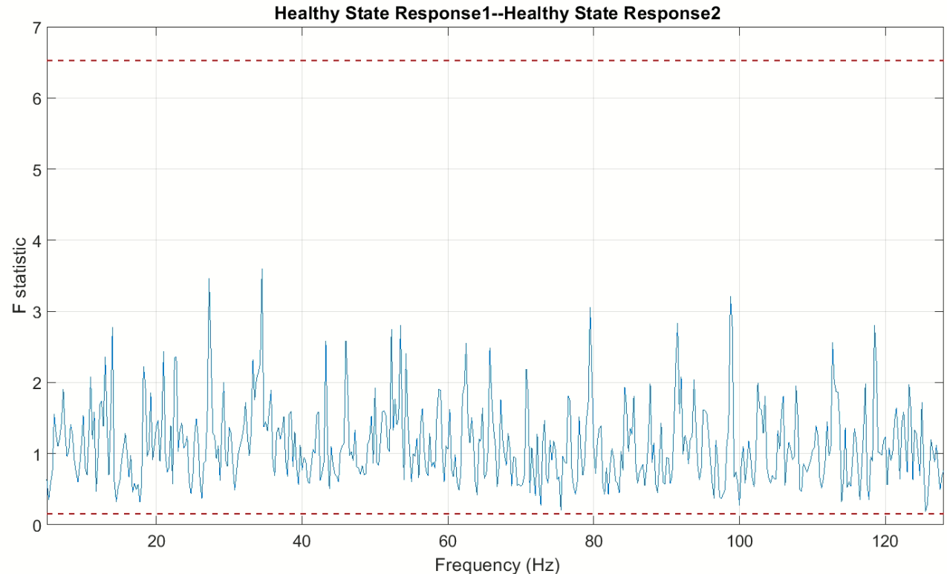

Εικόνα : Αναγνώριση κατάσταση υγείας.

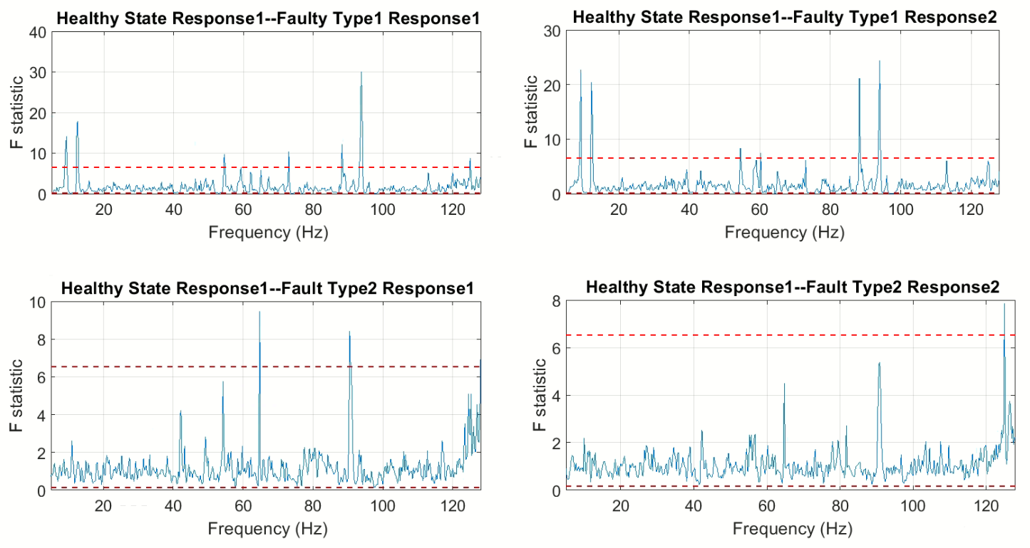

Εικόνα : Αναγνώριση κατάστασης βλάβης.

##### Αναγνώριση Κατάσταση Υγείας μέσω μεθόδου FRF

Με τον ίδιο τρόπο υπάρχει δημιουργείται η οριοθέτηση της κατάστασης υγείας, όπως φαίνεται στις εικόνες 84 και 85, με τα εξαρτώμενα όρια να ορίζονται από τον παρακάτω πίνακα 7.

|  |  |  |  |
| --- | --- | --- | --- |
| **Window** | **NFFT** | **Alpha** | **Τεχνητό Όριο** |
| 1024 | 1024 | 1*10-11 | - |

Πίνακας : Baseline κατάστασης υγείας μεθόδου FRF.

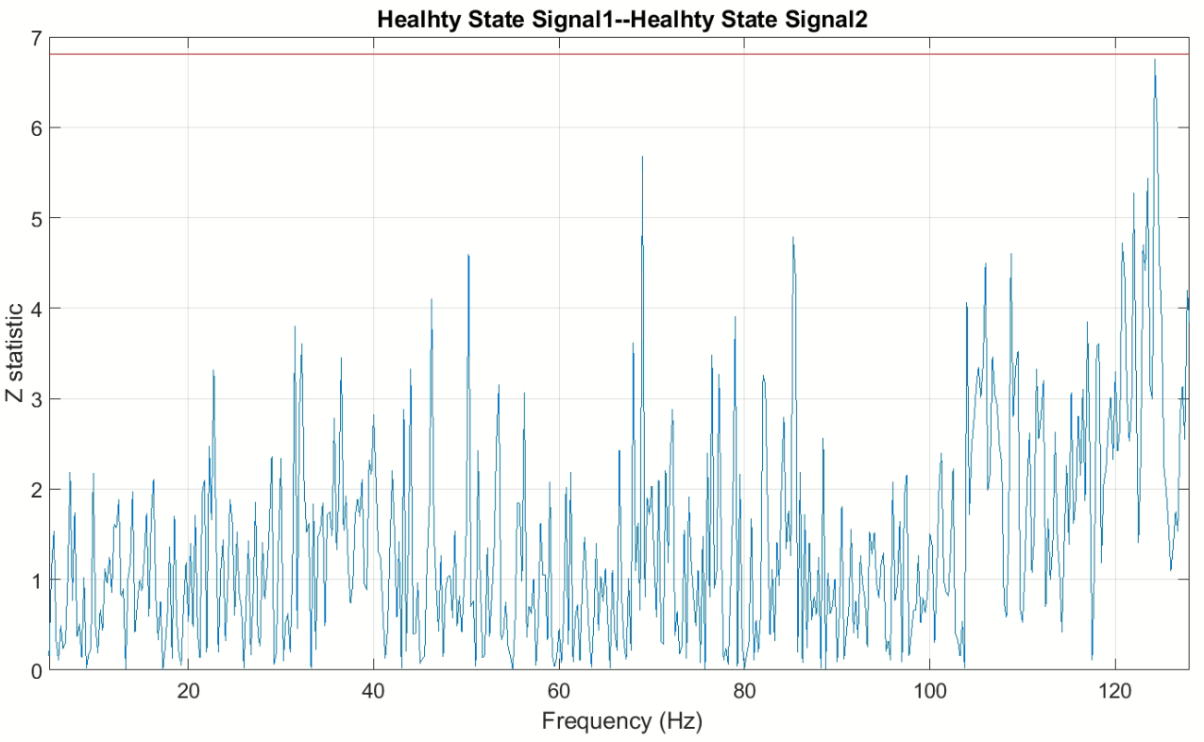

Εικόνα : Αναγνώριση κατάσταση υγείας.

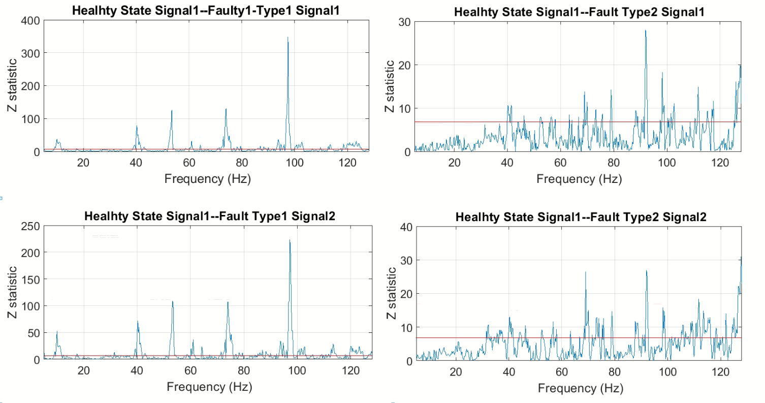

Εικόνα 85: Αναγνώριση κατάστασης βλάβης.

#### Φάση Επιθεώρησης

Όπως παρατηρείται στις εικόνες 86 και 87 και οι δύο μη παραμετρικές μέθοδοι ανιχνεύουν βλάβη για τις πρώτες 3 άγνωστες καταστάσεις, με την 4η να την κατηγοριοποιούν ως υγιή.

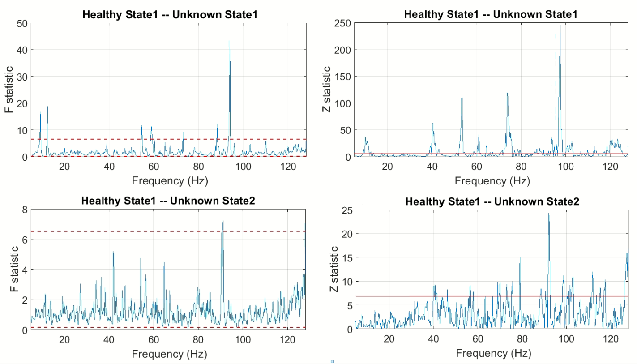

Εικόνα : Ανίχνευση βλάβης μέσω PSD.

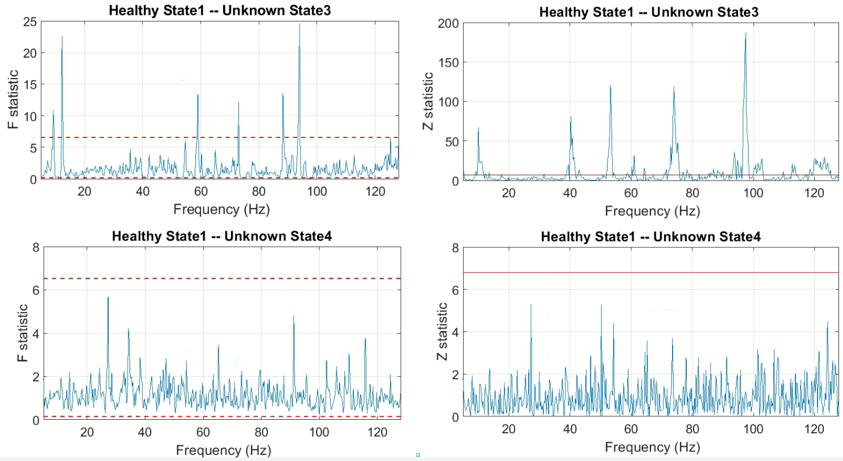

Εικόνα : Ανίχνευση βλάβης μέσω FRF.

Παρατίθεται συγκεντρωτικός πίνακας 8 για τον προσδιορισμό κατάστασης των άγνωστων καταστάσεων μέσω των δύο μη παραμετρικών μεθόδων.

|  |  |  |
| --- | --- | --- |
| **Άγνωστες Καταστάσεις** | **PSD** | **FRF** |
| Κατάσταση 1 | Υπό Βλάβη | Υπό Βλάβη |
| Κατάσταση 2 | Υπό Βλάβη | Υπό Βλάβη |
| Κατάσταση 3 | Υπό Βλάβη | Υπό Βλάβη |
| Κατάσταση 4 | Υγιής | Υγιής |

Πίνακας : Αναγνώριση άγνωστων καταστάσεων.

### Παραμετρική Ανίχνευση Βλάβης

#### Φάση Εκπαίδευσης

Αντίστοιχα το μοντέλο ARX(87,87) με τις μεθόδους Model Parameter και Residual, όπως αντίστοιχα παρουσιάζονται στις εικόνες 88 και 89, αναγνωρίζει με επιτυχία τις γνωστές καταστάσεις συγκρινόμενες με την 1η κατάσταση υγείας. Το όριο προέκυψε από τον παρακάτω πίνακα 9. Απ’ ότι φαίνεται χρησιμοποιήθηκε τεχνητό όριο 2,5 φορές πάνω, όσον αφορά την μέθοδο Model Parameter.

|  |  |  |
| --- | --- | --- |
|  | **Model Parameter** | **Residual Variance** |
| **Alpha** | **1*10-16** | **1*10-13** |
| **Τεχνητό όριο** | **2.5*όριο** | **-** |

Πίνακας : Baseline κατάστασης υγείας των δύο παραμετρικών μεθόδων.

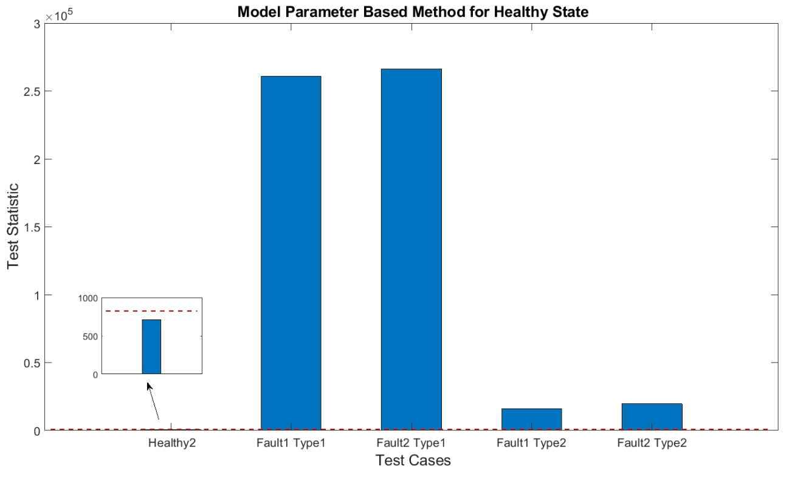

Εικόνα :Αναγνώριση κατάσταση υγείας μεθόδου Model Parameter.

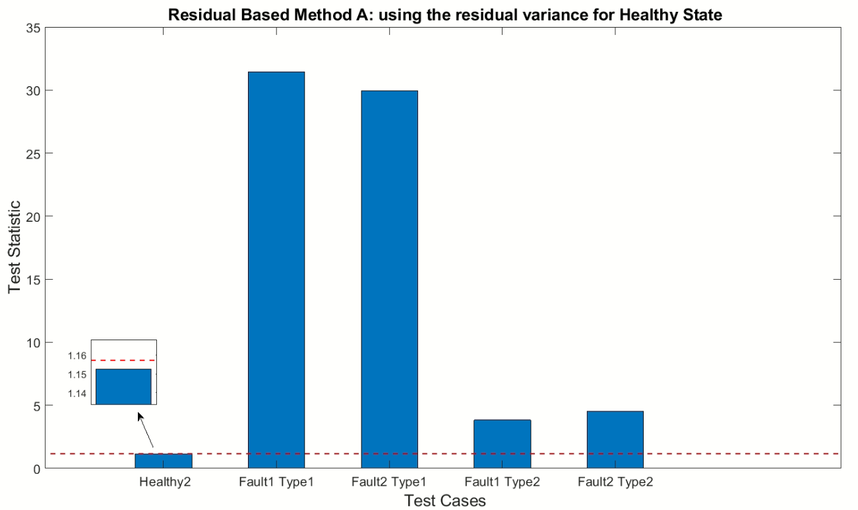

Εικόνα 89: Αναγνώριση κατάσταση υγείας μεθόδου Residual Variance.

#### Φάση Ελέγχου

Έχοντας εκπαιδεύσει τα σήματα που διατίθενται, επιχειρείται η ανίχνευση βλάβης στις τέσσερις άγνωστες καταστάσεις όπως φαίνεται παρακάτω στις εικόνες 90 και 91, με τις πρώτες τρείς καταστάσεις να αναγνωρίζονται ως υπό βλάβη και την 4η ως υγιής.

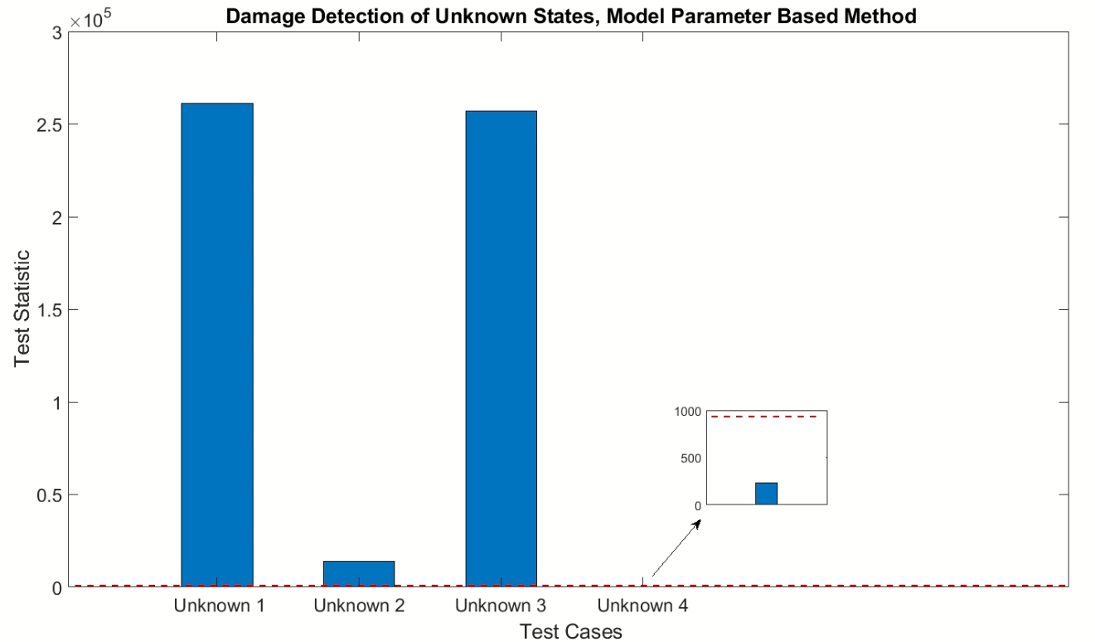

Εικόνα : Ανίχνευση βλάβης μέσω Model Parameter.

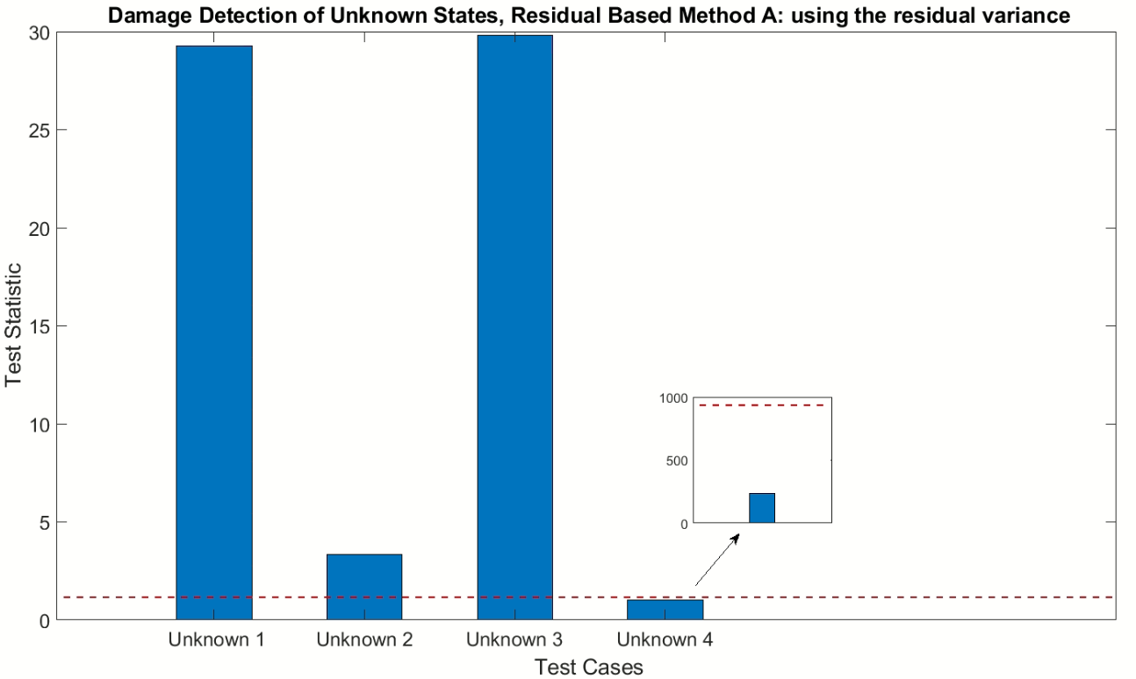

Εικόνα : Ανίχνευση βλάβης μέσω Residual Variance.

Παρατίθεται συγκεντρωτικός πίνακας 10 για την αναγνώριση των καταστάσεων από τις 2 παραμετρικές μεθόδους.

|  |  |  |
| --- | --- | --- |
| **Άγνωστες Καταστάσεις** | **Model Parameter** | **Residual Variance** |
| Κατάσταση 1 | Υπό Βλάβη | Υπό Βλάβη |
| Κατάσταση 2 | Υπό Βλάβη | Υπό Βλάβη |
| Κατάσταση 3 | Υπό Βλάβη | Υπό Βλάβη |
| Κατάσταση 4 | Υγιής | Υγιής |

Πίνακας : Αναγνώριση άγνωστων καταστάσεων.

### Συγκριτικά Αποτελέσματα

* **Φάση Εκπαίδευσης**

Ο πίνακας 11 περιλαμβάνει συγκεντρωτικά τις παραμέτρους που χρειάστηκαν για την εκάστοτε μέθοδο με σκοπό αναγνώρισης της κατάστασης υγείας.

|  |  |  |  |  |
| --- | --- | --- | --- | --- |
|  | **ΜΗ ΠΑΡΑΜΕΤΡΙΚΕΣ ΜΕΘΟΔΟΙ** | | **ΠΑΡΑΜΕΤΡΙΚΕΣ ΜΕΘΟΔΟΙ** | |
| **PSD** | **FRF** | **Model Parameter** | **Residual Variance** |
| **Window** | **1024** | **1024** | **-** | **-** |
| **Nfft** | **1024** | **1024** | **-** | **-** |
| **Συχνοτική Διακρισιμότητα(δf)** | **0.25** | **0.25** | **-** | **-** |
| **Alpha** | **0.001** | **1*10-11** | **1*10-16** | **1*10-13** |
| **Τεχνητό Όριο** | **-** | **-** | **\*2.5** | **-** |

Πίνακας : Παράμετροι Baseline για αναγνώριση κατάστασης υγείας παραμετρικών και μη παραμετρικών μεθόδων.

* **Φάση Ελέγχου**

Παρατίθεται συγκεντρωτικός πίνακας 12 με την ανίχνευση βλάβης που επιτεύχθηκε μέσω των παραμετρικών και μη παραμετρικών μεθόδων, με τα αποτελέσματα να συμφωνούν μεταξύ τους και να ανιχνεύουν βλάβη για την πρώτη, δεύτερη και τρίτη άγνωστες καταστάσεις.

|  |  |  |  |  |
| --- | --- | --- | --- | --- |
|  | **ΜΗ ΠΑΡΑΜΕΤΡΙΚΕΣ ΜΕΘΟΔΟΙ** | | **ΠΑΡΑΜΕΤΡΙΚΕΣ**  **ΜΕΘΟΔΟΙ** | |
| **Άγνωστες Καταστάσεις** | **PSD** | **FRF** | **Model Parameter** | **Residual Variance** |
| **Κατάσταση 1** | Υπό Βλάβη | Υπό Βλάβη | Υπό Βλάβη | Υπό Βλάβη |
| **Κατάσταση 2** | Υπό Βλάβη | Υπό Βλάβη | Υπό Βλάβη | Υπό Βλάβη |
| **Κατάσταση 3** | Υπό Βλάβη | Υπό Βλάβη | Υπό Βλάβη | Υπό Βλάβη |
| **Κατάσταση 4** | Υγιής | Υγιής | Υγιής | Υγιής |

Πίνακας : Κατηγοριοποίηση άγνωστων καταστάσεων με παραμετρικές και μη παραμετρικές μεθόδους.

## Προσδιορισμός τύπου Βλάβης: Σε περίπτωση ανίχνευσης βλάβης να χρησιμοποιηθούν οι παραπάνω διαγνωστικές μέθοδοι για τον προσδιορισμό του τύπου βλάβης (από τους δοθέντες) και να παρουσιαστούν συγκριτικά αποτελέσματα. Να επεξηγηθούν αναλυτικά οι επιλογές των παραμέτρων λειτουργίας κάθε μεθόδου και να γίνει σύνοψη των αποτελεσμάτων σε πίνακα.

Για τον προσδιορισμό τύπου βλάβης των αγνώστων καταστάσεων απαραίτητη διαδικασία είναι η φάση εκπαίδευσης για τους διάφορους τύπους βλάβης, για να ακολουθηθεί στην συνέχεια ο προσδιορισμός τύπου βλάβης των άγνωστων καταστάσεων.

### Προσδιορισμός Τύπου Βλάβης μέσω Μη Παραμετρικών Μεθόδων

### Φάση Εκπαίδευσης

##### Εκπαίδευση βλάβης Τύπου 1 μέσω PSD

Τα χαρακτηριστικά των ορίων για την αναγνώριση της υπό βλάβη κατάστασης τύπου 1 φαίνεται στον παρακάτω πίνακα 13.

|  |  |  |  |
| --- | --- | --- | --- |
| **Window** | **NFFT** | **Alpha** | **Τεχνητό Όριο** |
| 1024 | 1024 | 1*10-5 | - |

Πίνακας : Baseline κατάστασης βλάβης τύπου 1 μέσω PSD.

Στις εικόνες 92 και 93 παρουσιάζεται η επιτυχής αναγνώριση βλάβης τύπου 1 μέσω PSD.

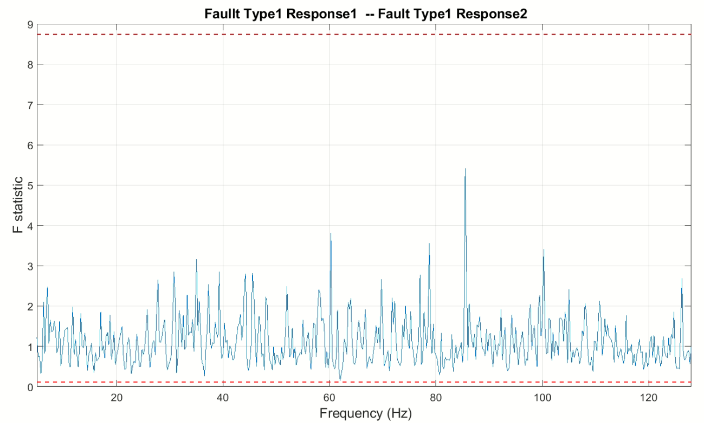

Εικόνα : Αναγνώριση Βλάβης Τύπου 1.

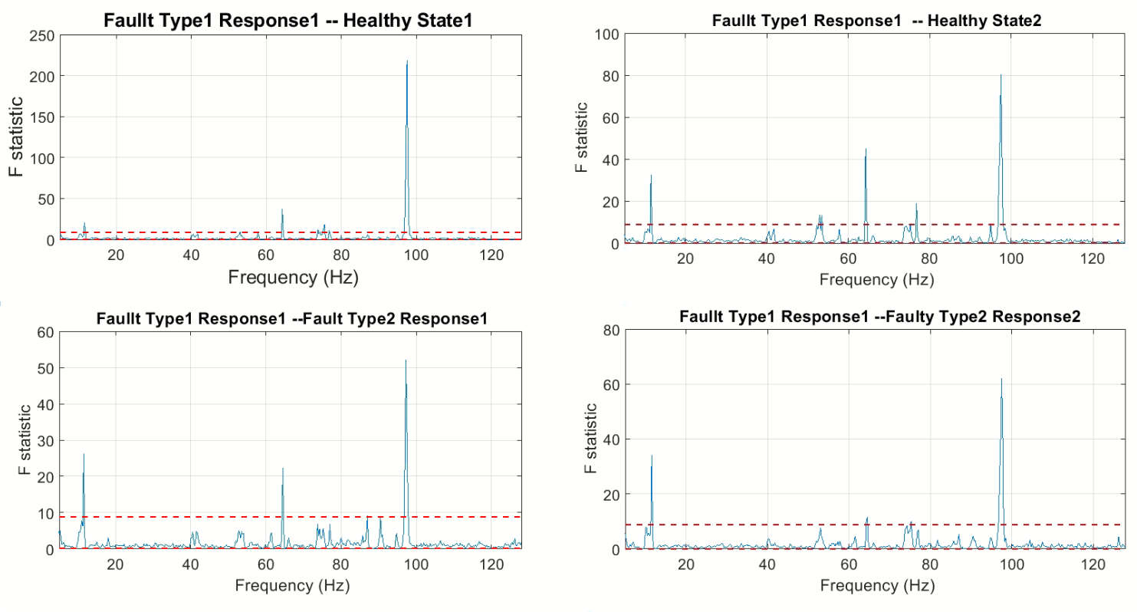

Εικόνα : Αναγνώριση καταστάσεων εκτός Βλάβης Τύπου 1.

##### Εκπαίδευση βλάβης Τύπου 2 μέσω PSD

Με τον ίδιο τρόπο και σύμφωνα με τον πίνακα 14

|  |  |  |  |
| --- | --- | --- | --- |
| **Window** | **NFFT** | **Alpha** | **Τεχνητό Όριο** |
| 1024 | 1024 | 0.001 | - |

Πίνακας : Baseline κατάστασης βλάβης τύπου 2 μέσω PSD.

Παρουσιάζεται στις εικόνες 94 και 95 η επιτυχής αναγνώριση βλάβης τύπου 2 μέσω PSD.

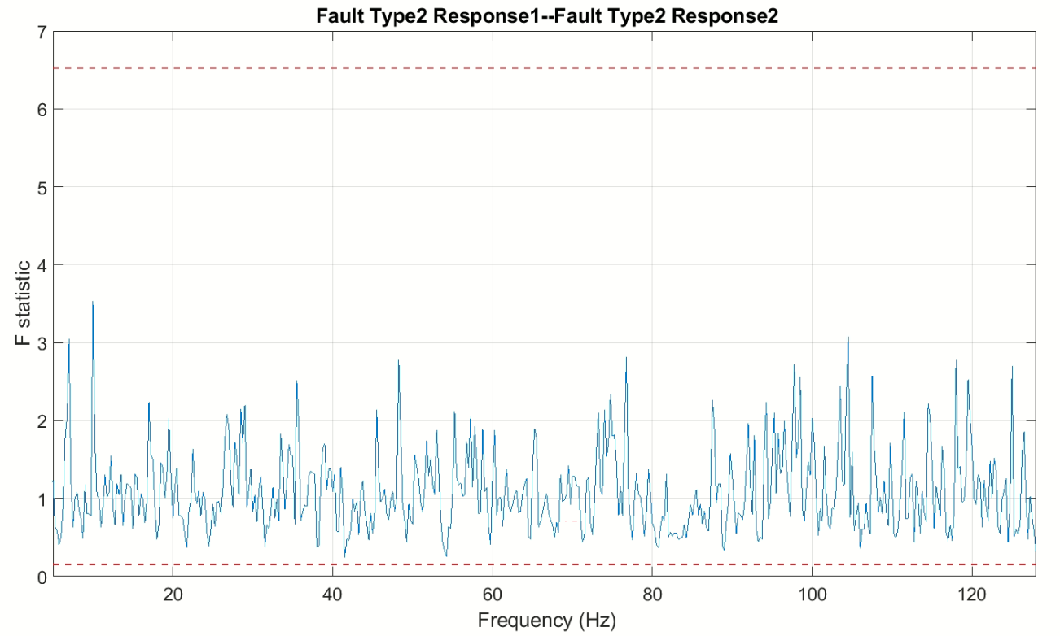

Εικόνα : Αναγνώριση Βλάβης Τύπου 2.

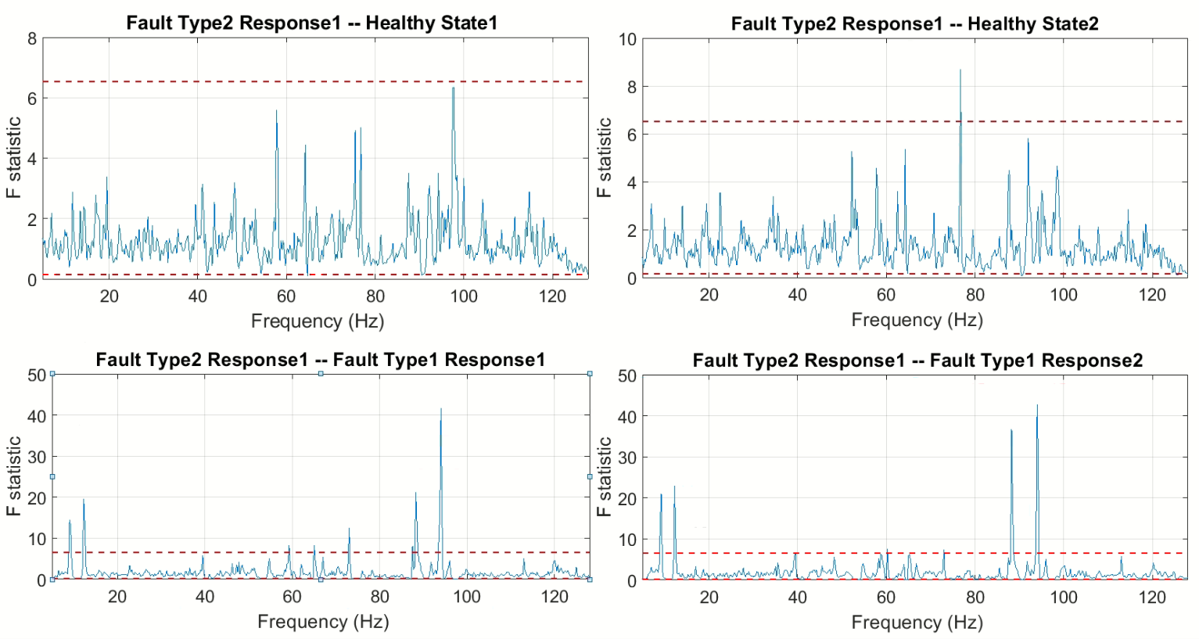

Εικόνα : Αναγνώριση καταστάσεων εκτός Βλάβης Τύπου 2.

##### Εκπαίδευση βλάβης Τύπου 1 μέσω FRF

Σύμφωνα με τον πίνακα 15,

|  |  |  |  |
| --- | --- | --- | --- |
| **Window** | **NFFT** | **Alpha** | **Τεχνητό Όριο** |
| 1024 | 1024 | 0.1 | - |

Πίνακας : Baseline κατάστασης βλάβης τύπου 1 μέσω FRF.

παρουσιάζεται στις εικόνες 96 και 97 η επιτυχής αναγνώριση βλάβης τύπου 1 μέσω FRF.

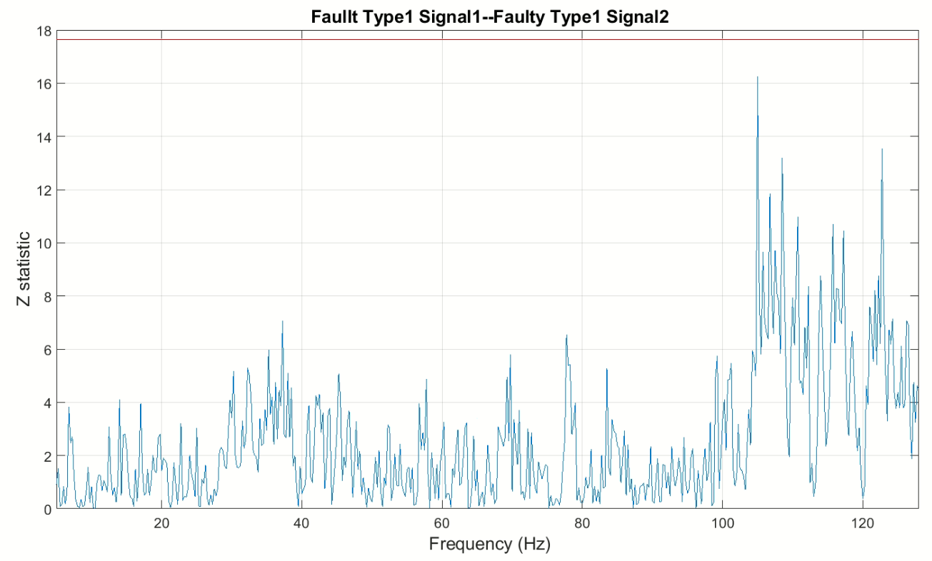

Εικόνα : Αναγνώριση Βλάβης Τύπου 1.

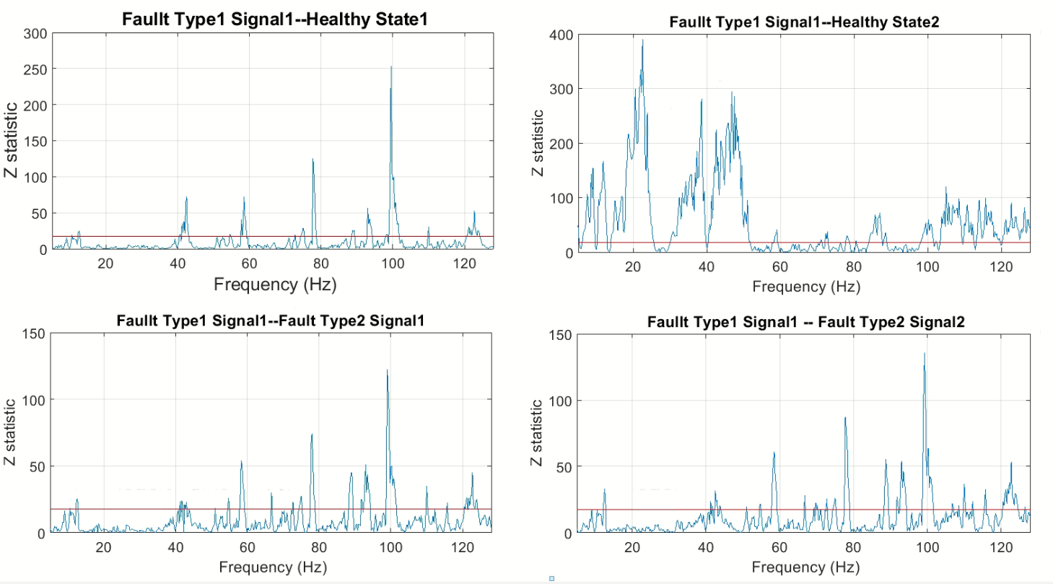

Εικόνα : Αναγνώριση καταστάσεων εκτός Βλάβης Τύπου 1.

##### Εκπαίδευση βλάβης Τύπου 2 μέσω FRF

Σύμφωνα με τον πίνακα 16,

|  |  |  |  |
| --- | --- | --- | --- |
| **Window** | **NFFT** | **Alpha** | **Τεχνητό Όριο** |
| 1024 | 1024 | 1*10-5 | - |

Πίνακας :Baseline κατάστασης βλάβης τύπου 2 μέσω FRF.

παρουσιάζεται στις εικόνες 98 και 99 η επιτυχής αναγνώριση βλάβης τύπου 2 μέσω FRF.

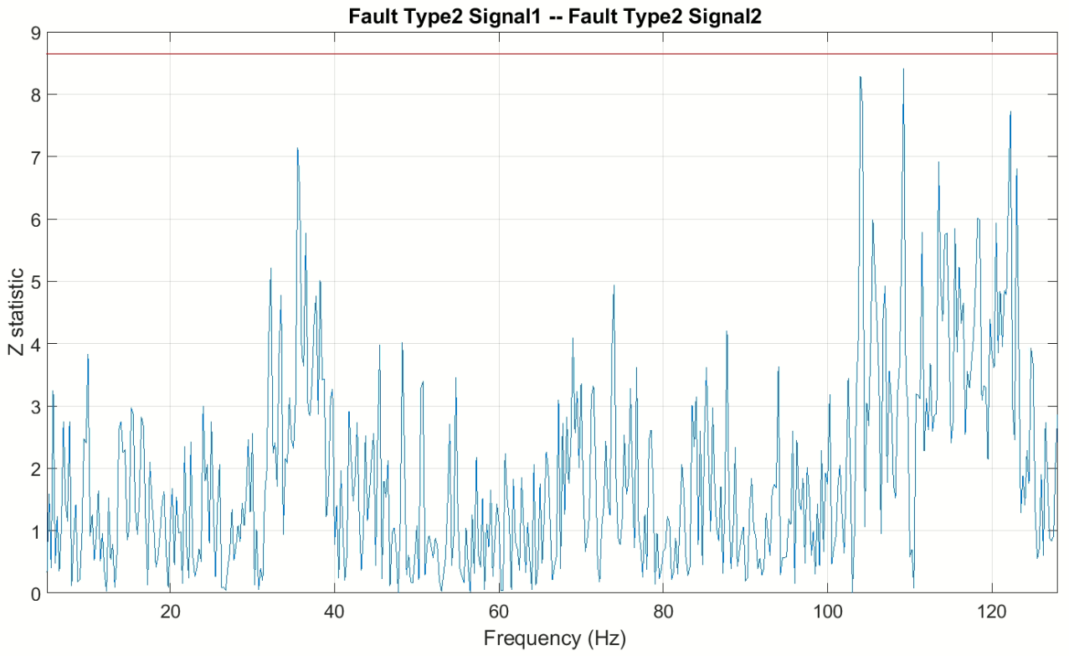

Εικόνα : Αναγνώριση Βλάβης Τύπου 2.

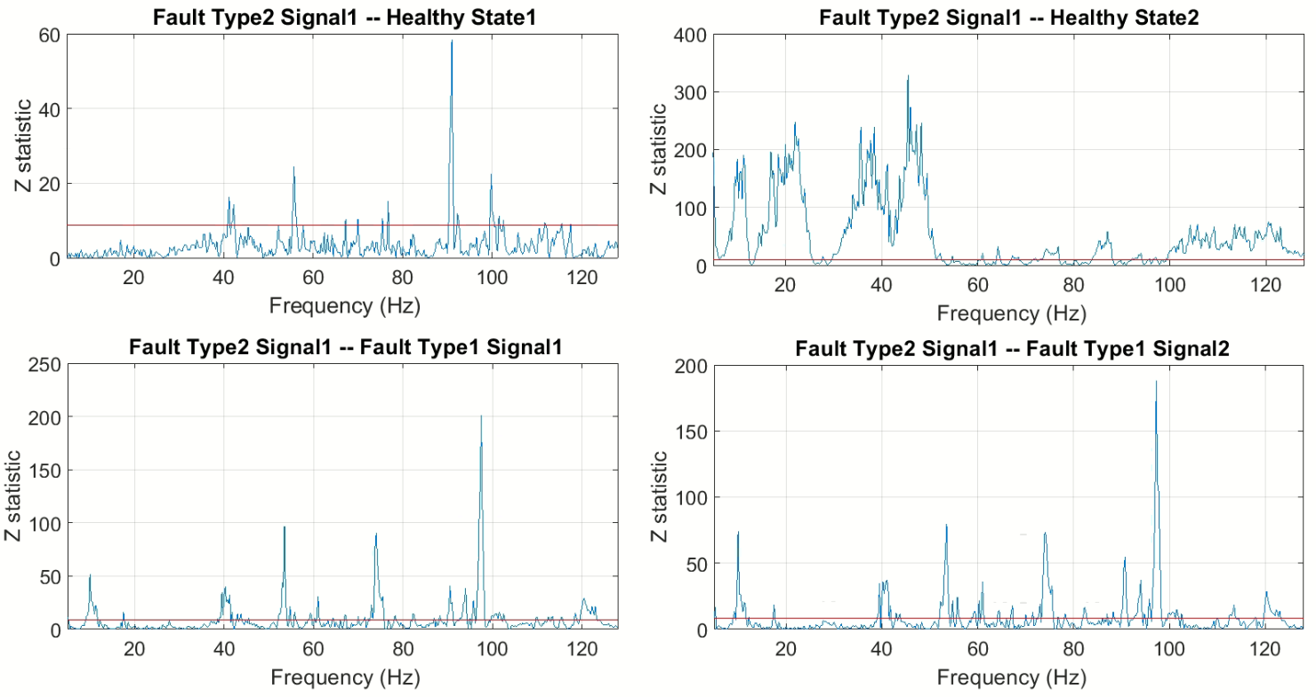

Εικόνα : Αναγνώριση καταστάσεων εκτός Βλάβης Τύπου 2.

#### Φάση Ελέγχου

Τέλος, αναγνωρίζονται η πρώτη και τρίτη άγνωστες καταστάσεις ως βλάβη τύπου 1 στις εικόνες 100 και 101, ενώ στην εικόνα 102 αναγνωρίζεται η δεύτερη άγνωστη κατάσταση ως βλάβη τύπου 2.

##### Αναγνώριση Άγνωστης Κατάστασης 1

#### 

Εικόνα : Αναγνώριση άγνωστης κατάστασης 1.

Αναγνώριση Άγνωστης Κατάστασης 2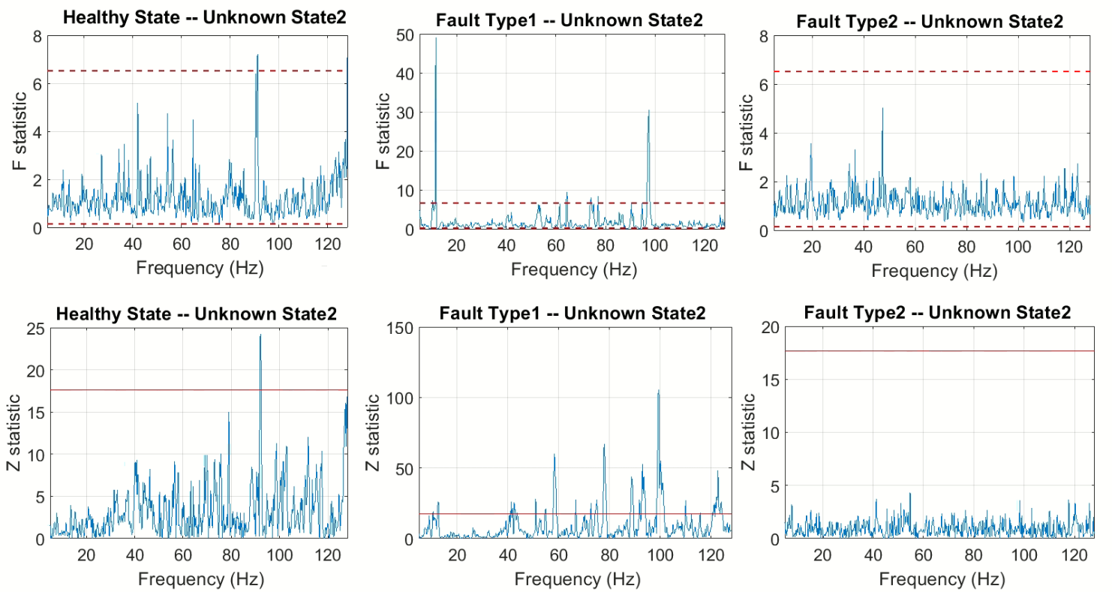

Εικόνα : Αναγνώριση άγνωστης κατάστασης 2.

Αναγνώριση Άγνωστης Κατάστασης 3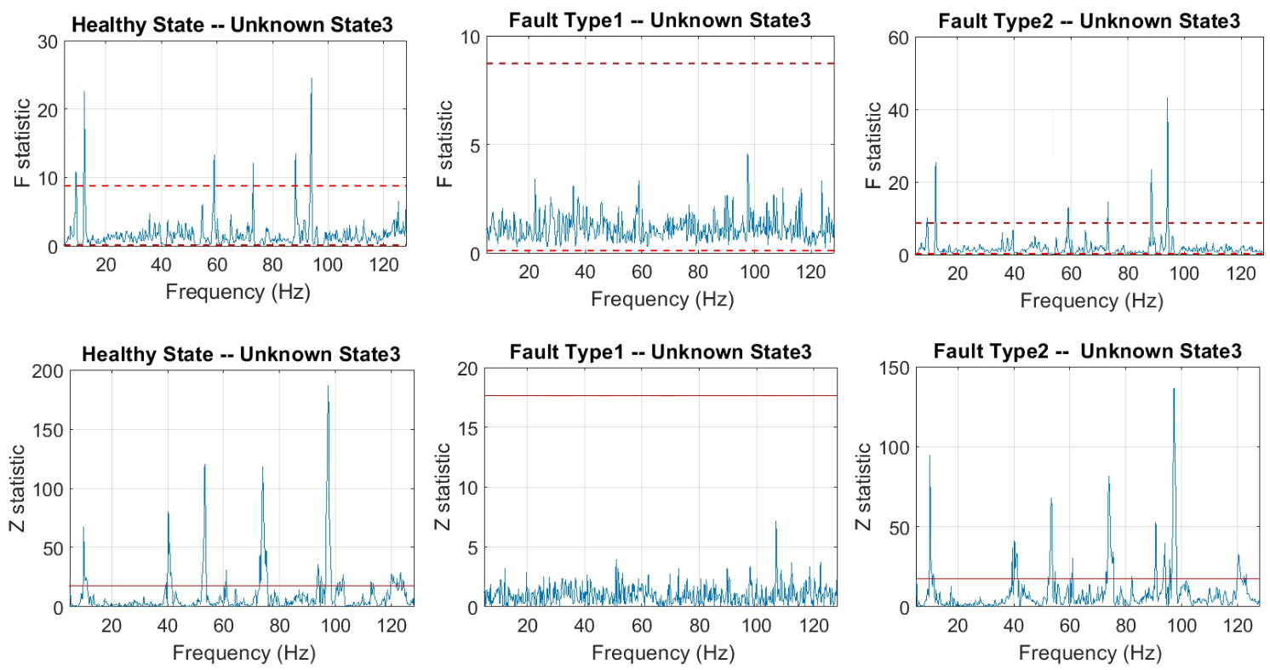

Εικόνα : Αναγνώριση άγνωστης κατάστασης 3.

Παρατίθεται συγκεντρωτικός πίνακας 17 για τα αποτελέσματα που προέκυψαν σχετικά με τον προσδιορισμό τύπου βλάβης μέσω των μη παραμετρικών μεθόδων.

|  |  |  |
| --- | --- | --- |
| **Άγνωστες Καταστάσεις** | **PSD** | **FRF** |
| Κατάσταση 1 | Βλάβη Τύπου 1 | Βλάβη Τύπου 1 |
| Κατάσταση 2 | Βλάβη Τύπου 2 | Βλάβη Τύπου 2 |
| Κατάσταση 3 | Βλάβη Τύπου 1 | Βλάβη Τύπου 1 |

Πίνακας : Προσδιορισμός βλάβης άγνωστων καταστάσεων.

### Προσδιορισμός Τύπου Βλάβης μέσω Παραμετρικών Μεθόδων

#### Φάση Εκπαίδευσης

##### Εκπαίδευση Βλάβης Τύπου 1 μέσω Model Parameter και Residual Variance.

Στον πίνακα 18 παρουσιάζονται οι ενέργειες που χρειάστηκαν για την αναγνώριση της βλάβης τύπου 1 για κάθε μέθοδο.

|  |  |  |
| --- | --- | --- |
| **Type 1** | **alpha** | **limit** |
| **Model Parameter** | 1*10-16 | *6 |
| **Residual Variance** | 1*10-16 | *1.5 |

Πίνακας : Baseline βλάβης τύπου 1 των δύο παραμετρικών μεθόδων.

Στις εικόνες 103 και 102 παρουσιάζεται η αναγνώριση της βλάβης τύπου 1 μέσω των 2 παραμετρικών μεθόδων που ακολουθήθηκαν.

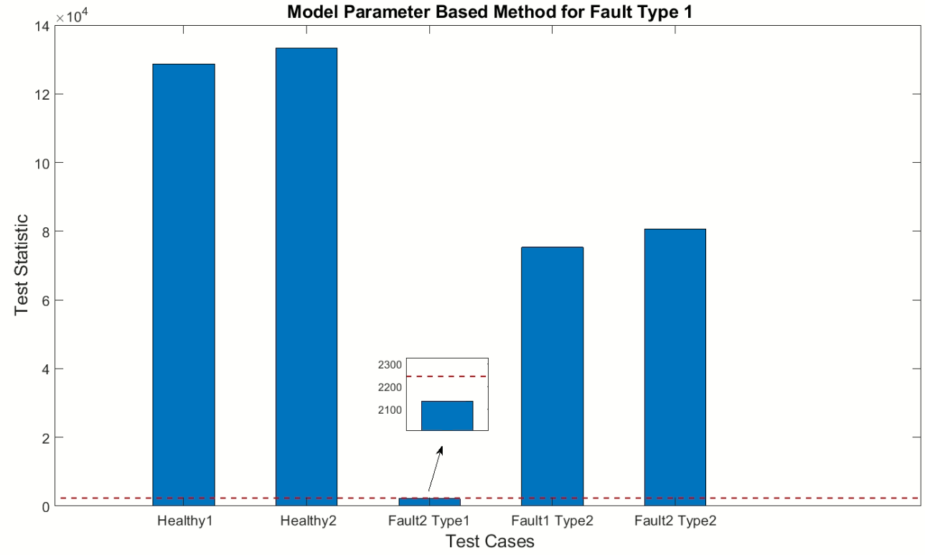

Εικόνα :Αναγνώριση βλάβης τύπου 1 μέσω Model Parameter.

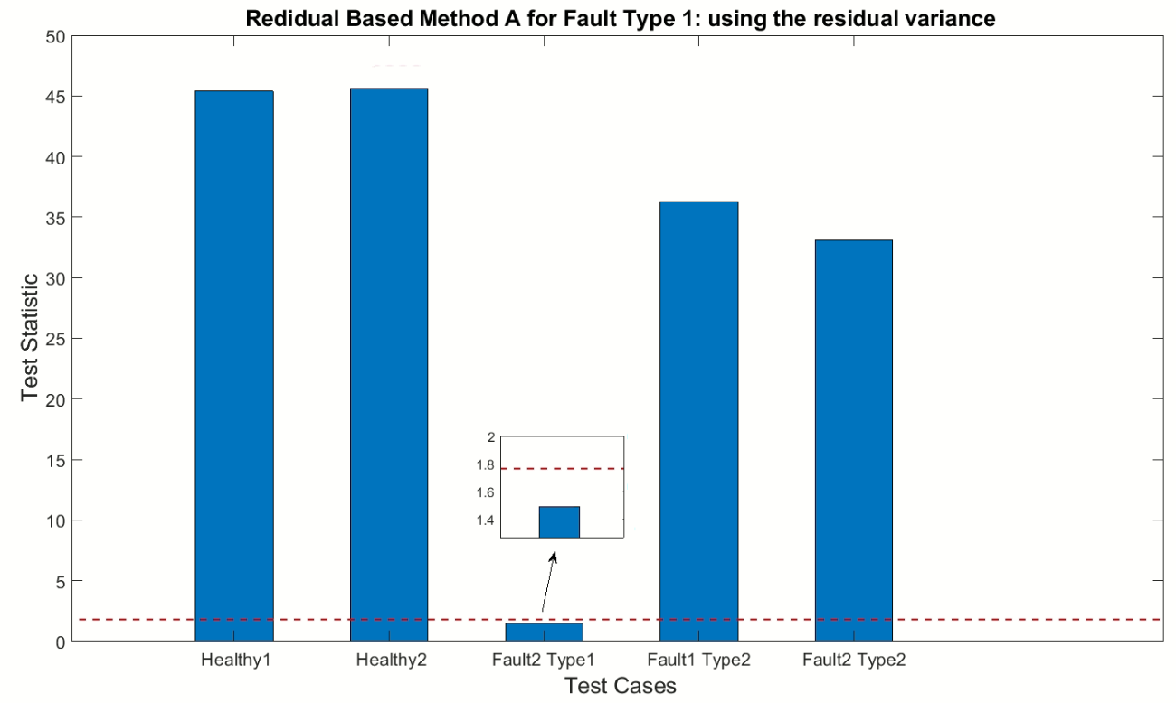

Εικόνα :Αναγνώριση βλάβης τύπου 1 μέσω Residual Variance.

##### Εκπαίδευση Βλάβης Τύπου 2 μέσω Model Parameter και Residual Variance

Με τον ίδιο τρόπο, με την βοήθεια του πίνακα 19, παρουσιάζεται η αναγνώριση βλάβης

|  |  |  |
| --- | --- | --- |
| **Type 2** | **alpha** | **limit** |
| **Model Parameter** | 1*10-16 | *4.2 |
| **Residual Variance** | 1*10-16 | *1.5 |

Πίνακας : Baseline βλάβης τύπου 2 των δύο παραμετρικών μεθόδων.

Τύπου 2 στις εικόνες 105 και 106.

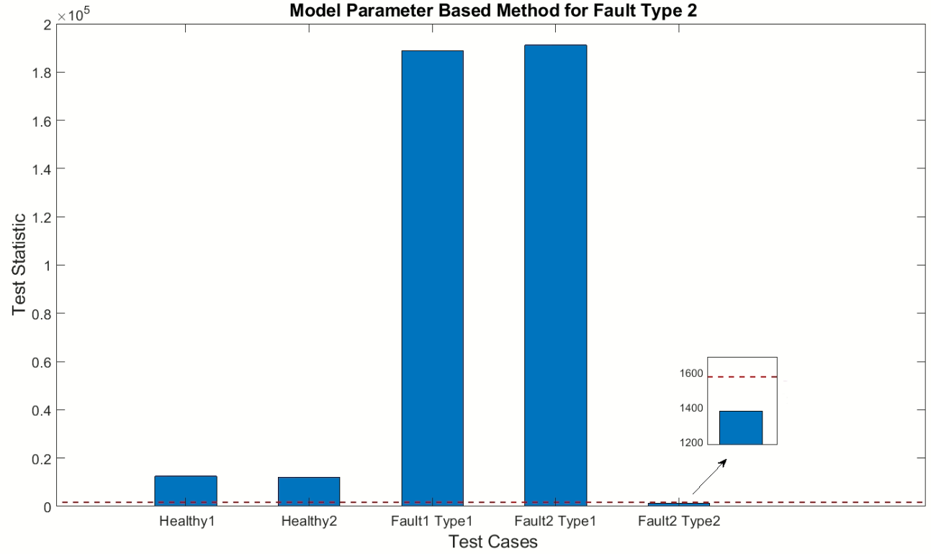

Εικόνα : :Αναγνώριση βλάβης τύπου 2 μέσω Model Parameter.

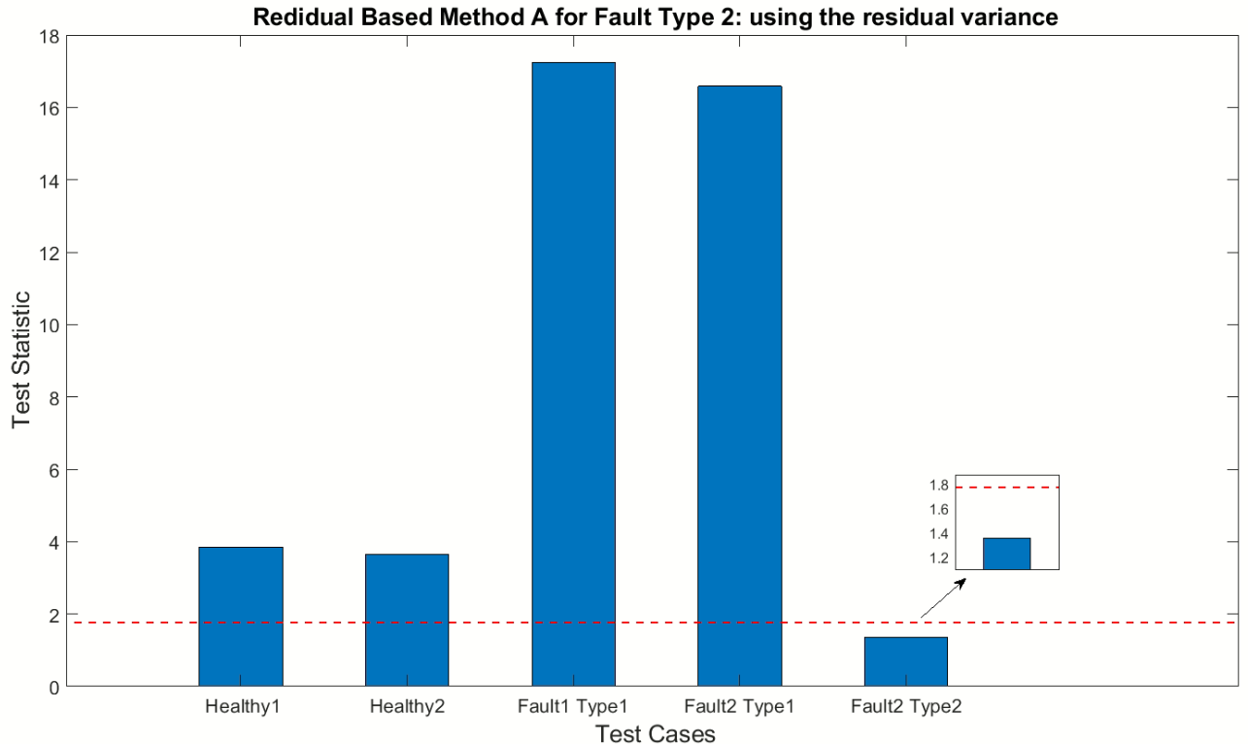

Εικόνα : Αναγνώριση βλάβης τύπου 2 μέσω Residual Variance.

#### Φάση Ελέγχου

##### Αναγνώριση Άγνωστων Καταστάσεων ως Βλάβη Τύπου 1

Σύμφωνα με την φάση ελέγχου της βλάβης τύπου 1, αναγνωρίζονται οι άγνωστες καταστάσεις ως βλάβη τύπου 1 για την εκάστοτε μέθοδο, όπως φαίνεται στις εικόνες 107 και 108, με την πρώτη και τρίτη άγνωστη κατάσταση να αναγνωρίζεται ως βλάβη τύπου 1.

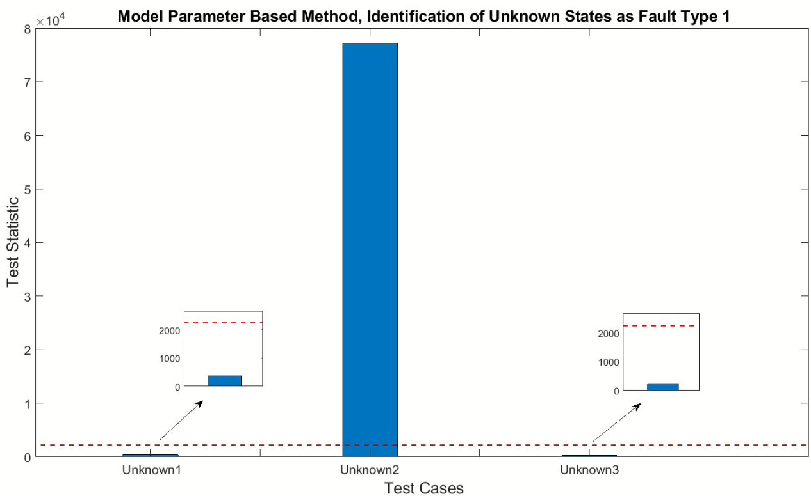

Εικόνα : Προσδιορισμός βλάβης τύπου 1 άγνωστων καταστάσεων μέσω Model Parameter.

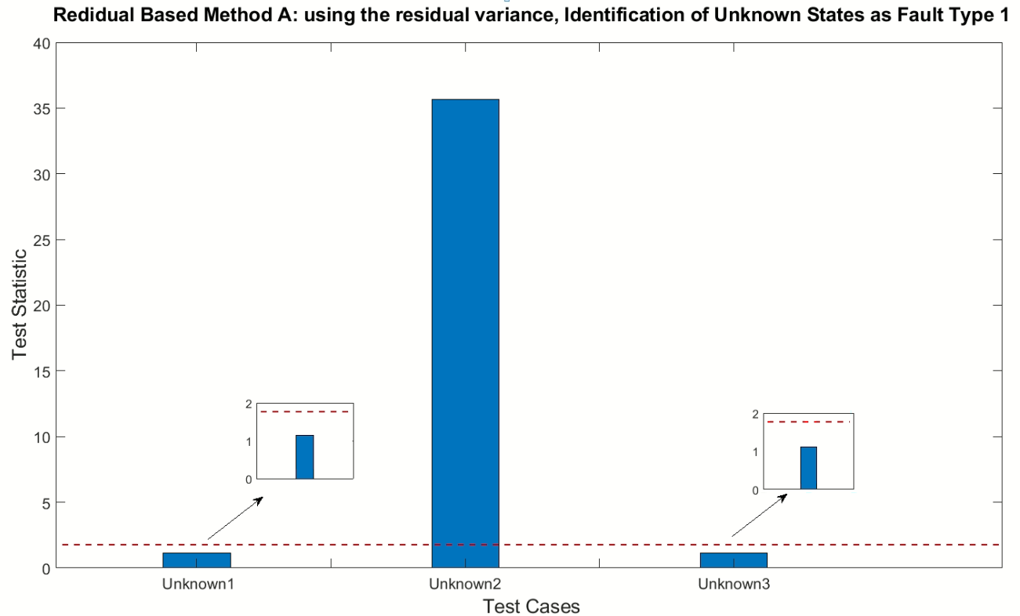

Εικόνα : Προσδιορισμός βλάβης τύπου 1 άγνωστων καταστάσεων μέσω Residual Variance.

##### Αναγνώριση Άγνωστων Καταστάσεων ως Βλάβη Τύπου 2.

Με τον ίδιο τρόπο, στις εικόνες 109 και 110 αναγνωρίζεται η δεύτερη άγνωστη κατάσταση ως βλάβη τύπου 2 για κάθε παραμετρική μέθοδο που εφαρμόστηκε.

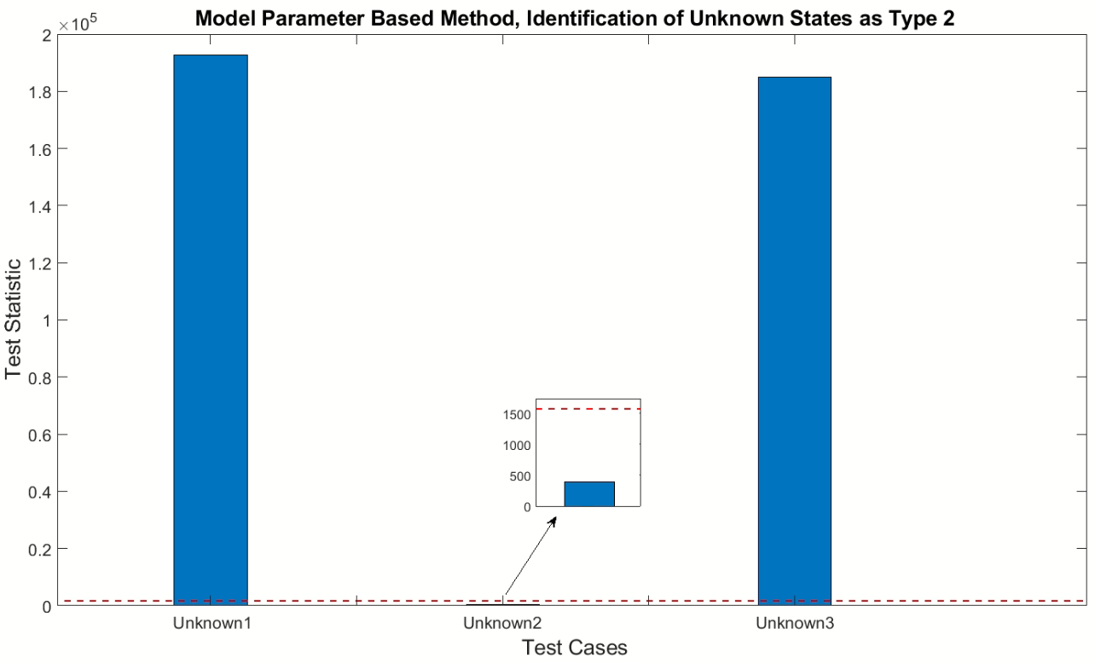

Εικόνα : Προσδιορισμός βλάβης τύπου 2 άγνωστων καταστάσεων μέσω Model Parameter.

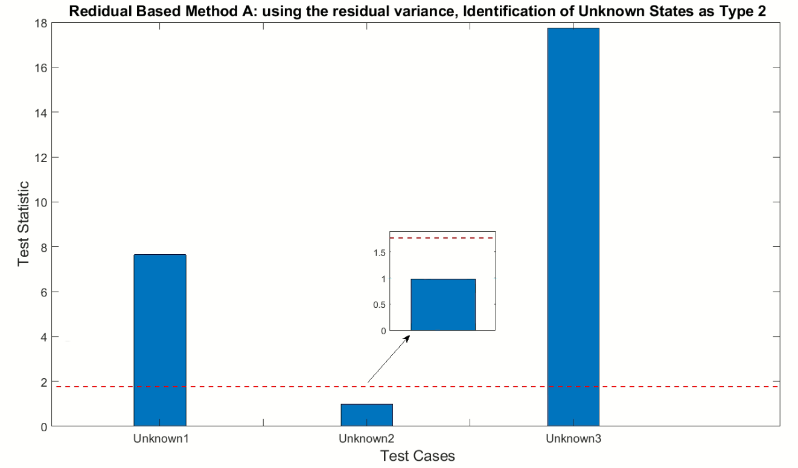

Εικόνα :Προσδιορισμός βλάβης τύπου 1 άγνωστων καταστάσεων μέσω Residual Variance.

Συγκεντρωτικά και στον πίνακα 17, παρουσιάζονται τα αποτελέσματα για τον προσδιορισμό τύπου βλάβης μέσω των παραμετρικών μεθόδων που ακολουθήθηκαν.

|  |  |  |
| --- | --- | --- |
| **Άγνωστες Καταστάσεις** | **Model Parameter** | **Residual Variance** |
| Κατάσταση 1 | Βλάβη Τύπου 1 | Βλάβη Τύπου 1 |
| Κατάσταση 2 | Βλάβη Τύπου 2 | Βλάβη Τύπου 2 |
| Κατάσταση 3 | Βλάβη Τύπου 1 | Βλάβη Τύπου 1 |

Πίνακας : Προσδιορισμός τύπου βλάβης άγνωστων καταστάσεων μέσω παραμετρικών μεθόδων.

### Σύνοψη Αποτελεσμάτων

* **Φάση Εκπαίδευσης Βλάβη Τύπου 1**

Στον πίνακα 17 παρουσιάζονται οι παράμετροι που χρησιμοποιήθηκαν για την οριοθέτηση των ορίων και την αναγνώριση της βλάβης τύπου 1. Όπως παρατηρείται, χρειάστηκε η εφαρμογή τεχνητού ορίου για την εφαρμογή των παραμετρικών μεθόδων. Πιο συγκεκριμένα στην μέθοδο Model Parameter και Residual Variance εφαρμόστηκαν το μέγιστο επίπεδο σημαντικότητας που επιτρέπει να οριστεί το Matlab και αφού το όριο που εμφανίστηκε δεν ικανοποιούσε την αναγνώριση της βλάβης τύπου 1, τότε πολλαπλασιάστηκε με τον αριθμό 6 και 1.5, αντίστοιχα.

|  |  |  |  |  |
| --- | --- | --- | --- | --- |
|  | **PSD** | **FRF** | **Model Parameter** | **Residual Variance** |
| **Window** | **1024** | **1024** | **-** | **-** |
| **Nfft** | **1024** | **1024** | **-** | **-** |
| **Συχνοτική Διακρισιμότητα(δf)** | **0.25** | **0.25** | **-** | **-** |
| **Alpha** | **1*10-5** | **0.1** | **1*10-16** | **1*10-16** |
| **Τεχνητό Όριο** | **-** | **-** | **\*6** | **\*1.5** |

Πίνακας : Baselina βλάβης τύπου 1 παραμετρικών και μη παραμετρικών μεθόδων.

* **Φάση Εκπαίδευσης Βλάβη Τύπου 2**

Με αντίστοιχο τρόπο και στον πίνακα 18 παρουσιάζονται συγκεντρωτικά οι παράμετροι που χρησιμοποιήθηκαν για την αναγνώριση της βλάβης τύπου 2, με το τεχνητό όριο των μεθόδων Model Parameter και Residual Variance να είναι 4.2 φορές και 1.5 φορές πάνω από το κανονικό όριο, αντίστοιχα.

|  |  |  |  |  |
| --- | --- | --- | --- | --- |
|  | **PSD** | **FRF** | **Model Parameter** | **Residual Variance** |
| **Window** | **1024** | **1024** | **-** | **-** |
| **Nfft** | **1024** | **1024** | **-** | **-** |
| **Συχνοτική Διακρισιμότητα(δf)** | **0.25** | **0.25** | **-** | **-** |
| **Alpha** | **0.0001** | **0.1** | **1*10-16** | **1*10-16** |
| **Τεχνητό Όριο** | **-** | **-** | **\*4.2** | **\*1.5** |

Πίνακας : Baselina βλάβης τύπου 2 παραμετρικών και μη παραμετρικών μεθόδων.

* **Φάση Επιθεώρησης Προσδιορισμός Τύπου Βλάβης**

Παρατηρείται πως όλες οι μέθοδοι που χρησιμοποιήθηκαν συμφωνούν μεταξύ τους για τον προσδιορισμό τύπου βλάβης της εκάστοτε άγνωστης κατάστασης, όπως φαίνεται στον συγκεντρωτικό πίνακα 19. Έτσι, φαίνεται η επιτυχής ανάλυση που πραγματοποιήθηκε, για τον προσδιορισμό τύπου βλάβης.

|  |  |  |  |  |
| --- | --- | --- | --- | --- |
|  | **ΜΗ ΠΑΡΑΜΕΤΡΙΚΕΣ ΜΕΘΟΔΟΙ** | | **ΠΑΡΑΜΕΤΡΙΚΕΣ**  **ΜΕΘΟΔΟΙ** | |
| **Άγνωστες Καταστάσεις** | **PSD** | **FRF** | **Model Parameter** | **Residual Variance** |
| **Κατάσταση 1** | ***Βλάβη Τύπου 1*** | ***Βλάβη Τύπου 1*** | ***Βλάβη Τύπου 1*** | ***Βλάβη Τύπου 1*** |
| **Κατάσταση 2** | ***Βλάβη Τύπου 2*** | ***Βλάβη Τύπου 2*** | ***Βλάβη Τύπου 2*** | ***Βλάβη Τύπου 2*** |
| **Κατάσταση 3** | ***Βλάβη Τύπου 1*** | ***Βλάβη Τύπου 1*** | ***Βλάβη Τύπου 1*** | ***Βλάβη Τύπου 1*** |

Πίνακας : Προσδιορισμός τύπου βλάβης άγνωστων καταστάσεων μέσω παραμετρικών και μη παραμετρικών μεθόδων.

# ΤΜΗΜΑ III: Έλεγχος Δομικής Ακεραιότητας υπό Μεταβλητές Συνθήκες Λειτουργίας Μέσω Μεθόδων Πολλαπλών Μοντέλων(Multiple Model based methods)

Τα δεδομένα της παρούσας εργασίας, για το τμήμα *III* πάρθηκαν από τα διαθέσιμα Matlab αρχεία PART_III_DATA_7, τα οποία περιγράφονται από τον παρακάτω *Πίνακα 24.*

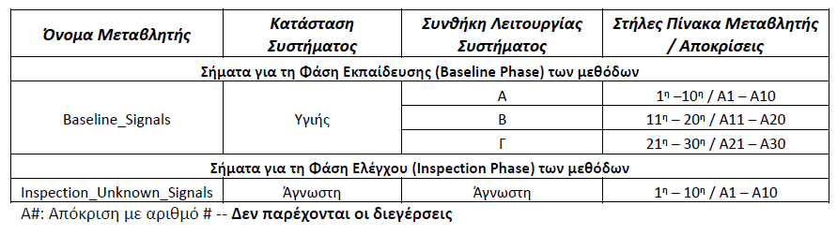

Πίνακας : Δεδομένα 3ου Μέρους.

Στην παρούσα εργασία και στο τμήμα III, επιλέχθηκε να ακολουθηθεί η μέθοδο Supervised Multiple Model Power Spectral Density (S-MM-PSD).

Για την περεταίρω ανάλυση του προβλήματος, ακολουθεί η απεικόνιση των σημάτων στο πεδίο συχνοτήτων. Το φάσμα ισχύος του σήματος εκτιμάται μέσω της εκτιμήτριας *Welch* , με τα διαθέσιμα σήματα από την υγιή κατάσταση να παρουσιάζονται στην εικόνα 111,

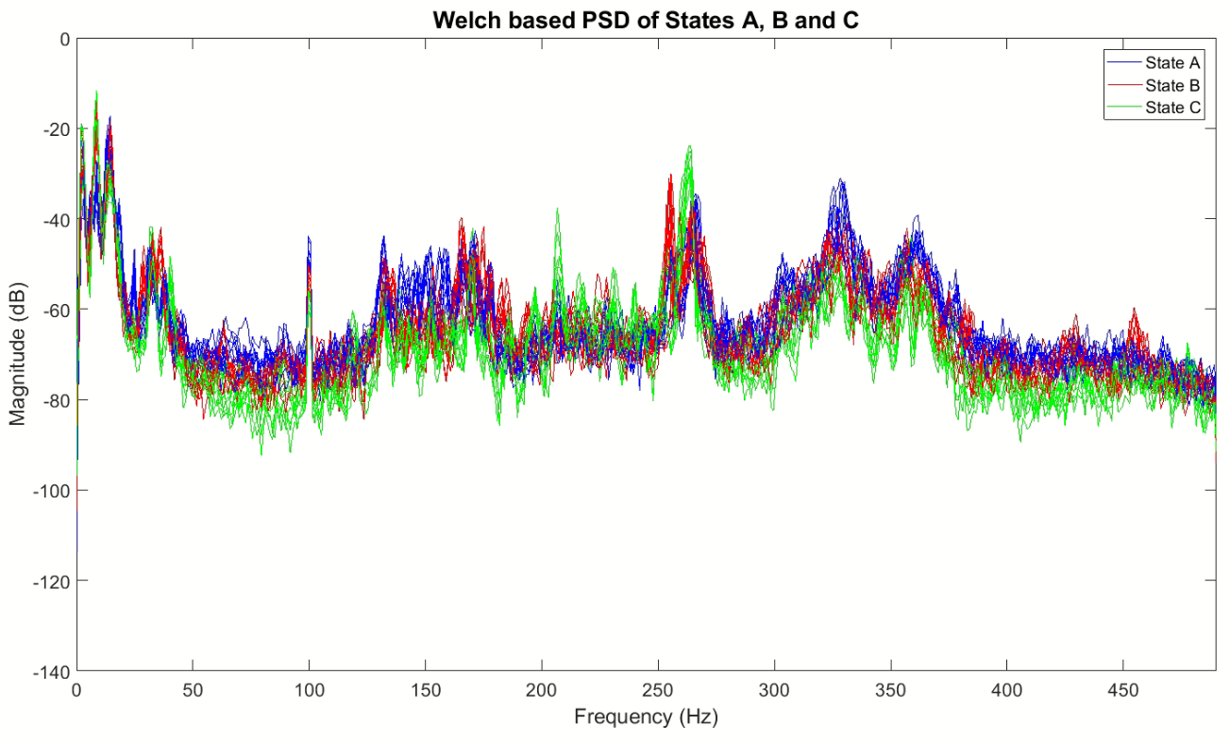

Εικόνα : Εκτίμηση φάσματος μέσω Welch για τις καταστάσεις υγείας Α, Β, C.

ενώ τα διαθέσιμα σήματα από τις γνωστές και άγνωστες καταστάσεις (αναγράφονται ως U) παρουσιάζονται στην εικόνα 112. Παρατηρείται πως διαφοροποίηση των άγνωστων καταστάσεων με την υγιή επιτυγχάνεται μέσω των συχνοτήτων 270 έως και 298Hz. Με αυτόν τον τρόπο το πεδίο μελέτης, για την αναγνώριση των άγνωστων καταστάσεων αλλά και η διαφοροποίηση τους από την υγιή, πρόκειται να επεκταθεί στις συχνότητες αυτές.

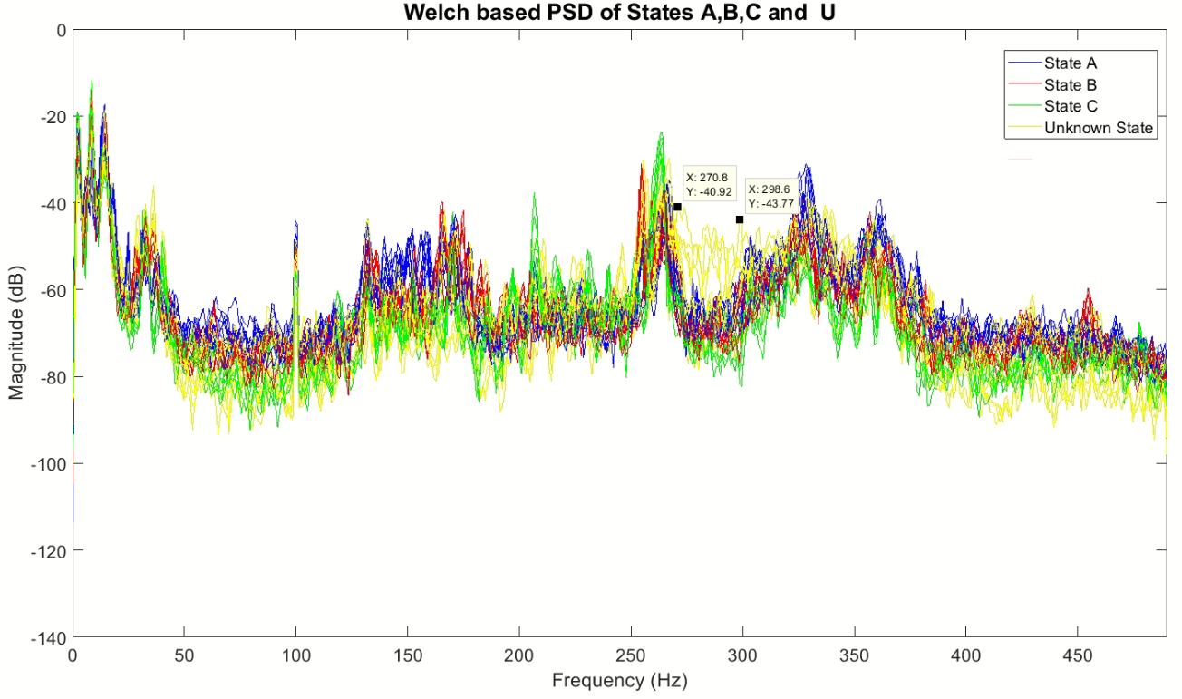

Εικόνα : Εκτίμηση φάσματος μέσω Welch για τις καταστάσεις υγείας Α, Β, C και της άγνωστης κατάστασης U.

## Φάση Εκπαίδευσης S-MM-PSD

Το βασικό χαρακτηριστικό της συγκεκριμένης μεθόδου είναι πως κατά την φάση εκπαίδευσης, παίρνονται 𝑝 σήματα από 𝜈 όμοιες κατασκευές, στην προκειμένη περίπτωση εφαρμογής όμοιες καταστάσεις, που χαρακτηρίζονται ως υγιείς. Κατά την φάση εκπαίδευσης, βάσει τα 𝑝 σήματα, ορίζεται μια αναπαράσταση ΜΜ της υγιούς δυναμικής της κατασκευής: 𝒎𝟎 = {𝒎𝟎,𝟏,⋯ , 𝒎𝟎,𝒑}, όπου δημιουργείται από τις τιμές που ορίζονται ότι εξάγουν την δυναμική της εκάστοτε κατάστασης. Η S-MM-PSD χρησιμοποιεί τις 𝑘 τιμές που δίνουν τα 𝑝 μη παραμετρικά φάσματα, για τις επιλεγμένες συχνότητες, με την δυναμική περιγράφεται από το χαρακτηριστικό διάνυσμα της παρακάτω σχέσης,

𝒎𝟎,𝒊 = [𝑆1,𝑖, 𝑆2,𝑖,… 𝑆𝑘,𝑖]𝑇(k × 1)

όπου με 𝑆𝑗,𝑖 να είναι η 𝑗-οστή τιμή του φάσματος της 𝑖 μέτρησης και με 𝑘 να συμβολίζεται ο αριθμός των τιμών των φασμάτων ισχύος που χρησιμοποιείται

Σχετικά με το πρακτικό κομμάτι, στο πρόγραμμα Matlab και την εντολή randperm πραγματοποιήθηκε ανακατανομή των 10 σημάτων των εκάστοτε υγιών καταστάσεων και χρησιμοποιήθηκαν τα πρώτα τυχαία 5 υγιή σήματα από την κάθε κατάσταση, ενώ ταυτόχρονα χρησιμοποιήθηκε η δεύτερη τυχαία πεντάδα υγιών σημάτων για την δημιουργία της φάσης εκπαίδευσης. Αυτή η διαδικασία επιλέχθηκε να επιτευχθεί 30 φορές.

## Φάση Ελέγχου S-MM-PSD

Στην φάση ελέγχου, για την μέθοδο S-MM-PSD εισάγεται ένα νέο άγνωστο σήμα, για το οποίο με όμοιο τρόπο δημιουργείται η αναπαράσταση της δυναμικής του, 𝒎𝒖, από τις 𝑘 τιμές του παραμετρικού του φάσματος για τις ίδιες 𝑘 συχνότητες με αυτές που επιλέγονται για την δημιουργία της αναπαράστασης 𝒎𝟎, το οποίο ελέγχεται σε σχέση με αυτή. Επιλέγεται κατάλληλη στατιστική ποσότητα ελέγχου και ακολουθεί ο παρακάτω έλεγχος υποθέσεων:

𝐷(𝒎𝟎, 𝒎𝒖) ≤ 𝑙𝑙𝑖𝑚 ⇒ υγιής κατάσταση

𝛼𝜆𝜆𝜄ώ𝜍 ⇒ κατασκευή υπό βλάβη

Εάν 𝑑(𝒎𝟎,𝒋,𝒎𝒖) είναι η τιμή της στατιστικής ποσότητας για τον έλεγχο του άγνωστου σήματος με το 𝑗-οστό σήμα της αναπαράστασης MM, όπου 𝑗 = 1,2, … , 𝑝, τότε η ποσότητα D(mo, mu) ορίζεται ως το άθροισμα $\sum_{j=1}^{p}{(moj,mu) }$ των 𝑝 ελέγχων ή την ελάχιστη τιμή που θα δώσει αυτός και ούτω καθ’ εξής. Η στατιστική ποσότητα ελέγχου που χρησιμοποιείται στην μέθοδο S -MM-PSD είναι η ελάχιστη ευκλείδεια απόσταση, με την απόσταση να ορίζεται ως:

𝑘

**=**

**√**

**∑**

**(**

**𝑆**

**0**

**,**

**𝑖**

**−**

**𝑆**

**𝑢**

**,**

**𝑖**

**)**

**2**

**𝑖**

**=**

**1**

𝑑(𝒎𝟎,𝒋,𝒎𝒖)

όπου 𝑆0,𝑖, 𝑆𝑢,𝑖 οι 𝑖-οστές τιμές του χαρακτηριστικού διανύσματος που εμπεριέχει τις τιμές του φάσματος ισχύος για την υγιή και άγνωστη κατάσταση αντίστοιχα.

## Αποτελεσματικότητα μεθόδου S-MM-PSD – Τιμές Στατιστικής Ποσότητας.

Στην εικόνα 113 προβάλλονται οι τιμές της στατιστικής ποσότητας της μεθόδου, όπου οπτικά δείχνεται ο διαχωρισμός των καταστάσεων που επιτυγχάνει η μέθοδος. Παρατηρείται πως, η μέθοδος πραγματοποιεί αρκετά ικανοποιητικό διαχωρισμό των υγιών με τις άγνωστες καταστάσεις, αλλά και των εκάστοτε άγνωστων καταστάσεων. Το στατιστικό όριο που προσδιορίζει την εκάστοτε άγνωστη κατάσταση ως υγιή ή υπό βλάβη, τοποθετείται στην μεγαλύτερη τιμή Score Value που ορίζει η κατάσταση υγείας, όπως φαίνεται στον πίνακα 25.

|  |  |
| --- | --- |
| **Στατιστικό Όριο** | **Φάσμα Συχνοτήτων (Hz)** |
| ***0.0041*** | ***270 - 299*** |

Πίνακας : Στατιστικό όριο και φάσμα συχνοτήτων που μελετήθηκε.

Με αυτόν τον τρόπο σύμφωνα με το διάγραμμα διασκόρπισης οι άγνωστες καταστάσεις 1, 6, 7, 8, 9 και 10 θα μπορούσαν να χαρακτηριστούν ως υγιής, ενώ οι άγνωστες καταστάσεις 2, 3, 4 και 5 υπό βλάβη.

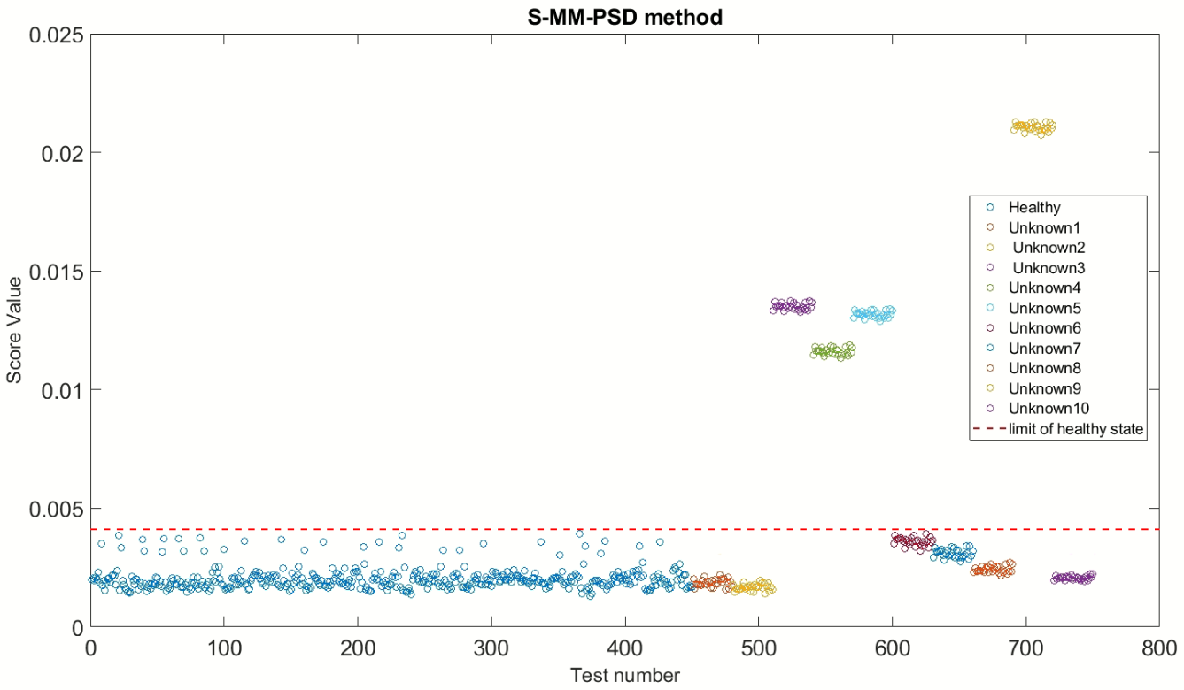

Εικόνα : Διάγραμμα Διασκόρπισης για όλες τι καταστάσεις.